Katalog kriterija za održivi razvoj u sektoru malih hidroelektrana u Bosni i Hercegovini

SADRŽAJ

1 UVOD 10
2 SAŽETAK STRUČNIH OBLASTI 12
3 KRITERIJI IZ OBLASTI ENERGETIKE 15
3.1 Specifična investicija 17
3.2 Doprinos zaštiti klime 18
3.3 Priključak na distributivnu/prijenosnu mrežu 19
3.4 Dodatni efekti/sinergije 20
4 KRITERIJI IZ OBLASTI UPRAVLJANJA VODAMA 22
4.1 Postojanje hidrološke studije 23
4.2 Stepen iskorištenosti hidroenergetskog potencijala 24
4.3 Karakteristike hidroelektrane 25
4.3.1 Stepen instalisanosti elektrane 25
4.3.2 Trajanje prekoračenja 25
4.3.3 Odnos pada i dužine dovoda pogonske vode 26
4.4 Efikasnost iskorištenja vode 28
4.5 Promjena potencijala rizika 29
4.6 Utjecaj na kvalitet vode (imisija) 30
4.7 Utjecaj na podzemne vode 31
5 KRITERIJI IZ OBLASTI PROSTORNOG PLANIRANJA 32
5.1 Prostorno-planska dokumentacija 33
5.2 Direktno korištenje tekućih voda 35
5.3 Infrastruktura 36
5.4 Poljoprivreda 38
5.5 Šumarstvo 39
5.6 Kulturna dobra 40
5.7 Turizam 41
5.8 Lokalna privreda 42
6 KRITERIJI IZ OBLASTI EKOLOGIJE VODA 43
6.1 Hidromorfologija 48
6.2 Ekološki status 50
6.3 Površina sliva 51
6.4 Ekološki prihvatljiv protok 52
6.5 Posebni tipovi i obilježja vodotoka 53
6.5.1 Posebni tipovi vodotoka 53
6.5.2 Posebna obilježja po tipovima vodotoka 53
6.6 Postojanje mrijestilišta 55
6.7 Putevi slobodnog toka 56
6.8 Toplotno zagađenje 58
6.9 Referentna mjerna mjesta 59
6.10 Veličina akumulacije 60
7 KRITERIJI IZ OBLASTI ZAŠTITE PRIRODE 61
7.1 Zaštita vrsta 64
7.2 Zaštita prirodnog staništa 65
7.3 Ekosistem 66
7.4 Pejzaž i rekreacijska vrijednost 68
7.5 Prirodni značaj vodotoka 71
7.6 Osjetljivi tipovi voda 73
7.7 Osjetljiva i jedinstvena vodna tijela 74
7.8 Zaštićena područja 75
8 BIBLIOGRAFIJA 77
ANEKS 1: Priručnik za upotrebu pomoćnog Excel alata 79
ANEKS 2: Kriteriji koje treba razmotriti u budućnosti 93
ANEKS 3: Pregled mogućnosti primjene Kataloga kriterija u BiH u procesu ishodovanja dozvola za izgradnju projekata obnovljivih izvora energije 98

POPIS TABELA U TEKSTU

Tabela 1. Eliminatorni kriteriji 13
Tabela 2. Udio procjene po stručnim oblastima 13
Tabela 3. Težinski udjeli za stručno poglavlje Energetika 15
Tabela 4. Bodovanje kriterija „Specifična investicija“ 16
Tabela 5. Bodovanje kriterija „Doprinos zaštiti klime“ 17
Tabela 6. Bodovanje kriterija „Priključak na distributivnu mrežu“ 18
Tabela 7. Bodovanje kriterija „Dodatni efekti/sinergije“ 20
Tabela 8. Udjeli procjene stručnog područja Upravljanje vodama 21
Tabela 9. Udjeli procjene za kriterij „Karakteristike hidroelektrane“ 21
Tabela 10. Bodovanje kriterija „Stepen iskorištenosti hidroenergetskog potencijala“ 23
Tabela 11. Bodovanje kriterija “Stepen instalisanosti elektrane” 24
Tabela 12. Bodovanje kriterija “Trajanje prekoračenja“ 25
Tabela 13. Bodovanje kriterija “Odnos pada i dužine dovoda pogonske vode“ 26
Tabela 14. Bodovanje kriterija “Efikasnosti iskorištenja vode” 27
Tabela 15. Bodovanje kriterija „Promjena potencijala rizika“ 28
Tabela 16. Bodovanje kriterija „Utjecaj na kvalitet voda (imisija)“ 29
Tabela 17. Bodovanje kriterija “Utjecaj na podzemne vode” 30
Tabela 18. Udjeli procjene stručnog područja Prostorno planiranje 31
Tabela 19. Bodovanje kriterija „Prostorno-planska dokumentacija“ 33
Tabela 20. Bodovanje kriterija „Direktno korištenje tekućih voda“ 34
Tabela 21. Bodovanje kriterija „Infrastruktura“ 36
Tabela 22. Bodovanje kriterija „Poljoprivreda“ 37
Tabela 23. Bodovanje kriterija „Šumarstvo“ 38
Tabela 24. Bodovanje kriterija „Kulturna dobra“ 39
Tabela 25. Bodovanje kriterija „Turizam“ 40
Tabela 26. Bodovanje kriterija „Lokalna privreda“ 41
Tabela 27. Zbirni prikaz kriterija za ocjenu osjetljivosti vodnog tijela sa udjelima procjene 44
Tabela 28. Bodovanje projekta u odnosu na kriterije iz oblasti Ekologija voda 45
Tabela 29. Formiranje srednje vrijednosti statističkog ponderiranja 45
Tabela 30. Način bodovanja kriterija iz oblasti Ekologija voda za slučaj više vodnih tijela 45
Tabela 31. Kategorizacija hidromorfološkog stanja kod 5 klasa prema BAS EN 15843: 2011 47
Tabela 32. Procjena osjetljivosti vodnog tijela prema kriteriju "Hidromorfologija" 47
Tabela 33. Procjena osjetljivosti prema kriteriju "Ekološki status" 49
Tabela 34. Procjena osjetljivosti prema kriteriju "Površina sliva" 50
Tabela 35. Procjena osjetljivosti prema potkriteriju "Posebni tipovi vodotoka" 52
Tabela 36. Procjena osjetljivosti prema potkriteriju "Posebna obilježja po tipovima vodotoka " 53
Tabela 37. Procjena osjetljivosti prema kriteriju "Postojanje mrijestilišta" 54
Tabela 38. Procjena osjetljivosti prema kriteriju "Putevi slobodnog toka" 56
Tabela 39. Procjena osjetljivosti prema kriteriju "Toplotno zagađenje" 57
Tabela 40. Procjena osjetljivosti prema kriteriju "Veličina akumulacije" 59
Tabela 41. Propisi relevantni za zaštitu prirode u BiH 61
Tabela 42. Bodovanje kriterija iz stručnog područja “Zaštita prirode” 61
Tabela 43. Bodovanje kada se kriteriji ocijene sa 0 bodova iz stručnog područja Zaštite prirode 61
Tabela 44. Primjer ukupnog ocjenjivanja kriterija iz oblasti Zaštite prirode na MHE na rijeci Trešanici 62
Tabela 45. Bodovanje kriterija "Zaštita vrsta" 63
Tabela 46. Bodovanje kriterija "Zaštita prirodnog staništa" 64
Tabela 47. Bodovanje kriterija "Ekosistem" 65
Tabela 48. Bodovanje potkriterija za oblast "Pejzaž i rekreacijska vrijednost" 68
Tabela 49. Bodovanje kriterija "Pejzaž i rekreativna vrijednost" 68
Tabela 50. Bodovanje kriterija "Prirodni značaj vodotoka" 71
Tabela 51. Bodovanje kriterija "Osjetljivi tipovi voda" 72
Tabela 52. Bodovanje kriterija “Osjetljiva i jedinstvena vodna tijela” 73

POPIS SLIKA U TEKSTU

Slika 1. Način primjene potkriterija “Postojanje hidrološke studije” 23
Slika 2. Linija trajanja, MHE Donji Obalj 27
Slika 3. Pokrivenost teritorije BiH prostornim planovima jedinica lokalne samouprave u martu 2019. godine 34
Slika 4. Odnos «okvašenog obima» i protoka 52
Slika 5. Rangiranje vodotoka u riječnom slivu od ušća ka izvoru (RV) 57

POPIS KORIŠTENIH SKRAĆENICA U TEKSTU

BiH | Bosna i Hercegovina
F BiH | Federacija Bosne i Hercegovine
EU  BMZ  GIZ  ISO | Evropska unija  Njemačko ministarstvo za ekonomsku saradnju i razoj  Njemačko društvo za međunarodnu saradnju  Međunarodna organizacija za standardizaciju
kWh  mWh  GWh  KM  Km  CO₂  Qi  Qsr  EPP | Kilovatsat  Megavatsat  Gigavatsat  Konvertibilna marka  Kilometar  Ugljik-dioksid  Instalisani protok  Središnji višegodišnji protok  Ekološki prihvatljiv protok
MHE  HE | Male hidroelektrane  Hidroelektrane
ODV | Okvirna direktiva o vodama
RS | Republika Srpska
RV | Rang vodotoka
S.G | Službeni glasnik
S.N | Službene novine
WWF | Fondacija za zaštitu divljine, World Wild Fund
JLS | Jedinice lokalne samouprave
RE | Klasifikacija Crvena lista, reliktne, izumrle vrste
CR | Klasifikacija Crvena lista, kritično ugrožene vrste
VU | Klasifikacija Crvena lista, ranjive vrste
EN | Klasifikacija Crvena lista, ugrožene vrste
DD | Klasifikacija Crvena lista, nema dovoljno podataka o statusu ugroženosti
LC | Klasifikacija Crvena lista, vrsta nije ugrožena

POPIS DEFINICIJA KORIŠTENIH U TEKSTU I NJIHOVO ZNAČENJE
“Vodotok” označava korito tekuće vode zajedno sa obalama i vodom koja njime stalno ili povremeno teče.
“Vodno tijelo” površinskih voda označava izolovan i posebno posmatran dio površinske vode kao što je: jezero, potok, rijeka ili kanal, dio potoka, rijeke ili kanala, prijelazne vode ili pojas obalne morske vode;
“Stanje površinskih” voda označava stanje vodnog tijela površinskih voda koje je određeno njegovim ekološkim ili hemijskim stanjem, uzimajući ono koje je lošije.
“Ekološko stanje” označava kvalitet strukture i funkcije ekosistema površinskih voda.
“Hemijsko stanje” označava stepen hemijskog zagađenja voda.
“Stanište” ili prirodni životni prostor je kopneno ili vodeno područje određeno njenim geografskim abiotičkim i biotičkim svojstvima, bilo da su prirodna ili djelomično prirodna.
“Obuhvat male hidroelektrane” predstavlja površinu koju zauzima mala hidroelektrana prema provedbenom/detaljnom dokumentu prostornog uređenja, urbanističko-tehničkim uslovima ili idejnom projektu. Riječ je o parcelama ili pojasu služnosti svih osnovnih elemenata MHE zajedno sa pristupnim putem i priključnim dalekovodom.
“Pejzaž” je sistem ekosistema određenog prostora, viđen ljudskim okom, čija su obilježja nastala međudjelovanjem prirodnih ili ljudskih faktora.
“Prostor pod utjecajem elektrane” se definiše različito u odnosu na tip elektrane:
- Elektrane sa akumulacijama: dio vodotoka uzvodno od brane do gornje kote maksimalnog uspora, te nizvodno od brane gdje rijeka poprima svoje prirodne karakteristike
- Derivacijska elektrana: dio vodotoka od vodozahvata do ispusta iz strojarnice
“Referentno mjesto” predstavlja dionicu vodnog tijela u prirodnom, neizmijenjenom ekološkom stanju te se utvrđuje u svrhu monitoringa stanja vodnih tijela u Evropi

SAŽETAK
Sektor hidroenergije je jedan od najsloženijih sektora u Bosni i Hercegovini(BiH) u smislu propisa i nadležnosti na svim nivoima vlasti. Iako hidroenergija može omogućiti pouzdan potencijal za čistu i ekonomičnu energetsku tranziciju energetskog sektora u BiH, lokalni okolišni i socioekonomski utjecaji mogu biti značajni. Zbog toga, izbor potencijalnih lokacija za izgradnju hidroenergetskih postrojenja mora biti izveden kroz uzimanje u obzir jasno definisanih kriterija koji pokrivaju različite faktore stabilnosti i područja djelovanja. Jedan od glavnih izazova u sektoru malih i srednji hidrocentrala je nedostatak dijaloga između lokalnog stanovništva, nevladinog sektora i predstavnika institucija koji izdaju dozvole, što uzrokuje nepovoljne uslove za investiranje.
Predstavnici Ministarstva vanjske trgovine i ekonomskih odnosa BiH, entitetskih institucija iz četiri oblasti: energija, voda, prostorno planiranje i okoliš, kao i nevladinog sektora iz oba entiteta, identifikovali su potrebu razvoja instrumenta kojim bi se postigla održiva izgradnja MHE i ublažili svi postojeći konflikti u sektorima energetike, upravljanja vodama i zaštite okoliša. Uputili su zahtjev za tehničkom asistencijom prema Deutsche Gesellschaft für Internationale Zusammenarbeit (GIZ) projektu „Poticanje obnovljivih izvora energije u Bosni i Hercegovini“, a koji se implementira u ime Njemačkog ministarstva za ekonomsku saradnju i razvoj (BMZ).
Kao osnova za izradu Kataloga kriterija za održivi razvoj u sektoru malih hidroelektrana u BiH (u daljnjem tekstu: Katalog kriterija u BiH), poslužio je Tirolski katalog, odnosno dokument „Razvoj kriterija za korištenje hidroenergije u austrijskoj pokrajini Tirol“.
Rezultat cjelokupne aktivnosti jeste ovaj dokument i popratni Excel alat koji služi kao pomoć pri ocjeni održivosti konkretnih potencijalnih projekata.

UVOD
Katalog kriterija u BiH je dokument koji ima za cilj da objektivizira procjene vodenih tokova i projekata te njihove prikladnosti za korištenje hidroenergije. Također ima za cilj da postigne pravednu ravnotežu između tehničkih, ekonomskih i ekoloških interesa pri realizaciji održivih projekata hidroenergetskih projekata.
Da bi se postigao visok stepen sinergije između svih zainteresovanih strana pri realizaciji hidroenergetskih projekata, te ispunili navedeni ciljevi, uspostavljena je radna grupa a u svrhu kreiranja Kataloga kriterija u BiH.
Radna grupa je obuhvatala značajan broj predstavnika državnih, entitetskih institucija i nevladinog sektora, a koji su radili na kreiranju ovog dokumenta. U izradi Kataloga kriterija u BiH učestvovali su predstavnici sljedećih institucija:
- Ministarstvo vanjske trgovine i ekonomskih odnosa BiH,
- Državna regulatorna komisija za električnu energiju,
- Ministarstvo poljoprivrede, šumarstva i vodoprivrede Republike Srpske (RS),
- Ministarstvo energetike i rudarstva RS,
- Ministarstvo prostornog planiranja, građevinarstva i ekologije RS,
- Regulatorna komisija za energetiku RS,
- JU Vode RS,
- Operator za obnovljive izvore RS,
- Elektroprivreda RS,
- Federalno ministarstvo poljoprivrede, vodoprivrede i šumarstva,
- Federalno ministarstvo energije, rudarstva i industrije,
- Federalno ministarstvo prostornog uređenja,
- Federalno ministarstvo okoliša i turizma,
- Regulatorna komisija za energiju u Federacije BiH (FBiH) ,
- Operator za obnovljive izvore energije i efikasnu/učinkovitu kogeneraciju,
- Agencija za vodno područje Jadranskog mora,
- Agencija za vodno područje Save,
- Elektroprivreda BiH,
- Elektroprivreda Hrvatske Zajednice Herceg Bosne (HZHB),
- WWF – Adria BiH
Kao osnova za kreiranje Kataloga kriterija u BiH korišten je Tirolski katalog. Za razliku od Tirolskog kataloga, koji se odnosi na sve hidrocentrale, Katalog kriterija u BiH služi za procjenu hidroenergetskih projekata do 10 MW_{el} instalisane snage. Osim različite primjene u odnosu na veličinu hidroenegetskih objekata, prilagođavanje Tirolskog kataloga lokalnim uslovima bilo je neophodno i zbog različitog zakonodavnog okvira u BiH.
Proces prilagođavanja kriterija iz Tirolskog kataloga proveli su članovi radne grupe. Kao rezultat njihovog rada, definisani su kriteriji podijeljeni u pet područja i to: 1. Energetika, 2. Upravljanje vodama, 3. Prostorno planiranje, 4. Ekologija voda, 5. Zaštita prirode. Osim toga, uz ovaj katalog, izrađen je Excel alat za ocjenjivanje projekata po stručnim oblastima i kriterijima, zajedno sa sveobuhvatnom ocjenom.
Ovaj katalog predstavlja osnovu za ekonomski i okolišno održivi razvoj hidroenergije, te orijentaciju za:
- koncepciju i planiranje optimiziranih, održivih i "integrativnih" hidroenergetskih postrojenja,
- prethodnu procjenu pojedinih projekata i vodnih tijela,
- procjenu projekata u upravnim postupcima i
- razvoj regionalnih programa i regionalnih planova za korištenje hidroenergije.

Katalog kriterija u BiH je pripremljen za korištenje različitim interesnim grupama:
- Stanovništvo:
- povjerenje u uravnoteženo planiranje i provedbu korištenja MHE,
- sljedivost investicija,
- Hidroenergetska preduzeća:
- povećana sigurnost planiranja i ulaganja tokom faze planiranja projekta,
- osnova za odabir mjesta ili usporedbu mogućih lokacija,
- Inženjeri/projektanti i investitori:
- jasna orijentacija za projekte koji mogu biti odobreni,
- Institucije:
- podrška za izdavanje u režimu pribavljanja licenci i dozvola pa u skladu s tim može se koristiti u različitim fazama poput izdavanja koncesija, prethodne vodne saglasnosti/vodnih smjernica, procjene utjecaja na okoliš itd.
- Stručnjaci:
- potpora procjeni projekta i izradi stručnog mišljenja,
- Okolišne/ekološke organizacije:
- razmatranje okolišnih/ekoloških interesa već u „ranoj” fazi projekta,
- Politički donosioci odluka:
- osnovni konsenzus o bitnim okvirnim uslovima za elektrane,
- osnova planiranja.

SAŽETAK STRUČNIH OBLASTI
Katalog kriterija u BiH se sastoji od pet sljedećih stručnih oblasti
- Energetika,
- Upravljanje vodama,
- Prostorno planiranje,
- Ekologija voda,
- Zaštita prirode.
Unutar stručne oblasti Energetika, kroz Katalog kriterija u BiH se ocjenjuju projekti MHE na osnovu sljedećih kriterija:
- Specifična investicija,
- Doprinos zaštiti klime,
- Priključak na distributivnu/prijenosnu mrežu,
- Dodatni efekti/sinergije.
Unutar stručne oblasti Upravljanje vodama, kroz Katalog kriterija u BiH se ocjenjuju projekti MHE na osnovu sljedećih kriterija:
- Postojanje hidrološke studije,
- Stepen iskorištenosti hidroenergetskog potencijala,
- Karakteristike hidroelektrane, koristeći ocjenjivanje sljedećih potkriterija:
      - « Stepen instalisanosti«,
      - «Odnos visine i dužine»
      - «Trajanje prekoračenja»
- Efikasnost iskorištenja vode,
- Promijenjeni potencijal rizika,
- Efekti na stanje kvaliteta voda,
- Utjecaj na podzemne vode.
Unutar stručne oblasti Prostorno planiranje, kroz Katalog kriterija u BiH se ocjenjuju projekti MHE na osnovu sljedećih kriterija:
- Prostorno-planska dokumentacija,
- Direktno korištenje tekućih voda,
- Infrastruktura,
- Poljoprivreda,
- Šumarstvo,
- Turizam,
- Kulturna dobra (eliminatorni kriterij),
- Lokalna privreda.
Unutar stručne oblasti Ekologija voda, kroz Katalog kriterija u BiH ocjenjuju se projekti MHE na osnovu sljedećih kriterija:
- Ekološki status,
- Hidromorfologija,
- Površina sliva,
- Postojanje mrijestilišta,
- Posebni tipovi i obilježja vodotoka se sastoje od dva potkriterija
  - Posebni tipovi vodotoka
  - Posebna obilježja po tipovima vodotoka
- Toplotno zagađenje,
- Putevi slobodnog toka,
- Veličina akumulacije.
Unutar stručne oblasti Zaštita prirode, kroz Katalog kriterija u BiH se ocjenjuju projekti malih hidro elektrana (MHE) na osnovu sljedećih kriterija:
- Zaštita vrsta,
- Zaštita prirodnog staništa,
- Ekosistem,
- Pejzaž i rekreacijska vrijednost,
- Prirodni značaj vodotoka,
- Osjetljivi tipovi voda,
- Osjetljiva i jedinstvena vodna tijela,
- Zaštićena područja.
Katalog kriterija u BiH sadrži i eliminatorne kriterije koji su razvijeni za četiri oblasti: (1) Upravljanje vodama, (2) Prostorno planiranje (3) Ekologija voda i (4) Zaštita prirode. Cilj uvođenja eliminatornih kriterija je osiguranje zadovoljavanja zakonskih ograničenja, zaštite okoliša, kao i osiguranje kvaliteta i pouzdanosti ulaznih podataka. Stoga se razvijeni eliminatorni kriteriji mogu svrstati u tri grupe, i to:
- prva grupa eliminatornih kriterija se primjenjuje na početku evaluacije projekta i, prije svega, povezani su sa zakonski predviđenim ograničenjima;
- druga grupa eliminatornih kriterija se predlaže sa stanovišta zaštite okoliša;
- treća grupa se uvodi sa ciljem poboljšanja kvaliteta studija koje se prilažu uz projektnu dokumentaciju, odnosno pouzdanosti ulaznih podataka na osnovu kojih se vrši izbor hidroenergetskog objekta.
Ukoliko bilo koji od eliminatornih kriterija nije pozitivno ocijenjen, evaluacija projekta neće biti nastavljena.

R. br | Oblast | Kriterij | Razlog uvođenja
1 | Upravljanje vodama | Postojanje hidrološke studije | Osiguranje pouzdanosti ulaznih podataka
2 | Prostorno planiranje | Kulturna dobra | Zakonska ograničenja
3 | Ekologija voda | Ekološki prihvatljiv protok | Zakonska ograničenja
4 | Ekologija voda | Referentna mjesta | Osiguranje zaštite okoliša - Zakonska ograničenja
5 | Zaštita prirode | Zaštićena područja | Zakonska ograničenja
Tabela 1. Eliminatorni kriteriji
Detaljno objašnjenje eliminatornih kriterija dato je u stručnim oblastima koje obrađuju grupe kriterija.
Svaka od stručnih oblasti posjeduje procentualni iznos značajnosti. Sveukupan zbir značajnosti iznosi 100%. U Tabeli 2. se nalazi udio procjene po stručnim oblastima za sveobuhvatnu procjenu projekta.
Nakon bodovanja kriterija po stručnim oblastima, i izračunavanja zbirne ocjene za svih pet stručnih oblasti ponaosob, prelazi se na izračunavanje sveobuhvatne procjene, kako bi se pojedinačne procjene iz različitih oblasti dovele u jedan podesan međusoban odnos.

UDIO PROCJENE PO STRUČNIM OBLASTIMA ZA SVEOBUHVATNU PROCJENU PROJEKTA
Značaj %
Energetika
Upravljanje vodama
Prostorno planiranje
Ekologija voda
Zaštita prirode
Tabela 2. Udio procjene po stručnim oblastima
Svaka od stručnih oblasti se sastoji od kriterija koji su ranije navedeni. Unutar stručne oblasti, svakom kriteriju se dodjeljuje težinski udio, odnosno njegova bitnost unutar zadate stručne oblasti. Težinski udjeli za kriterije nalaze se u uvodu svake od stručnih oblasti.

KRITERIJI IZ OBLASTI ENERGETIKE
Za sektor energetike trenutno su karakteristične strukturalne i organizacijske promjene kakve se rijetko viđaju u drugim branšama. S jedne strane, liberalizacijom tržišta električne energije, od kraja devedesetih godina pa naovamo, stvorene su takve konkurencijske strukture u jednom prethodno monopolistički uređenom tržištu snabdijevanja energijom za koje Evropska unija (EU) želi da se razviju u zajedničko evropsko tržište električne energije. S druge strane, ovu branšu očekuje temeljna promjena struktura za proizvodnju i snabdijevanje energijom zbog viših društveno-političkih zahtjeva za dugoročno sigurnim snabdijevanjem energijom koje neće biti štetno za klimu. Stoga se tradicionalni kriteriji izvedeni iz perspektive energetskog sektora za procjenu hidroenergetskih projekata, koji podrazumijevaju „klasične“ principe „optimizacije“ upravljanja energijom, dopunjavaju i ekonomskim (npr. mali troškovi proizvodnje), okolišnim – npr. principi zaštite klime (npr. velike uštede emisije CO₂) kao i socioekonomskim - npr. principi sigurnog snabdijevanja električnom energijom (npr. značajan doprinos sigurnom pokrivanju godišnjeg vršnog opterećenja mreže ili osiguravanje energije uravnoteženja).
Kriteriji iz oblasti energetike po kojima se vrši ocjena projekta MHE u BiH su sljedeći:
- Specifična investicija
- Doprinos zaštiti klime
- Priključak na distributivnu/prijenosnu mrežu
- Dodatni efekti/sinergije
Kriteriji iz oblasti energetike zavise prvenstveno od tehničkih i ekonomskih parametara hidroelektrane. Za ocjenu ovih kriterija potrebni su sljedeći podaci:
- Investicijski troškovi
- Godišnja proizvodnja električne energije
- Središnji godišnji proticaj
- Dužina cjevovoda
- Instalisani proticaj
- Instalisana snaga
- Bruto pad
- Dužina dionice vodotoka koja se nalazi pod utjecajem MHE
- Broj radnih sati
- Dužina priključka na distributivnu/prijenosnu mrežu
- Tip MHE.
Sistem bodovanja za pojedine kriterije je uspostavljen na način da ocjena 0 odgovara najnižoj, a ocjena 5 najvišoj ocjeni. Objedinjena procjena svih kriterija iz sektora energetike radi se na način da se rezultatima ocjenjivanja pojedinih kriterija dodijele njihovi udjeli koje oni u skladu sa svojim značajem imaju u ukupnom vrednovanju te se ti udjeli potom dodaju procjeni za dotičnu stručnu oblast. Udjeli su prikazani u nastavku.

KRITERIJ | Težinski udio (%)
Specifična investicija | 30%
Doprinos zaštiti klime | 30%
Priključak na distributivnu/prijenosnu mrežu | 20%
Dodatni efekti/sinergije | 20%
 | 100%
Tabela 3. Težinski udjeli za stručno poglavlje Energetika

Specifična investicija
Kriterij specifična investicija pokazuje ekonomsku atraktivnost projekta hidroelektrane. Kriterij se izražava odnosom investicijskih troškova hidroelektrane (KM) i godišnje proizvodnje električne energije (kWh).
Za definisanje ovog kriterija ulazni podaci su:
- investicijski troškovi (KM) i
- godišnja proizvodnja električne energije (kWh/god).
Investicijski troškovi MHE obuhvataju troškove investicija za sve objekte hidroelektrane. To podrazumijeva sve građevinske objekte, kompletnu mehaničku, hidromehaničku i elektroopremu, sve naknade šteta (eventualna oštećenja infrastruktura i okoliša koja se mogu pojaviti prilikom izgradnje objekta) i zamjene vrijednosti (eksproprijacija, troškovi izgradnje novih saobraćajnica itd.), troškovi priključka na distributivnu mrežu, ali i sve troškove raznih vidova zaštite (npr. zaštita od poplava) koje treba obaviti da bi se objekat realizovao.
Godišnja proizvodnja energije predstavlja očekivanu količinu proizvodnje u prosječnoj godini na mjestu spajanja u javnu mrežu, industrijsku ili privatnu mrežu.

Bodovi | eSI [KM / kWh/god.]
0 | eTE > 2,20
1 | 2,20 ≥ eTE > 1,85
2 | 1,85 ≥ eTE > 1,50
3 | 1,50 ≥ eTE > 1,15
4 | 1,15 ≥ eTE > 0,80
5 | eTE ≤ 0,80
Tabela 4. Bodovanje kriterija „Specifična investicija“

Doprinos zaštiti klime
Hidroenergija danas predstavlja najznačajniju tehnologiju koja ne proizvodi ugljik-dioksid (CO₂ ). Hidroenergija raspolaže izvjesnim potencijalom za izbjegavanje CO₂ emisija na osnovu potencijalno ostvarivog godišnjeg radnog kapaciteta kao i sezonske raspodjele protoka zahvaljujući potiskivanju konvencionalne proizvodnje u elektranama na ugalj, plin ili naftu. U tom smislu, prilikom procjenjivanja općeg javnog interesa za konkretan hidroenergetski projekt, u svakom slučaju u obzir treba uzeti i aspekt izbjegavanja CO₂ emisija tokom rada postrojenja.
Kriterij doprinos zaštiti klime odnosi se na potencijalne godišnje uštede emisija CO₂ u elektroenergetskom sistemu BiH, a koji se računaju prema sljedećoj formuli:
gdje:
k_{CO2} predstavlja specifičnu emisiju CO₂ sistema proizvodnje električne energije u BiH od trenutno 0.7446 t_{CO2}/MWh,
faktor N je godišnja proizvodnja električne energije MWh/god., a
e_{CO2} je ukupni potencijal uštede emisije CO₂ u t_{CO2}/god

Bodovi | eCO2 [tCO2e/god]
0 | n.a
1 | eCO2 < 5,000
2 | 5,000 ≤ eCO2 < 10,000
3 | 10,000 ≤ eCO2 < 15,000
4 | 15,000 ≤ eCO2 < 20,000
5 | 20,000 ≤ eCO2
Tabela 5. Bodovanje kriterija „Doprinos zaštiti klime“

Priključak na distributivnu/prijenosnu mrežu
Posmatranje dužine mrežnog priključnog voda u odnosu s godišnjim radnim kapacitetom ima smisla ako se želi procijeniti relativni, a ne apsolutni trošak u km/(GWh/god). Kriterij priključak na distributivnu/prijenosnu mrežu je primjenjiv kako u Studiji o hidroenergetskom potencijalu, tako i u fazi provjere projekta. Mrežni aspekti se određuju na osnovu udaljenosti elektrane od tačke spajanja na mrežu i godišnjeg radnog kapaciteta. Dodatno za procjenu je relevantan nivo mreže na mjestu napajanja u javnu mrežu. Kriterij se izražava u odnosu dužine priključka na distributivnu/prenosu mrežu u kilometrima (km) sa godišnjom proizvodnjom električne energije u GWh.

Bodovi | eNet [km / GWh/god.]
0 | eNet ≥ 1,50
1 | 1,00 ≤ eNet < 1,50
2 | 0,75 ≤ eNet < 1,00
3 | 0,50 ≤ eNet < 0,75
4 | 0,10 ≤ eNet < 0,50
5 | eNet < 0,10
Tabela 6. Bodovanje kriterija „Priključak na distributivnu mrežu“
U fazi provjere projekta treba koristiti informacije specifične za projekt, tu će se u obzir uzeti stvarna dužina mrežnog priključnog voda između strojarnice i mrežnog čvorišta.

Dodatni efekti/sinergije
Kriterij dodatni efekti/sinergije odnosi se na ona energetski relevantna svojstva MHE koja se ne daju neposredno prevesti u samostalan kriterij, odnosno koja se tek u nedovoljnoj mjeri daju izdiferencirati pomoću šestodijelne skale za ocjenjivanje. Analiziraju se sljedeći aspekti:
- Utjecaj na rad drugih MHE
- Sinergija sa dijelovima postojećih postrojenja
- Dodatno korištenje kao reverzibilnih elektrana
- Sposobnost regulacije snage
- Sigurnost snabdijevanja
- Doprinos lokalnim/regionalnim energetskim programima
Utjecaj na rad MHE ocjenjuje se u odnosu na doprinos povećanju ili smanjenju proizvodnje u drugim elektranama. U slučaju smanjenja proizvodnje, projektu se dodjeljuju negativni bodovi. Sinergija sa dijelovima postojećih postrojenja odnosi se na projekte koji za proizvodnju energije iz vode koriste postojeću akumulaciju ili izlazni kanal postojeće hidroelektrane umjesto vodozahvata ili se radi o izgradnji dodatnog derivacijskog kanala/cjevovoda u sistemu, ali bez akumulacije, vodozahvata ili strojare. Ovakvi projekti će dobiti dodatne pozitivne poene. Dodatno korištenje MHE kao reverzibilnih elektrana nije čest slučaj u praksi, ali u eventualnom takvom slučaju takav bi projekt dobio dodatne pozitivne poene.
Elektrane uključene u sekundarnu regulaciju nazivaju se regulacijskim elektranama. Sekundarna je regulacija zadužena za kompenzaciju poremećaja koji je uzrokovan odstupanjem frekvencije. Sekundarna regulacija treba promijeniti snagu proizvodnje samo u regulacijskom području u kojem je nastao poremećaj i time vratiti elektroenergetski sistem u stanje u kojem je bio prije nastanka poremećaja. MHE koje su uključene u sekundarnu regulaciju dobivaju dodatni bod.
Dva su režima rada koje je moguće ostvariti s priključenom MHE na razdjelnu mrežu: otočni rad i paralelni rad s mrežom. U najvećem broju slučajeva MHE se planira za paralelni rad s mrežom. Razlog tome je taj što je takav pogon puno lakši za izvesti i samim time jeftiniji. Slučaj otočnog rada MHE je moguć i poželjan u slučajevima kada MHE napaja unaprijed određenog kupca, čime se doprinosi sigurnosti snabdijevanja električnom energijom. Za elektrane koje imaju mogućnost otočnog rada daje se dodatni bod.
Doprinos lokalnim energetskim programima u BiH treba posmatrati na dvojaki način: kroz izdvajanje za programe lokalnog razvoja, ili kako se često zovu u BiH za programe “prijateljskog okruženja” te kroz udio lokalne zajednice i građana u vlasništvu elektrane.
Kao primjer projekata “prijateljskog okruženja” može se navesti primjer hidroelektrane (HE) „Vranduk“, gdje je investitor Elektroprivreda BiH sa lokalnom zajednicom definisala njihove opravdane zahtjeve koji su ugrađeni u tehno-ekonomsku studiju objekta HE „Vranduk“, sa ciljem da se lokalna zajednica u potpunosti učini zadovoljnom. Za realizaciju 34 predložena projekta iz oblasti infrastrukture u mjesnim područjima iz okruženja hidroelektrane „Vranduk“ izdvojeno je 1,5 miliona KM. Nosilac realizacije projekata je Općina Zenica. Projekti su uglavnom obuhvatili izgradnju sportskih igrališta, lokalnih puteva, javne rasvjete, te vodovoda i kanalizacije.
Jedan od čestih prigovora javnosti prilikom realizacije hidroenergetskih projekata je da lokalna zajednica gotovo nema nikakve koristi od takvih projekata, dok s druge strane postoji velika bojazan od devastacije okoliša. Vodilja za sudjelovanje lokalne zajednice i građana u energetskom sektoru leži u ostvarivanju određenih vrsta koristi od razvoja energetskih projekata iz obnovljivih izvora energije (OIE). Usmjeravanje dobiti prema široj lokalnoj zajednici povećava društvenu prihvatljivost proizvodnje energije iz obnovljivih izvora. Energetska zadruga je efikasan način kako lokalna zajednica može preuzeti kontrolu nad lokalnim energetskim resursima. Prema definiciji Evropske federacije energetskih zadruga za proizvodnju energije iz obnovljivih izvora „energetske zadruge su uključene u energijsku tranziciju ka obnovljivim izvorima energije i bave se proizvodnjom, snabdijevanjem i/ili distribucijom obnovljive energije, te pružaju druge usluge svojim članovima i drugim organizacijama“. Više od polovine obnovljivih izvora energije u Njemačkoj u vlasništvu je energetskih zadruga ili građana, dok se taj broj u Danskoj penje na više od 75% energije vjetra u vlasništvu zadruga. Ove dvije zemlje su ujedno i svjetski lideri po količini energije proizvedene iz obnovljivih izvora. Poticanje ovakvih projekata u BiH sigurno ima dodatnu korist pa će se projekti sa udjelom lokalne zajednice i građana više od 50% bodovati sa 2 boda, a 10-50% sa 1 bodom.

Kriterij | Vrednovanje
 | Ocjena | Definicija
Utjecaj na rad drugih MHE | 0 | Ne postoje druge MHE na vodotoku
 | 1 | 5 - 10% povećana proizvodnja u drugim MHE
 | 2 | ≥10% povećana proizvodnja u drugim MHE
 | -1 | 5 - 10% smanjena proizvodnja u drugim MHE
 | -2 | ≥10% smanjena proizvodnja u drugim MHE
Sinergija sa dijelovima postojećih postrojenja | 0 | Ne postoje druge MHE na vodotoku ili nije primjenjivo
 | 1 | Moguće koristiti postojeću akumulaciju ili izlazni kanal postojeće MHE umjesto vodozahvata
 | 2 | Izgradnja dodatnog derivacijskog kanala/cjevovoda u sistemu, ali bez akumulacije, vodozahvata ili strojare
Dodatno korištenje kao reverzibilnih elektrana | 0 | Nije primjenjivo
 | 1 | Elektrana omogućava reverzibilan rad
Sposobnost regulacije snage | 0 | Nije primjenjivo
 | 1 | Elektrana uključena u regulaciju snage od strane operatora
Sigurnost snabdijevanja | 0 | Nije primjenjivo
 | 1 | Elektrana ima spobnost otočnog rada
Doprinos lokalnim/regionalnim energetskim programima | 0 | Nije primjenjivo
 | 1 | 5%-15% investicije se izdvaja za projekte prijateljskog okruženja
 | 2 | ≥ 15% investicionih troškova se izdvaja za projekte prijateljskog okruženja
 | 1 | Lokalna zajednica i građani imaju 10 - 50 % udjela u vlasništvu elektrane
 | 2 | Lokalna zajednica i građani imaju ≥ 50 % udjela u vlasništvu elektrane
Tabela 7. Bodovanje kriterija „Dodatni efekti/sinergije“
Za ukupnu procjenu kriterija Dodatni efekti/sinergija zbrajaju se bodovi pojedinačnih potkriterija, pri čemu zbir ne može biti veći od 5 i manji od 0.

KRITERIJI IZ OBLASTI UPRAVLJANJA VODAMA
Unutar stručne oblasti Upravljanje vodama u Katalogu BiH ocjenjuju se sljedeći kriteriji:
- Postojanje hidrološke studije
- Stepen iskorištenosti hidroenergetskog potencijala
- Karakteristike hidroelektrane, koristeći ocjenjivanje sljedećih potkriterija:
  - « Stepen instalisanosti«,
  - «Odnos visine i dužine»
  - «Trajanje prekoračenja»
- Efikasnost iskorištenja vode
- Promijenjeni potencijal rizika
- Efekti na stanje kvaliteta voda
- Utjecaj na podzemne vode i vode
Postojanje hidrološke studije je dodatni kriterij, koji je po svom karakteru eliminatorni. U nastavku su data pojašenja za zvaki pojedinačni kriterij.
Predlažu se težinski faktori za kriterije iz stručne oblasti Upravljanje vodama kako slijedi:

KRITERIJ | Težinski udio  (%)
Stepen iskorištenosti hidroenergetskog potencijala | 20%
Karakteristike hidroelektrane:  «Stepen instalisanosti elektrane»  «Odnos pada i dužine»  «Trajanje prekoračenja» | 25%
Efikasnost iskorištenja vode - efikasnost u vezi s radom | 20%
Promijenjeni potencijal rizika | 10%
Utjecaj na stanje kvaliteta vode (imisija) | 10%
Utjecaj na podzemne vode | 15%
 | 100%
Tabela 8. Udjeli procjene stručnog područja Upravljanje vodama
Težinski faktori se za kriterij “Karakteristike hidroelektrane“ raspodjeljuju na dva, odnosno tri dijela, u zavisnosti od toga o kojem je tipu hidroelektrane riječ. Ako je u pitanju derivacijska elektrana, primjenjuju se sva tri kriterija, pa se bodovi raspodjeljuju u odnosu: 40%, 40%, 20%. Ako je u pitanju akumulacijska elektrana, potkriterij „Odnos pada i dužine“ nije primjenljiv, pa se primjenjuju preostala dva potkriterija u odnosu 50%-50%.
Pokriterij | Derivacijske MHE | Akumulacijske MHE
Stepen instalisanosti elektrane | 40% | 50%
Trajanje prekoračenja | 40% | 50%
Odnos pada i dužine | 20% | 0%
Tabela 9. Udjeli procjene za kriterij „Karakteristike hidroelektrane“

Postojanje hidrološke studije
U slučaju da uz projekt nije priložena hidrološka studija projekt se ne treba uzeti u daljnje razmatranje.
U slučaju primjene kriterija postojanje hidrološke studije, ocjenjivanje bi trebalo biti provedeno na sljedeći način:
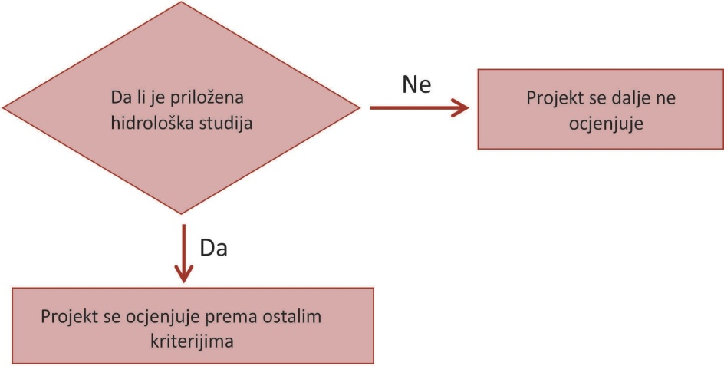

Slika 1. Način primjene potkriterija “Postojanje hidrološke studije”

Nakon pozitivne ocjene potkriterija postojanje hidrološke studije pristupa se ocjeni ostalih kriterija iz Kataloga kriterija u BiH.
Hidrološka studija se može smatrati validnom ako zadovoljava sljedeće uslove:
- Za hidrološku analizu, a posebno za utvrđivanje ekološki prihvatljivog protoka, korišteni su hidrološki vremenski nizovi koji predstavljaju prirodni hidrološki režim, sa sljedećim karakteristikama:
    - bez grešaka i nedostajućih podataka;
    - trajanja od najmanje 10 godina (najbolje redom), odnosno trajanja 30 godina u kontinuitetu (relevantni period 1961-1990), kad god je to moguće;
    - vremenski nizovi na bazi srednjih dnevnih protoka, kad god je to moguće;
    - zastupljenost različitih hidroloških uslova, uz uravnoteženost između kišnih i sušnih godina.
- U slučaju da podaci prirodnog hidrološkog režima za duži vremenski period nisu dostupni određeni su na osnovu hidroloških podataka sa druge, susjedne ili druge odgovarajuće vodomjerne stanice (reperna stanica) za koju postoje podaci hidrološkog monitoringa.
- U slučaju da su podaci proračunati na osnovu hidroloških podataka sa reperne stanice, vršeno je jednogodišnje simulatno hidrometrijsko mjerenje protoka na profile reperne stanice i profilu vodnog tijela za koji se radi hidrološka analiza. Ovo mjerenje je neophodno radi obezbjeđenja dovoljno podataka za uspostavljanje zadovoljavajuće korelativne veze.
- Simultana hidrometrijska mjerenja izvođena su po metodama ISO standarda 748:2007, ISO 1088:2007, ISO 9555-1:1994, ISO 9555- 3:1993, ISO 9555-4:1992, ISO/TR 11656:1993 ili ISO/TR 25377:2007 ili po metodama drugog međunarodno priznatog standarda na području hidrometrije.
- Simultana hidrometrijska mjerenja protoka izvedena su u najmanje šest navrata pri različitim hidrološkim situacijama, tako da je moguća konstrukcija krive protoka.
- Za odabranu repernu stanicu utvrđena je korelacija između protoka u profilu za koji se utvrđuje EPP i profilu reperne stanice, na osnovu parova vrijednosti osmatranja iz perioda najmanje jedne godine.
- Koeficijent korelacije k ≥ 0,7, kontrolisan preko intervala povjerenja 95% sa obrazloženjem.

Stepen iskorištenosti hidroenergetskog potencijala
Kriterij stepen iskorištenosti hidroenergetskog potencijala odnosi se na ocjenu doprinosa planiranog postrojenja iskorištenosti ukupnog hidroenergetskog potencijala.
Potencijal nekih vodotoka može biti potpuno neiskorišten, djelomično ili potpuno iskorišten. U sistemu ocjenjivanja ovog kriterija prednost se daje elektranama koje maksimiziraju iskorištenost hidroenergetskog potencijala. U konkretnim slučajevima ovaj će princip značiti da se projekt gradnje MHE (pod ovim kriterijem) koja daje vrlo mali doprinos iskorištenosti ukupnog hidroenergetskog potencijala ocjenjuje nisko ukoliko će otežati ili onemogućiti obimniji razvoj potencijala koji bi realno mogao da se desi bez gradnje dotične MHE. Cilj je dakle maksimizirati iskorištenje hidropotencijala, odnosno na najbolji mogući način iskoristiti prirodne uslove vodotoka (topografske i hidrološke), a omogućiti da se ostatak hidropotencijala u budućnosti kvalitetno iskoristi.
Stoga katalog u BiH primjenjuje kvalitativno opisanu skalu za bodovanje projekata, kako bi se opisno definisala sva kompleksnost kriterija. U slučaju korištenja samo numeričkog pokazatelja, kao npr. postotka odnosa iskorištenog i raspoloživog hidroenergetskog potencijala, neće biti moguće dati ocjenu mogućnosti da se taj hidropotencijal i iskoristi u fizičkom smislu. Projektirani objekt može biti pozicioniran tako da onemogući korištenje preostalog potencijala, odnosno izgradnju uzvodnih ili nizvodnih objekata u zonama koje omogućavaju iskorištavanje energetskog potencijala.
U osnovi, sve studije o analizi hidroenergetskog potencijala razmatraju hidrološke karakteristike vodotoka i pad terena, te na osnovu tih parametara izračunavaju raspoloživi potencijal vodotoka. U okviru studija se razvija niz mogućih scenarija pozicioniranja i izbora tipa hidroenergetskog postrojenja, kako bi se raspoloživi potencijal mogao optimalno iskoristiti. Zadatak autora studije je ponuditi više varijatnih rješenja, kako bi se pokazalo koje je optimalno.
Bodovanje pojedinačnih projekata u BiH treba da vrši stručno lice na osnovu informacija iz studije o hidroenergetskim potencijalima određenog vodotoka.

Bodovi | Stepen iskorištenosti hidroenergetskog potencijala
0 | Iskoristivi potencijal iskorišten u vrlo malom obimu, na način da se preostali hidroenergetski potencijal ne može dalje koristiti
1 | Iskoristivi potencijal iskorišten u malom obimu sa ozbiljnim smetnjama za iskorištavanje preostalog hidroenergetskog potencijala
2 | Iskoristivi potencijal je samo djelomično iskorišten i buduća upotreba hidroenergetskog potencijala je moguća, ali na način koji ima malo smisla i koji je daleko udaljen od optimuma
3 | Iskoristivi potencijal je djelomično iskorišten i to na način da je moguć budući značajniji obim iskorištenja preostalog hidroenergetskog potencijala, ali ne i maksimalni raspoloživi
4 | Iskoristivi potencijal je samo parcijalno iskorišten, ali na način da se buduća optimalna upotreba može djelomično postići bez pravljenja značajnijih kompromisa
5 | Iskoristivi potencijal je ili iskorišten u potpunosti ili postoji mogućnost da se preostali potencijal iskoristi u cijelosti
Tabela 10. Bodovanje kriterija „Stepen iskorištenosti hidroenergetskog potencijala“

Karakteristike hidroelektrane
Karakteristike hidroelektrane se ocjenjuju koristeći ocjenjivanje sljedećih potkriterija
- « Stepen instalisanosti«
- «Odnos pada i dužine»
- «Trajanje prekoračenja»

Stepen instalisanosti elektrane
Stepen instalisanosti elektrane predstavlja odnos instalisanog i srednjeg višegodišnjeg protoka razmatrane rijeke Qi /Qsr. Ovi podaci se uzimaju iz projektne dokumentacije.
Ovaj pokazatelj dobro pokazuje u kojoj je mjeri kod derivacijskog protočnog postrojenja voda iskorištena u odnosu na prirodno raspoloživu količinu vode u godišnjem prosjeku, a time i u kojoj mjeri planirana upotreba vode odgovara temeljnim iskustvima na polju upravljanja vodama u svrhu uravnoteženog i ekonomski opravdanog dimenzioniranja. Najveći broj bodova dodjeljuje se elektrani čiji se stepen instalisanosti kreće između 1,4 -1,5. S druge strane, ovaj odnos ne bi trebao biti značajno ni veći od 1,5. Elektrana sa stepenom instalisanosti manjim od 1,0, odnosno većim od 1,9 dobiva nula bodova. Iz perspektive upravljanja vodama i zaštite vodnog okoliša treba odbiti naročito one izvedbe koje bi za posljedicu imale da se u periodu malih voda ne može održati priodno stanje vodotoka, odnosno da nema uslova za ispuštanje ekološki prihvatljivog protoka.
Skala vrednovanja je data u odnosu na optimalni odnos instalisanog i srednjeg godišjeg proticaja, odnosno njihovu poželjnu približnu jednakost.

Bodovi | Instalisani proticaj / srednji godišnji proticaj (bezdimenzionalno)
0 | Qi/Qsr < 1,0 ili 1,9 ≤ Qi/Qsr
1 | 1,0 ≤ Qi/Qsr < 1,1 ili 1,8 ≤ Qi/Qsr < 1,9
2 | 1,1 ≤ Qi/Qsr < 1,2 ili 1,7 ≤ Qi/Qsr < 1,8
3 | 1,2 ≤ Qi/Qsr < 1,3 ili 1,6 ≤ Qi/Qsr < 1,7
4 | 1,3 ≤ Qi/Qsr < 1,4 ili 1,5 ≤ Qi/Qsr < 1,6
5 | 1,4 ≤ Qi/Qsr < 1,5

Tabela 11. Bodovanje kriterija “Stepen instalisanosti elektrane”

Trajanje prekoračenja
Trajanje prekoračenja je kriterij koji predstavlja broj dana godišnje gdje protok u vodotoku umanjen za ekološki prihvatljiv protok (EPP) dostiže ili prelazi veličinu instalisanog proticaja Qi. Da bi se odredilo vrijeme u kojem elektrana radi na instalisani proticaj, potrebno je analizirati liniju trajanja proticaja predmetnog vodotoka. Za ilustraciju načina određivanja trajanja prekoračenja uzet je primjer MHE Donji Obalj. Plava linija predstavlja liniju trajanja na turbini. Sa prikazane linije trajanja proticaja za dati slučaj može se očitati da će elektrana koristiti instalisani proticaj cca 13%, odnosno 47 dana godišnje, a da preostalo vrijeme iskorištava manje od instalisanog proticaja ili nikako ne radi. Ekološki prihvatljiv protok je za ovaj slučaj određen kao 10% srednjeg godišnjeg proticaja. Na postrojenju su predviđene Francis turbine koje mogu da rade sa 30% Qinst. Prikazana linija trajanja je rezultanta navedenih vrijednosti i pokazuje da ova elektrana u periodu niskih vodostaja (<30% Qinst) neće moći raditi.
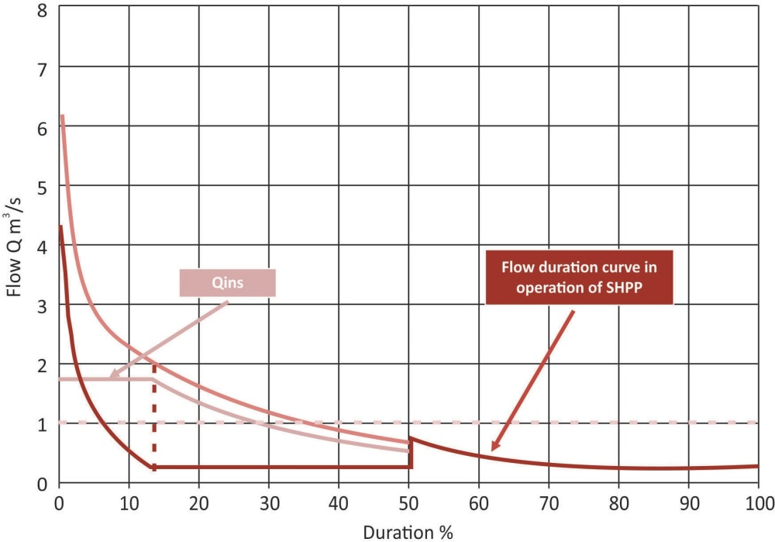
Slika 2. Linija trajanja, MHE Donji Obalj
Linija trajanja protoka se može preuzeti iz projektne dokumentacije, ali se ova analiza mora uraditi naknadno, od strane stručnjaka uključenog u ocjenu projekta.
Bodovi | Trajanje prekoračenje Qins VT (dana/god)
0 | VT < 30 ili 170 ≤ VT
1 | 30 ≤ VT < 40 ili 150 ≤ VT < 170
2 | 40 ≤ VT < 50 ili 130 ≤ VT < 150
3 | 50 ≤ VT < 60 ili 110 ≤ VT < 130
4 | 60 ≤ VT < 70 ili 90 ≤ VT < 110
5 | 70 ≤ VT < 90
Tabela 12. Bodovanje kriterija “Trajanje prekoračenja“

Odnos pada i dužine dovoda pogonske vode
Odnos pada i dužine (Hb/L) pokazuje u kojoj mjeri je u određenom projektu iskorišten hidroenergetski bruto potencijal. U tom smislu pad ne bi smio biti manji od određenog dijela dužine dovoda pogonske vode kod derivacijskog postrojenja.
Bodovi | H/L [%]
0 | H/L ≤ 2
1 | 2 < H/L ≤ 5
2 | 5 < H/L ≤ 7.5
3 | 7.5 < H/L ≤ 10
4 | 10 < H/L ≤15
5 | 15 < H/L
Tabela 13. Bodovanje kriterija “Odnos pada i dužine dovoda pogonske vode“

Efikasnost iskorištenja vode
Kriterij efikasnost iskorištenja vode daje sliku iskorištenosti dionice vodnog tijela u odnosu na količinu proizvedene energije iz razmatranog postrojenja. Efikasnost iskorištenja vode pokazuje količinu proizvedene energije u odnosu na dužinu iskorištenog vodnog tijela. Dužina dionice koja će se koristiti kod derivacijskih elektrana odgovara dužini od vodozahvata do mjesta ispuštanja vode iz strojarnice.
Efikasnost u vezi s radom je pokazatelj odnosa dužine dionice vodnog tijela koje je pod utjecajem postrojenja (m) i godišnje proizvodnje (GWh/god.). Primjenjuje se za protočne MHE. Ovo pokazuje do koje mjere MHE koristi vodotok u odnosu na proizvodnju. Dužina vodnog tijela pod utjecajem elektrane treba biti minimizirana, a godišnja proizvodnja maksimizirana.

Bodovi | Dužina dionice vodotoka/godišnja proizvodnja (m/GWh)
0 | 800 < EE
1 | 500 < EE ≤ 800
2 | 250 < EE ≤ 500
3 | 125 < EE≤ 250
4 | 80 < EE ≤ 125
5 | EE ≤ 80
Tabela 14. Bodovanje kriterija “Efikasnosti iskorištenja vode”

Promjena potencijala rizika
Kroz kriterij promjena potencijala rizika ocjenjuje se mogućnost nastanka određenog rizika izgradnjom hidroelektrane. Rizici mogu biti lomovi i otkazivanja određenih dijelova hidroelektrane kao npr:
    - pucanje brane,
    - pucanje cijevi pod pritiskom, tuneli/okna,
    - štete u strojarnici, na transformatorima,
ili ipak izazivanje poplava, pokretanje klizišta, bujica i sl. Da bi se ovaj kriterij mogao ocijeniti, potrebno je poznavati topografiju i geologiju mikrolokacije hidroelektrane, kao i izloženost lokacije rizicima.
Bodovanje kriterija se vrši kao procjena opasnosti u smislu postojanja opasnosti na ljudske i materijalne resurse. Polazi se od pretpostavke da se nivo opasnosti može povezati sa prisutnošću drugih materijalnih, prirodnih ili ljudskih resursa na lokaciji hidroelektrane koji mogu stradati od posljedica havarije. U svim slučajevima se smatra da potencijal opasnosti postoji, a skala bodovanja se mijenja u odnosu na položaj elektrane u odnosu na materijalne, prirodne i ljudske resurse.

Bodovi | Promjena potencijala rizika
0 | MHE se nalazi u gusto naseljenom području, vodno tijelo koriste drugi korisnici (ribogojilišta, poljoprivrednici i sl.), u zoni rizika nalaze se i druge građevine.
1 | MHE se nalazi u naseljenom području bez prisutnosti drugih korisnika vodnog tijela (ribogojilišta, poljoprivrednici i sl.), u zoni rizika nalaze se i druge građevine.
2 | MHE se nalazi u naseljenom području bez prisutnosti drugih korisnika vodnog tijela, u zoni rizika nalaze se i druge građevine.
3 | MHE se nalazi u nenaseljenom području bez prisutnosti drugih korisnika vodnog tijela, u zoni rizika nalaze se i druge građevine. Zemljište je označeno kao šumsko, područje karakteristične flore i faune, ili kao zaštićeno prirodno područje.
4 | MHE se nalazi u nenaseljenom području bez prisutnosti drugih korisnika vodnog tijela, u zoni rizika se ne nalaze druge građevine. Zemljište je označeno kao šumsko, područje karakteristične flore i faune, ili kao zaštićeno prirodno područje.
5 | MHE se nalazi u nenaseljenom području bez prisutnosti drugih korisnika vodnog tijela, u zoni rizika se ne nalaze druge građevine. Zemljište nije označeno kao šumsko, područje karakteristične flore i faune, ili kao zaštićeno prirodno područje.
Tabela 15. Bodovanje kriterija „Promjena potencijala rizika“

Utjecaj na kvalitet vode (imisija)
Kriterij utjecaj na kvalitet vode (imisija) koristi se u svrhu procjene utjecaja MHE na postojeći nivo zagađenosti vodnog tijela.
Ukoliko na vodnom tijelu pod utjecajem MHE postoje mjesta ispuštanja otpadnih voda, potrebno je odrediti da li predmetna MHE usporavanjem, smanjenjem nizvodnog proticaja itd. utječe na povećanje koncentracije zagađujućih materija u vodnom tijelu i da li pri tome dolazi do prekoračenja maksimalnih dozvoljenih koncentracija zagađujućih materija za utvrđenu klasu površinskih voda. Također, u slučaju ispuštanja otpadnih voda u akumulaciju ili neposredno prije akumulacije, mora se voditi računa da autopurifikacija na tom mjestu skoro i ne postoji.
Ovaj kriterij je potrebno razmatrati na nivou lokacije na kojoj se projekt treba graditi, odnosno na utvrđenoj konkretnoj situaciji zagađenosti dionice vodnog tijela u obuhvatu projekta. Ovo zavisi od različitih faktora, kao što su vrsta zagađujuće materije, faktori autopurifikacije vodotoka, minimalni proticaj vodotoka. Podaci o stanju kvaliteta vodnog tijela u obuhvatu nisu poznati na nivou projektne dokumentacije. U postojećoj praksi u BiH, utvrđivanje stanja kvaliteta voda vodnog tijela se vrši u fazi izrade studije utjecaja na okoliš ili se elaborira u zahtjevu za izdavanje okolišne/ekološke dozvole, koji su sastavni dio upravnog postupka koji provode nadležna ministarstva za okoliš/ekologiju.

Bodovi | Utjecaj na kvalitet voda (imisija)
0 | Značajno negativna promjena u odnosu na trenutno stanje sa nedovoljnim omjerom razrjeđivanja
1 | Sigurna negativna promjena u usporedbi sa stvarnim stanjem s pogoršanjem omjera razrjeđivanja
2 | Tendencija negativnih promjena u odnosu na stvarno stanje bez praktičnih učinaka na omjer razrjeđivanja
3 | Nema promjene u odnosu na trenutno stanje ili bez emisija
4 | Tendencija da se pozitivno promijeni stvarno stanje, npr. izjednačavajući minimalni proticaj
5 | Sigurna pozitivna promjena trenutnog stanja, npr. povećanjem minimalnog proticaja u slučaju promjena u periodu ljeto – zima.
Tabela 16. Bodovanje kriterija „Utjecaj na kvalitet voda (imisija)“

Utjecaj na podzemne vode
Kriterij utjecaj na podzemne vode se analizira jer podzemne vode predstavljaju važan element u održavanju ravnoteže vodnih tijela, pa njihovo stanje ne bi trebalo biti promijenjeno ni u kvantitativnom ni u kvalitativnom smislu.
Da bi se procijenio utjecaj elektrane na podzemne vode, potrebno je uraditi odgovarajuća hidrogeološka istraživanja, radi utvrđivanja njihove prisutnosti i mehanizma prihranjivanja. Posebno osjetljivi na poremećaje su podzemni vodni tokovi krša. Sastavni dio projektne dokumentacije u BiH je hidrogeološki elaborat i hidrogeološka karta koji trebaju naznačiti i elaborirati postojeće stanje i procijeniti stanje nakon izgradnje elektrane. Bujični vodotoci krša često u periodima velikih voda putem podzemnih kanala prihranjuju vode kraškog zaleđa. Nakon izgradnje elektrane veći dio voda na dionici pod utjecajem elektrane se odvodi derivacijom ili se zadrži u akumulaciji, pa se može desiti da se uslijed sniženog nivoa mehanizam prihranjivanja podzemnih voda prekine, jer je nivo tada ispod nivoa komunikacijskih kanala podzemne vode u kršu.
Ocjenu treba vršiti stručno lice iz oblasti hidrogeologije, a na bazi podataka iz hidrogeološkog elaborata.

Bodova | Utjecaj na podzemne vode
0 | Prekid prihranjivanja podzemnih voda sa značajnim negativnim posljedicama
1 | Povremeni prekid prihranjivanja podzemne vode sa jasnim negativnim posljedicama
2 | Povremeni prekid prihranjivanja podzemnih voda sa jedva primjetnim negativnim posljedicama
3 | Bez utjecaja na podzemne vode
4 | Nema prisustva podzemnih voda
5 | Pozitivan utjecaj na režim podzemnih voda
Tabela 17. Bodovanje kriterija “Utjecaj na podzemne vode”

KRITERIJI IZ OBLASTI PROSTORNOG PLANIRANJA
U katalogu u BiH unutar oblasti Prostorno planiranje ocjenjuju se projekti MHE na osnovu sljedećih 8 kriterija:
- prostorno-planska dokumentacija,
- direktno korištenje tekućih voda,
- infrastruktura,
- poljoprivreda,
- šumarstvo,
- turizam,
- kulturna dobra (eliminatorni kriterij),
- lokalna privreda.
Za konačno ocjenjivanje primjenjuju se sljedeći težinski faktori:

KRITERIJ | Težinski udio (%)
Prostorno-planska dokumentacija | 20%
Direktno korištenje tekućih voda | 20%
Infrastruktura | 10%
Poljoprivreda | 10%
Šumarstvo | 10%
Kulturna dobra | 10%
Turizam | 10%
Lokalna privreda | 10%
 | 100%
Tabela 18. Udjeli procjene stručnog područja Prostorno planiranje
Za razliku od stručnih oblasti Energetika, Upravljanje vodama i Zaštita prirode, kriteriji unutar ove stručne oblasti se ocjenjuju u skali od 1 do 5, osim kriterija „kulturna dobra“ koji je po svojoj prirodi eliminatoran.
Ukoliko je projekt MHE u okviru kriterija „kulturna dobra“ ocijenjen ocjenom 0 (nula), projekt se dalje ne evaluira.
Kriteriji koji nisu zastupljeni, odnosno pogođeni utjecajem MHE se ne vrednuju, a njihovi težinski faktori se ravnomjerno raspoređuju na ostale kriterije.

Prostorno-planska dokumentacija
Nezadovoljavajuća pokrivenost teritorije BiH dokumentima prostornog uređenja/planskim dokumentima se direktno odražava na identifikaciju planskog osnova za izgradnju MHE. Inače, planski osnov bi trebao biti jasno prisutan (tekstualno i grafički izražen) u strateškim dokumentima prostornog uređenja/razvojnim planskim dokumentima na lokalnom i kantonalnom nivou, prvenstveno u prostornim planovima jedinica lokalne samouprave i kantonalnim prostornim planovima. Međutim, treba naglasiti da je djelomični planski osnov (tekstualno izražen) za izgradnju MHE u BiH prisutan i u dokumentima prostornog uređenja najvišeg reda, posebno u Izmjenama i dopunama Prostornog plana RS do 2025. godine. U dosadašnjem periodu za većinu realizovanih MHE zbog nedostatka provedbenih dokumenata prostornog uređenja/detaljnih planskih dokumenata su izrađivana stručna mišljenja u FBiH ili stručna mišljenja i urbanističko-tehnički uslovi u RS, čime se stvarala osnova za izdavanje urbanističke saglasnosti/lokacijskih uslova. Sljedeća slika prikazuje pokrivenost teritorije BiH prostornim planovima jedinica lokalne samouprave prema stanju iz marta 2019. godine.

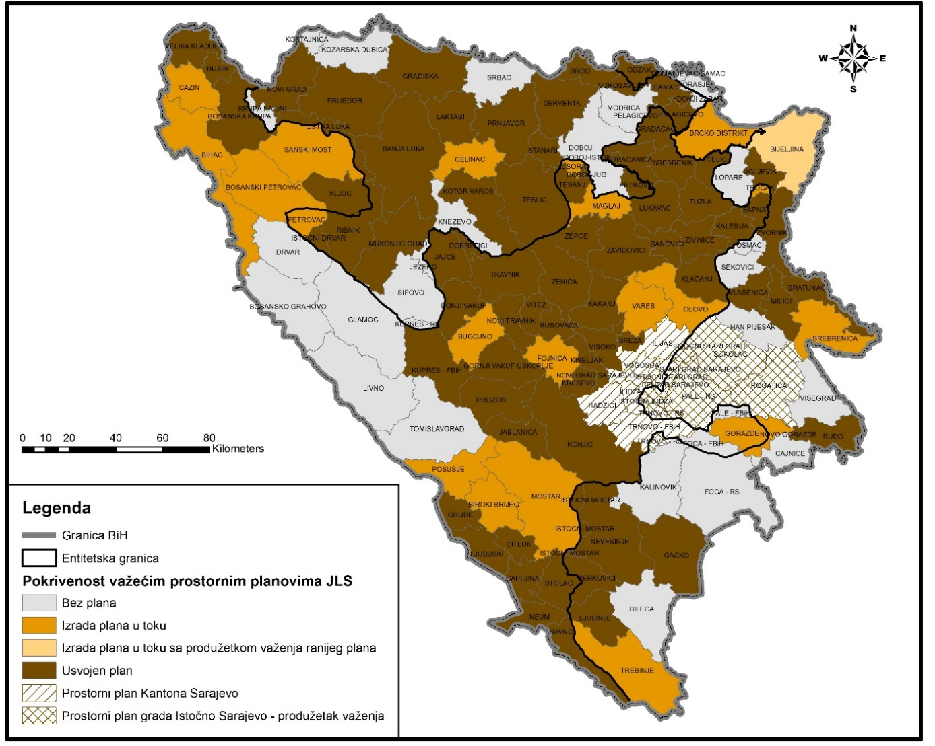
Slika 3. Pokrivenost teritorije BiH prostornim planovima jedinica lokalne samouprave u martu 2019. godine
Ocjenjivanje kriterija prostorno-planska dokumentacija vrši se putem kvalitativnog pristupa i petostepene skale, već u fazi provjere pogodnosti lokacije.

Bodovi | Definicija intervala
0 | Nije primjenjivo
1 | Planski osnov isključivo u stručnom mišljenju/stručnom mišljenju i urbanističko-tehničkim uslovima
2 | Planski osnov u entitetskom prostornom planu
3 | Planski osnov u kantonalnom prostornom planu ili zajedničkom prostornom planu za teritorije dvije ili više jedinica lokalne samouprave
4 | Planski osnov u prostornom planu jedinice lokalne samouprave
5 | Planski osnov u provedbenom dokumentu prostornog uređenja/detaljnom planskom dokumentu
Tabela 19. Bodovanje kriterija „Prostorno-planska dokumentacija“

Direktno korištenje tekućih voda
Kriterij direktno korištenje tekućih voda ukazuje na moguće konflikte u prostoru prilikom izgradnje MHE, jer postojeći načini korištenja vode na određenom vodnom tijelu mogu biti pogođeni. Osnovni izvor podataka za ovaj kriterij bi trebala biti vodna knjiga. U tom pogledu zakonska regulativa na entitetskom i kantonalnom nivou u BiH propisuje uspostavljanje vodne knjige kao evidencije izdatih vodnih/vodopravnih akata na različitim nivoima vlasti u skladu sa nadležnostima za izdavanje vodnih akata. Vodna knjiga je sastavni dio vodnog informacionog sistema koji još uvijek nije javno dostupan, tako da kao izvori podataka o načinima korištenja voda u BiH ostaju institucije nadležne za izdavanje vodnih akata – jedinice lokalne samouprave, resorna kantonalna ministarstva i entitetske agencije za vode.
Ocjenjivanje ovog kriterija se vrši na kvantitativan način u obje faze - provjere pogodnosti lokacije i provjere projekta, a putem petostepene skale. U nedostatku pouzdanih podataka o broju korištenja vode na različitim nivoima u BiH, granice bodovanja su utvrđene u skladu sa iskustvima iz prakse, te činjenici da prosječna dužina vodnog tijela pod utjecajem analiziranih MHE u BiH iznosi 2,329 km. Za dobijanje odgovarajuće ocjene, broj korištenja vode na vodnom tijelu pod utjecajem MHE se dijeli sa ukupnom dužinom ovog vodnog tijela, pri čemu se načini korištenja vode ne uzimaju u obzir.

Bodovi | Definicija intervala
0 | Nije primjenjivo
1 | ≥2 korištenja vode/km dužine vodnog tijela pod utjecajem MHE
2 | 1.3 – 2 korištenja vode/km dužine vodnog tijela pod utjecajem MHE
3 | 0.5 – 1.3 korištenja vode/km dužine vodnog tijela pod utjecajem MHE
4 | 0 – 0.5 korištenja vode/km dužine vodnog tijela pod utjecajem MHE
5 | Nema korištenja vode
Tabela 20. Bodovanje kriterija „Direktno korištenje tekućih voda“

Infrastruktura
Nadležnosti u oblasti infrastrukture su zavisno od tipa i kategorije različito podijeljene između nivoa vlasti u BiH, tako da su pojedine vrste infrastrukturnih objekata u nadležnosti države i entiteta poput elektroenergetske infrastrukture, dok su npr. lokalni putevi i kanalizacioni kolektori u nadležnosti jedinica lokalne samouprave. Zakonska regulativa generalno definiše tipove infrastrukture, a pojedini zakoni i širinu zaštitnih pojaseva. Sljedeći tipovi infrastrukture zahtijevaju analizu:
- autoputevi,
- brzi putevi,
- magistralni putevi,
- regionalni putevi,
- lokalni putevi,
- ulice u naselju,
- nekategorisani putevi,
- željezničke pruge,
- aerodromi,
- elektroenergetski vodovi,
- gasovodi, naftovodi, toplovodi i vrelovodi,
- vodovodna i kanalizaciona mreža.
Osnovne izvore podataka za infrastrukturu predstavljaju dokumenti prostornog uređenja/planski dokumenti, katastarski operat, katastar komunalnih uređaja, te javne entitetske, kantonalne i lokalne institucije i preduzeća iz oblasti infrastrukture.
Zbog generalne lokacije MHE u vanurbanim i slabo naseljenim područjima prvenstveno se može očekivati utjecaj na lokalnu infrastrukturu, a s druge strane je teško očekivati koliziju ovih objekata sa infrastrukturom najviše kategorije kao što su autoputevi, brzi putevi, magistralne željezničke pruge, aerodromi, visokonaponski dalekovodi i gasovodi visokog pritiska.
Ocjenjivanje kriterija infrastruktura se vrši na kvalitativan način u fazi provjere projekta putem petostepene skale, pri čemu se ocjenjuje utjecaj izgradnje MHE na kvalitet i funkcionisanje infrastrukture u obje faze implementacije projekta (izgradnja i rad).

Bodovi | Definicija intervala
0 | Nije primjenjivo
1 | Izraženo negativni efekti, npr. dugoročne negativne posljedice (kvalitativna procjena)
2 | Negativni efekti, npr. zbog privremenih negativnih posljedica
3 | Nema značajnih efekata, međutim, kriterij je pogođen projektom (kvalitativna procjena)
4 | Pozitivni efekti, npr. poboljšanja (kvalitativna procjena)
5 | Izraženo pozitivni efekti, npr. zbog dugoročno pozitivnih učinaka (kvalitativna procjena)
Tabela 21. Bodovanje kriterija „Infrastruktura“
Pod izraženim negativnim efektima se podrazumijevaju dugoročni negativni utjecaji na infrastrukturu tokom i nakon izgradnje. Npr. lokalni put je potopljen formiranjem akumulacije, a postojeći alternativni lokalni put je duži i sa lošijim karakteristikama u pogledu poprečnog i uzdužnog profila, kao i vrste kolovoznog zastora.
Negativni efekti predstavljaju male, ali trajno negativne efekte, kao i značajne privremene negativne efekte tokom izgradnje. Npr. na lokalnom putu se saobraćaj odvija jednosmjerno sa čekanjem tokom izgradnje, a nakon izgradnje je pogoršan pristup pojedinim stambenim objektima.
Nepostojanje značajnih efekata podrazumijeva prvenstveno kratkoročne negativne efekte. Npr. izmještanje lokalnog vodovoda zahtijeva kraći prekid vodosnabdijevanja.
Pozitivni efekti predstavljaju male, ali trajno pozitivne efekte, npr. kabliranje elektroenergetskog voda ili poboljšani saobraćajni pristup pojedinim stambenim objektima.
Pod izraženim pozitivnim efektima se podrazumijevaju dugoročni pozitivni utjecaji na infrastrukturu kroz razvoj, npr. izgradnja novog lokalnog puta sa poboljšanim karakteristikama (poprečni i uzdužni profil, vrsta kolovoznog zastora) i na kojem su uklonjena opasna mjesta.
Ocjena 0 nije primjenjiva za ovaj kriterij. Ukoliko mala hidroelektrana utječe na više različitih tipova infrastrukture istog ranga, bodovanje se vrši za svaki pojedinačni tip infrastrukture, a zatim se vrši prosjek ocjena. U slučaju postojanja različitih tipova infrastrukture različitog ranga, koriste se težinski faktori (magistralna infrastruktura - 50 %, regionalna infrastruktura – 30 % i lokalna infrastruktura – 20 %) koji su rezultat stručne procjene.

Poljoprivreda
MHE generalno imaju zanemarljiv utjecaj na poljoprivredu kao privrednu granu na nivou jedinica lokalne samouprave. Jedini indikator koji se može uspješno analizirati jeste konkretan utjecaj MHE na poljoprivredno zemljište kao osnove poljoprivredne proizvodnje, a koji se ispoljava u trajnom ili privremenom gubitku poljoprivrednog zemljišta prilikom njihove izgradnje i/ili rada. U tom pogledu treba naglasiti da zakonska regulativa o poljoprivrednom zemljištu u BiH posebnu pažnju posvećuje zaštiti najkvalitetnijeg poljoprivrednog zemljišta, odnosno poljoprivrednog zemljišta I – IV katastarske/bonitetne klase. Utvrđivanje kvaliteta/boniteta se vrši putem kategorizacije zemljišta na katastarske klase. Katastarsko klasiranje se vrši na nivou svake jedinice lokalne samouprave, odnosno katastarskog sreza. Poljoprivredno i šumsko zemljište sa najboljim uslovima za proizvodnju se svrstava u prvu klasu, dok se zemljište sa najslabijim uslovima za proizvodnju svrstava u osmu klasu.
Osnovni izvor podataka za utvrđivanje strukture poljoprivrednog zemljišta unutar obuhvata MHE predstavlja katastarski operat, a kao dopunski izvori podataka se mogu koristiti studije upotrebne vrijednosti zemljišta; osnove zaštite, uređenja i korištenja poljoprivrednog zemljišta; te eventualno dokumenti prostornog uređenja. Najvažniji korak u određivanju klasa poljoprivrednog zemljišta je identifikacija parcela poljoprivrednog zemljišta ili njihovih dijelova unutar obuhvata MHE.
Za ocjenu kriterija poljoprivreda analizira se identifikovano poljoprivredno zemljište u obuhvatu MHE sa aspekta njegovog kvaliteta/boniteta putem petostepene skale u fazi provjere projekta. Treba naglasiti da se razmatra ukupna potrošnja poljoprivrednog zemljišta tokom faze izgradnje i faze rada. U slučaju prisustva većeg broja različitih katastarskih klasa, one se svrstavaju u dvije osnovne grupe (I – IV klasa i V – VIII klasa), a zatim se analizira njihovo učešće u ukupnoj površini poljoprivrednog zemljišta u obuhvatu MHE.

Bodovi | Definicija intervala
0 | Nije primjenjivo
1 | Učešće poljoprivrednog zemljišta I - IV katastarske klase iznad 50 %
2 | Učešće poljoprivrednog zemljišta I - IV katastarske klase 25 – 50 %
3 | Učešće poljoprivrednog zemljišta I - IV katastarske klase ispod 25 %
4 | Isključivo poljoprivredno zemljište V - VIII katastarske klase
5 | Bez poljoprivrednog zemljišta
Tabela 22. Bodovanje kriterija „Poljoprivreda“
Ocjena 1 ukazuje na preovlađujuće učešće (iznad 50 %) najkvalitetnijeg poljoprivrednog zemljišta I – IV katastarske klase koje je predmet zakonske zaštite u BiH.

Šumarstvo
MHE generalno imaju mali utjecaj na sektor šumarstva na nivou jedinice lokalne samouprave. Ovaj utjecaj se prvenstveno ispoljava na proizvodnu i zaštitnu vrijednost šuma kao ključne elemente gazdovanja. U vezi s tim, zakonskom regulativom u oblasti šumarstva u BiH je propisana izrada šumskoprivrednih osnova kao osnovnog plana za dugoročno gazdovanje šumama. Međutim, metodologija za izradu ovih dokumenata u oba entiteta kao dio obaveznog sadržaja ne propisuje obradu šuma visoke zaštitne vrijednosti, iako šumskoprivredne osnove u RS urađene u posljednjih 10 godina sadrže ovaj segment, a što nije slučaj u FBiH. Jedina mogućnost koja preostaje da bi se objektivno ocijenio utjecaj MHE na šumarstvo jeste ocjena utjecaja ovih objekata na šume i šumsko zemljište sa aspekta njihovog kvaliteta/boniteta (proizvodna vrijednost), pošto su šume i šumsko zemljište osnova šumarske proizvodnje.
Osnovni izvor podataka za utvrđivanje strukture šumskog zemljišta unutar obuhvata MHE predstavlja katastarski operat, a kao dopunski izvor podataka se mogu koristiti šumskoprivredne osnove. Slično kao i kod poljoprivrede, najvažniji korak u određivanju klasa šumskog zemljišta je identifikacija parcela šumskog zemljišta ili njihovih dijelova unutar obuhvata MHE.
Za ocjenu kriterija šumarstvo analizira se identifikovano šumsko zemljište u obuhvatu MHE sa aspekta njegovog kvaliteta/boniteta putem petostepene skale u fazi provjere projekta. Treba naglasiti da se razmatra ukupna potrošnja šumskog zemljišta tokom faze izgradnje i faze rada. U slučaju prisustva većeg broja različitih katastarskih klasa, one se svrstavaju u dvije osnovne grupe (I – IV klasa i V – VIII klasa), a zatim se analizira njihovo učešće u ukupnoj površini šumskog zemljišta u obuhvatu MHE.

Bodovi | Definicija intervala
0 | Nije primjenjivo
1 | Učešće šumskog zemljišta I - IV katastarske klase iznad 50 %
2 | Učešće šumskog zemljišta I - IV katastarske klase 25 – 50 %
3 | Učešće šumskog zemljišta I - IV katastarske klase ispod 25 %
4 | Isključivo šumsko zemljište V - VIII katastarske klase
5 | Bez šumskog zemljišta
Tabela 23. Bodovanje kriterija „Šumarstvo“

Ocjena 1 ukazuje na preovlađujuće učešće (iznad 50 %) najkvalitetnijeg šumskog zemljišta I – IV katastarske klase. Enklavski položaj obuhvata MHE unutar većih šumskih kompleksa snižava ocjene 2, 3 i 4 za jedan bod.

Kulturna dobra
Nadležnost u oblasti zaštite kulturnog naslijeđa u BiH je podijeljena između državnog, entitetskog i kantonalnog nivoa. Ključna institucija za proglašavanje kulturnih dobara je Komisija za očuvanje nacionalnih spomenika, koja je uspostavljena Aneksom 8 Dejtonskog sporazuma. Ova institucija proglašava nacionalne spomenike BiH, a objavljuje i privremenu listu nacionalnih spomenika BiH. Ostali nivoi vlasti također mogu proglašavati nepokretna kulturna dobra, te vršiti njihovu evidenciju i stavljati pod prethodnu zaštitu. Nažalost, jedinstvena baza podataka o proglašenim kulturnim dobrima od različitih nivoa vlasti u BiH ne postoji, tako da se za potrebe ocjenjivanja ovog kriterija mora koristiti baza podataka Komisije za očuvanje nacionalnih spomenika, uz zasebne registre entitetskih i kantonalnih institucija za zaštitu kulturnog naslijeđa. Posebno treba naglasiti da sve odluke o proglašenju kulturnih dobara u BiH sadrže zabranu izgradnje u zaštitnoj zoni, tako da je ovaj slučaj eliminatoran ukoliko se mala hidroelektrana gradi u zaštitnoj zoni kulturnog dobra.
Ocjenjivanje kriterija kulturna dobra se vrši u fazi provjere projekta putem šestostepene skale, pri čemu se razmatraju udaljenost obuhvata MHE od zaštitne zone kulturnog dobra i mogućnosti poboljšanja u obje faze implementacije projekta (izgradnja i rad).

Bodovi | Definicija intervala
0 | Izgradnja MHE unutar zaštitne zone kulturnog dobra
1 | Snažni negativni efekti na kulturno dobro
2 | Negativni efekti na kulturno dobro
3 | Neutralni efekti na kulturno dobro
4 | Pozitivni efekti na kulturno dobro
5 | Veoma pozitivni efekti na kulturno dobro
Tabela 24. Bodovanje kriterija „Kulturna dobra“
Ocjena 0 je eliminatorna i isključuje predmetnu MHE iz daljnjeg razmatranja.
Pod snažnim negativnim efektima se podrazumijeva veoma mala udaljenost (ispod 10 m) obuhvata MHE od zaštitne zone kulturnog dobra, što se prvenstveno ogleda u negativnom vizuelnom utjecaju.
Negativni efekti se pored male udaljenosti (10 – 20 m) od zaštitne zone odnose i na privremene negativne vizuelne efekte koji su prisutni tokom izgradnje (npr. derivacijski cjevovod).
Neutralne efekte karakteriše međusobno poništavanje negativnih i pozitivnih efekata. Npr. udaljenost od zaštitne zone je 20 - 50 m, ali je s druge strane tokom izgradnje poboljšana pristupačnost zaštićenim kulturnim dobrima.
Pod pozitivnim efektima se podrazumijevaju efekti kao što su očuvanje novopronađenih arheoloških lokaliteta i manje poboljšanje pristupačnosti zaštićenim kulturnim dobrima, dok je udaljenost od same zaštitne zone 50 – 200 m.
Veoma pozitivni efekti su efekti koji doprinose značajnom poboljšanju, prvenstveno u pristupačnosti zaštićenom kulturnom dobru i mogućnosti proširenja zaštitnih zona, dok je udaljenost od same zaštitne zone 200 – 500 m.
Ovaj kriterij se ne ocjenjuje ukoliko zaštitne zone kulturnih dobara nisu u radijusu od 500 m od obuhvata MHE.

Turizam
Utjecaj MHE na turizam kao privrednu granu na nivou jedinice lokalne samouprave nije posebno izražen, osim eventualno na turističku infrastrukturu. Pod ovom vrstom infrastrukture u zakonskoj regulativi u BiH se podrazumijevaju objekti za informisanje, odmor, snabdijevanje, rekreaciju, edukaciju i zabavu turista. Zbog lokacije MHE prvenstveno se može očekivati utjecaj na turističku infrastrukturu koja se odnosi na turizam na vodi i njemu srodne oblike turizma – rafting staze, ribarske staze, male vještačke akumulacije sa kupalištem, uređene obale, ostale zabavno-rekreativne staze i putevi (trim-staze, staze zdravlja, vidikovci, panoramski putevi, biciklističke staze, pješačke staze, staze za motorne sanke), objekti za predah i kraće zadržavanje turista i objekti za avanturističke aktivnosti. Osnovni izvori podataka o turističkoj infrastrukturi su odjeljenja/službe za privredu jedinica lokalne samouprave, odnosno lokalne i kantonalne turističke organizacije.
Slično kao i kod infrastrukture, ocjenjivanje kriterija turizam se vrši na kvalitativan način u fazi provjere projekta putem petostepene skale, pri čemu se ocjenjuje utjecaj izgradnje MHE na kvalitet i funkcionisanje turističke infrastrukture u obje faze implementacije projekta (izgradnja i rad).

Bodovi | Definicija intervala
0 | Nije primjenjivo
1 | Izraženo negativni efekti, npr. dugoročne negativne posljedice (kvalitativna procjena)
2 | Negativni efekti, npr. zbog privremenih negativnih posljedica
3 | Nema značajnih efekata, međutim kriterij je pogođen projektom (kvalitativna procjena)
4 | Pozitivni efekti, npr. poboljšanja (kvalitativna procjena)
5 | Izraženo pozitivni efekti, npr. zbog dugoročno pozitivnih učinaka (kvalitativna procjena)
Tabela 25. Bodovanje kriterija „Turizam“

Pod izraženim negativnim efektima se podrazumijevaju dugoročni negativni utjecaji na turističku infrastrukturu tokom i nakon izgradnje. Npr. rafting staza je potopljena formiranjem akumulacije ili je proticaj nedovoljan za njeno funkcionisanje zbog izgradnje derivacijskog cjevovoda.
Negativni efekti predstavljaju male, ali trajno negativne efekte, kao i značajne privremene negativne efekte tokom izgradnje. Npr. pješačka staza je duže vrijeme izvan funkcije zbog izgradnje derivacijskog cjevovoda, a nakon izgradnje je njen poprečni profil smanjen na pojedinim mjestima.
Nepostojanje značajnih efekata podrazumijeva prvenstveno kratkoročne negativne efekte. Npr. pristup vidikovcu je onemogućen kraći period tokom izgradnje.
Pozitivni efekti predstavljaju male, ali trajno pozitivne efekte. Npr. pristup vidikovcu je poboljšan nakon izgradnje.
Pod izraženim pozitivnim efektima se podrazumijevaju dugoročni pozitivni utjecaji na turističku infrastrukturu kroz novu izgradnju, npr. izgradnja nove biciklističke staze sa poboljšanim karakteristikama (poprečni i uzdužni profil).
Kriterij se ne ocjenjuje ukoliko turistička infrastruktura ne postoji u radijusu od 1 km od obuhvata MHE. Ukoliko MHE utječe na više različitih tipova turističke infrastrukture, bodovanje se vrši za svaki pojedinačni tip turističke infrastrukture, a zatim se vrši prosjek ocjena.

Lokalna privreda
Indikator koji se primjenjuje i omogućuje objektivno bodovanje kriterija "lokalna privreda" u BiH jeste procijenjeni iznos godišnje koncesione naknade koji pripada jedinici lokalne samouprave (JLS). Inače, oblast koncesija u BiH je regulisana na državnom, entitetskom i kantonalnom nivou. Visina godišnje koncesione naknade za korištenje hidroenergetskih objekata se izražava procentualno u odnosu na godišnji prihod ostvaren od obavljanja koncesione djelatnosti ili po jedinici mjere. Njena visina je različita i kretala se u rasponu 1,25 – 3,5 % u RS i 1,8 – 10 % u FBiH. Posljednjim izmjenama Zakona o koncesijama u RS iz 2018. godine visina godišnje koncesione naknade je jednoznačno određena i iznosi 0,0055 KM/kWh proizvedene električne energije, pri čemu jedinicama lokalne samouprave pripada 95 %. S druge strane, značajan parametar za određivanje visine godišnje koncesione naknade koja pripada JLS u FBiH je uz ugovorenu stopu i raspodjela prihoda od ove naknade između kantonalnog i lokalnog nivoa (40 – 80 % za JLS).
Ocjenjivanje kriterija lokalna privreda se vrši na kvantitativan način putem petostepene skale u fazama provjere pogodnosti lokacije i provjere projekta.

Bodovi | Definicija intervala (godišnja koncesiona naknada - KM)
0 | Nije primjenjivo
1 | < 5.000
2 | 5.000-7.500
3 | 7.500-10.000
4 | 10.000-20.000
5 | > 20.000
Tabela 26. Bodovanje kriterija „Lokalna privreda“
MHE instalisane snage ispod 250 kW u RS se ocjenjuju sa 1, s obzirom na to da se za njih ne naplaćuje koncesiona naknada.

KRITERIJI IZ OBLASTI EKOLOGIJE VODA
Dostizanje i očuvanje dobrog ekološkog statusa vodnih tijela vodotoka u BiH je cilj koji je postavljen zakonima, strategijama i politikama iz oblasti upravljanja vodama u oba entiteta (usklađeni sa odredbama Okvirne direktive o vodama - ODV). Osnovni regulatorni okvir čine:
Propisi RS-a:
- Zakon o vodama RS (S.G. RS, br. 50/06 i 92/09)
- Zakon o zaštiti prirode RS (S.G. RS, br. 20/14)
- Zakon o zaštiti životne sredine RS (S.G. RS, br. 71/12 i 79/15)
- Uredba o klasifikaciji voda i kategorizaciji vodotoka (S.G. RS, br. 42/01)
- Strategija integralnog upravljanja vodama RS 2015-2024
- Plan upravljanja oblasnim riječnim slivom (distriktom) rijeke Save RS (2017-2022),
- Plan upravljanja oblasnim riječnim slivom (distriktom) rijeke Trebišnjice (2017-2022),
- Crvena lista zaštićenih vrsta flore i faune RS (S.G. RS, br. 124/12)
Propisi FBiH:
- Zakon o zaštiti prirode FBiH (S.N. FBiH, br. 66/13)
- Zakon o zaštiti okoliša FBiH (S.N. FBiH, br. 33/03)
- Zakon o vodama FBiH (S.N. FBiH, br. 70/06)
- Strategija upravljanja vodama FBiH, (2010-2022)
- Plan upravljanja za vodno područje Jadranskog mora FBiH (2016-2021),
- Plan upravljanja za vodno područje sliva Save FBiH (2016-2021),
- Crvena lista divljih vrsta i podvrsta biljaka, životinja i gljiva (S.N. FBiH, br. 7/14)
- Odluka o karakterizaciji površinskih i podzemnih voda, referentnim uslovima i parametrima za ocjenu stanja voda i monitoringu voda (S.N. FBiH, br. 1/14)

U planovima upravljanja postoje podaci o ekološkom statusu, morfologiji, kvalitetu vode, saprobiologiji vodnih tijela vodotoka i sl. za vodna tijela površine >10 km2. Ocjenjivanje ovih kriterija vrši se u svrhu karakterizacije vodnih tijela i za određivanje statusa vodnih tijela vodotoka.
Status vodnih tijela površinskih voda u slivnom području rijeke Save i Jadranskog mora u FBiH i RS određuje se prema ODV-u, Zakonu o vodama FBiH, Zakonu o vodama RS kao i uredbama o kategorizaciji vodnih tijela (Odluka o karakterizaciji površinskih i podzemnih voda, referentnim uslovima i parametrima za ocjenu stanja voda i monitoringu voda S.N. FBiH, br. 1-14) i Uredbi o klasifikaciji voda i kategorizaciji vodotoka S.G.RS 42/01.
Procjena statusa utvrđena je na osnovu dostupnih rezultata monitoringa, a za vodna tijela koja nisu obu- hvaćena monitoringom, ocjena statusa utvrđena je korištenjem rezultata procjene rizika (ocjena statusa za veći broj površinskih vodnih tijela se morala utvrditi na osnovu procjene rizika od dostizanja okolišnih ciljeva, a na osnovu analize pritisaka i njihovih potencijalnih negativnih utjecaja na vodne resurse).
Entitetski zakoni o vodama, u skladu sa ODV-om, postavili su cilj postizanja minimalnog “dobrog statusa“ površinskih i podzemnih voda. “Dobar status” se ostvaruje kada i ekološko i hemijsko stanje (prioritetne zagađujuće tvari) vodnog tijela postiže minimalnu ocjenu „dobar“. U suprotnom, status se određuje u odnosu na lošiji status zavisno od toga koja kategorija je lošija (ako svi parametri koji se analizirajiu nisu u vrijednostima za dobar ekološki status, onda je ukupna ocjena lošija vrijednost određenog parametra).
Dobro hemijsko stanje postiže se kada koncentracija prioritetnih supstanci ne prelazi standarde kvaliteta okoliša utvrđene važećim propisima, a dobro ekološko stanje utvrđuje se uzimajući u obzir:
- biološke elemente kvaliteta (BEK): fitobentos, makrofite, zoobentos i ribe.
- hidromorfološke elemente u vezi sa biološkim elementima hidrološkog režima: količinu i dinamiku protoka vode; povezanost sa podzemnom vodom; kontinuitet vodotoka; morfološke uslove; varijaciju širine i dubine rijeke; strukturu i sediment na dnu rijeke; strukturu obalnog pojasa.
- hemijske i fizičko-hemijske elemente u vezi sa biološkim elementima.
Ukupan status vodnih tijela vodotoka izražava se kroz petostepenu skalu definisanu važećom zakon- skom regulativom:
- visoko stanje
- dobro stanje
- umjereno dobro stanje
- slabo stanje
- loše stanje.
Vodna tijela kategorisana ekološkim statusom: umjereno dobro stanje, loše stanje i vrlo loše stanje zahtijevaju određivanje mjera za njihov oporavak i postizanje najmanje dobrog statusa. Objekti za iskorištavanje hidroenergije prepoznati su kao značajni pristici na vodna tijela u Planovima upravljanja FBiH i RS.
Kriteriji iz oblasti ekologije voda su podijeljeni u dvije grupe:

Eliminatorni kriteriji:
  - Ekološki prihvatljiv protok
  - Referentna mjesta i

Kriteriji za ocjenjivanje:
- Hidromorfologija,
- Ekološki status,
- Površina sliva,
- Posebni tipovi i obilježja vodotoka
- Posebni tipovi vodotoka
- Posebna obilježja po tipovima vodotoka,
- Postojanje mrijestilišta,
- Putevi slobodnog toka,
- Toplotno zagađenje,
- Veličina akumulacije.
Nakon primjene eliminatornih kriterija Ekološki prihvatljiv protok i Referentna mjesta, u slučaju da projekt nije eliminiran iz daljnjeg postupka ocjenjivanja, prelazi se na procjenu osjetljivosti vodnog tijela pod utjecajem projekta u odnosu na pojedinačne kriterije.

Kriterij | Veoma osjetljiv | Osjetljiv | Udio procjene
Ekološki status | + |  | ***
Hidromorfologija | + | + | *** Dionice vodnog tijela sa visokim statusom iznose < 20% ukupne dužine određenog tipa vodnog tijela vodotoka na području FBiH i RS  ** Dionice vodnog tijela sa visokim statusom iznose >20% ukupne dužine određenog tipa vodnog tijela vodotoka na području FBiH i RS
Minimalno otjecanje | + |  | ***
Postojanje mrijestilišta | + |  | ***
Posebni tipovi vodotoka | Mali planinski vodotoci (iznad 800 m n.v. kao tip vodnih tijela u FBiH i RS-u),  Rijeka koja istječe iz jezera,  Potoci iz tresetišta,  Izvorišni vodotoci | Vodotok koji se prihranjuje podzemnim vodama | **
Posebna obilježja po tipovima vodotoka | Sedrene barijere,  Visoki vodopadi (visina pada > 10 m) i  Klanci  Klisure  Ponornice sa većim negativnim utjecajem na tijelo podzemnih voda  Kaskade | Ponornice bez utjecaja na tijelo podzemnih voda  Vodopadi (< 10 m)  Kanjoni | *
Putevi slobodnog protoka | + | + | ***
Toplotno zagađenje | + | + | *
Veličina akumulacije | + |  | ***
Tabela 27. Zbirni prikaz kriterija za ocjenu osjetljivosti vodnog tijela sa udjelima procjene

Bodovanje projekta se onda vrši na osnovu kombinacije dvaju parametara: osjetljivost i udio procjene, pri čemu se najveći broj bodova (5) dodjeljuje projektu za koji nije utvrđen niti jedan «visoko osjetljiv» kriterij, a najmanji broj bodova (0) ako je broj «visoko osjetljivih» kriterija veći od tri ili vodno tijelo ima «visoki» ekološki status.

Nivo 1: | Ne odgovara nijedan osjetljivi kriterij | 5
Nivo 2: | Odgovaraju osjetljivi kriteriji | 4
Nivo 3: | 1 veoma osjetljivi kriterij (mala težina i srednja težina) | 3,5
 | 1 veoma osjetljivi kriterij (visoka težina) | 3
 | 2 veoma osjetljiva kriterija (mala težina) | 2,5
 | 2 veoma osjetljiva kriterija (srednja težina) | 2
 | 2 veoma osjetljiva kriterija (visoka težina) | 1,5
 | >=3 veoma osjetljiva kriterija (mala težina) | 1
 | >=3 veoma osjetljiva kriterija (srednja težina) | 0,5
 | >=3 veoma osjetljiva kriterija (najmanje 2 sa udjelom procjene od ***) ili visok ekološki status | 0
Tabela 28. Bodovanje projekta u odnosu na kriterije iz oblasti Ekologija voda
Ocjena o tome da li je riječ o visokim, srednjim ili niskim udjelima procjene uslijedit će putem formiranja srednje vrijednosti statističkog ponderiranja * = 1, ** = 2, i *** =3. Nakon ocjenjivanja kriterija iz oblasti Ekologije, dobivena vrijednost se ponderira prema priloženoj tabeli. Ako je rezultat ocjenjivanja 1,5, sa dva osjetljiva kriterija (* = 1, i *** =3) , zvjezdice osjetljivosti se pretvaraju u brojeve (zbir dijeli sa 2) te se izvede prosječna vrijednost i dobije se konačna vrijednost 2 sa dva osjetljiva kriterija srednjeg značaja/težine.

Srednje statističko ponderiranje | Težina/značaj
<1,5 | mala
1,5-2,4 | srednja
>2,4 | visoka
Tabela 29. Formiranje srednje vrijednosti statističkog ponderiranja
Ocjenjivanje za slučaj da područje pod utjecajem projekta zauzima više vodnih tijela, vrši se na sljedeći način. Najprije se izvrši procjena svakog vodnog tijela ponaosob, po svim kriterijima te ocjena projekta u odnosu na to vodno tijelo. Onda se proračunava ponderirana aritmetička sredina u odnosu na udio dužine vodnog tijela. Ako uzmemo za primjer da hipotetički projekt ima utjecaj na tri vodna tijela, čija je ukupna dužina 7 km, a pojedinačne dužine L1=2.2, L2=3.8 i L3=1 km, te da su ocjene projekata po vodnim tijelima iznosile O1=3, O2=1,5 i O3=2, ukupna ocjena iznosi: 2,05. (Tabela 29.)

Udio dužine L1 | Ocjena osjetljivosti O1 | L1 x S1
0.3 (=33.3%) | 3.0 | 33.3%*3.0 = 1.00
0.5 (=55.56%) | 1.5 | 55.56%*1.5 = 0.83
0.1 (=0.11%) | 2.0 | 0.11%* 2.0 = 0.22
 | Σ | 2.05
Tabela 30. Način bodovanja kriterija iz oblasti Ekologija voda za slučaj više vodnih tijela
U skladu s navedenim, vodotok dužine 7 km je podijeljen na 3 vodna tijela te svako od vodnih tijela ima procentualni udio u ukupnoj dužini od 7 km vodotoka. Vodno tijelo L1 je dužine 2,2 km te njegov procentualni udio iznosi 33,3%, vodno tijelo L2 je dužine 3,8 km te njegov procentualni udio iznosi 55.56% i vodno tijelo L3 je dužine 1 km te njegov procentualni dio iznosi 0,11% zadatog vodotoka.
Nakon što smo utvrdili procentualni udio određenog vodnog tijela u zadatom vodotoku, taj procenat se množi sa ocjenom osjetljivosti koju je vodno tijelo dobilo kroz ocjenu svih kriterija iz oblasti Ekologije voda te se identično vrši za ostala 2 vodna tijela. Na kraju se zbir množenja sabira te se dobija konačna ocjena za zadati vodotok.

Hidromorfologija
Procjena općeg hidromorfološkog stanja vodnog tijela urađena je na dostupnim podacima za niz hidromorfoloških elemenata u vezi sa ekološkim stanjem voda prema evropskom standardu BAS EN 15843: 2011. Morfološki i hidrološki uslovi koji se ocjenjuju a koji su prikupljeni tokom terenskog obilaska vodotoka su: i) dinamika obale (geometrija korita, struktura obale i promjene na obali, vrsta/struktura vegetacije na obalama i na okolnom zemljištu, korištenje okolnog zemljišta i s time povezane karakteristike, stepen lateralne povezanosti rijeke i poplavnog područja i stepen bočnog kretanja riječnog korita), ii) dinamika sedimenta (tip supstrata, erozija, presjek korita uzdužni i poprečni, objekti u koritu, obraslost sedimenta biljkama). Od hidroloških parametara se analiziraju količina i dinamika vodnog toka.
Za svrstavanje u najvišu kategoriju senzibilnosti potrebna je minimalna dužina od 1 km (osim ako su vodna tijela manja od 1 km, onda čitavom dužinom), što je određeno standardom za hidromorfologiju definisanom u planovima upravljanja za vodna područja u BiH. Opsežni podaci o hidromorfološkom stanju postoje za vodno područje voda Jadranskog mora u Federaciji BiH sa slivnim područjem većim od 10 km². U planovima upravljanja za druga vodna područja u BiH, urađena je analiza morfološkog stanja samo za dio vodnih tijela, uglavnom >100 km2.
Procjena osjetljivosti vodnog tijela vodotoka po ovom kriteriju daje se u odnosu na ukupnu dužinu određenog tipa vodnog tijela vodotoka na prostoru FBiH i RS, koji je pod morfološkim promjenama. Osjetljivim se smatra onaj tip vodnog tijela vodotoka kod kojeg je <20 % dužine tog tipa vodnog tijela vodotoka na prostoru BiH, pod morfološkim promjenama.
Podaci o hidromorfološkom statusu vodnih tijela vodotoka na području BiH su pohranjeni u informacionim sistemima agencija za vodna područja. Kategorizacija se vrši u 5 klasa (prema standardu za hidromorfologiju) gdje je najviša klasa 1, a koja odgovara prirodnom stanju vodotoka.

Ocjena | Klasa | Opis | Boja na karti
1 do < 1,5 | 1 | Prirodno | Plava
1,5 do < 2,5 | 2 | Neznatno izmijenjeno | Zelena
2,5 do < 3,5 | 3 | Umjereno izmijenjeno | Žuta
3,5 do < 4,5 | 4 | Značajno izmijenjeno | Narančasta
4,5 do 5,0 | 5 | Jako izmijenjeno | Crvena
Tabela 31. Kategorizacija hidromorfološkog stanja kod 5 klasa prema BAS EN 15843: 2011
Za slivna područja FBiH i RS površine < 10 km2 većinom nema morfoloških i hidroloških podataka. U slučaju iskazivanja interesa za gradnju na takvim slivnim područjima, potrebno je prethodno odrediti hidromorfološki status vodnih tijela vodotoka u BiH.
Procjena | Stanje hidromorfologije
Veoma osjetljivo | Kvalitet hidromorfološke strukture vodnog tijela Klasa 1- prirodno stanje, na dužini od minimalno 1 km (ili ukupnoj dužini za vodna tijela <1 km)
Osjetljivo | Kvalitet hidromorfološke strukture Klasa 1 - prirodno stanje, na dužini od samo 500 m, Kvalitet hidromorfološke strukture Klasa 2 - neznatno izmijenjeno stanje, na dužini od >500 m
Nisko do srednje osjetljivo | Kvalitet hidromorfološke strukture Klase 3 -5 (umjereno izmijenjeno do jako izmijenjeno) na dužini od >0,5 km
Tabela 32. Procjena osjetljivosti vodnog tijela prema kriteriju "Hidromorfologija"

Udjeli procjene:
*** Dionice vodnog tijela sa visokim statusom iznose < 20% ukupne dužine određenog tipa vodnog tijela vodotoka na području FBiH, odnosno RS
** Dionice vodnog tijela sa visokim statusom iznose >20% ukupne dužine određenog tipa vodnog tijela vodotoka na području FBiH, odnosno RS

Ekološki status
Ekološki status vodnog tijela vodotoka BiH, u smislu ODV, odnosno zakona o vodama u BiH i planova upravljanja vodnim područjima u BiH, ocjenjuje se pomoću bioloških, hidromorfoloških, fizičko-hemijskih i hemijskih parametara. Kroz planove upravljanja vodnim područjima u BiH, koja su utemeljena na odredbama ODV, u fokusu je ekološki status vodnog tijela vodotoka i određivanje granica za kategorije dobrog i visokog ekološkog statusa. U okviru utvrđivanja postojećeg stanja za potrebe planova upravljanja vodama stručnjaci su uradili preliminarnu procjenu na osnovu hidromorfoloških, fizičko-hemijskih i bioloških podataka za vodna tijela. Za određeni broj vodnih tijela na području BiH nedostaju opsežni podaci o stanju akvatičnih organizama (biološki parametri).
Karte i podaci o procjeni ekološkog statusa vodnih tijela pohranjeni su u informacionim sistemima agencija za vodna područja.
Vodna tijela se svrstavaju u jednu od pet klasa ekološkog statusa:
  - visok,
  - dobar,
  - umjeren,
  - slab,
  - loš.
Ukupna ocjena osjetljivosti lokacije će se u slučaju postojanja visokog ekološkog statusa automatski ocijeniti sa 0.
U slučajevima kada projekt MHE je planiran na vodnom tijelu u dobrom, umjerenom statusu tada se kriterij ne boduje.

Veoma osjetljivo | Postojanje visokog ekološkog statusa - ukupna ocjena osjetljivosti automatski je 0
Udjeli za procjenu | ***
Tabela 33. Procjena osjetljivosti prema kriteriju "Ekološki status"

Površina sliva
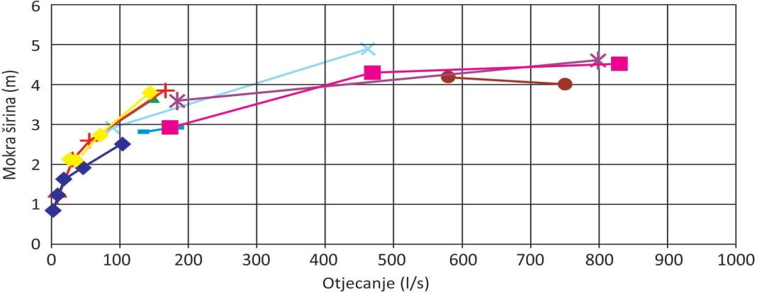
Parametri kao što su brzina strujanja ili dubina vode nisu povezani s otjecanjem na linearan način. Brojna istraživanja provedena tokom proteklih godina su pokazala da dodatno smanjenje proticaja u području malih voda (veličine cca < 50 l/s) ima značajnije efekte nego što je to slučaj kod većih protoka (> cca 100 l/s). Mala vodna tijela s neznatnim protokom kod niskog vodostaja reaguju osjetljivije u odnosu na vodna tijela sa srednjim i velikim vodama.
U ovu svrhu se rade i specifične analize npr. odnosa «okvašenog obima» i «protoka», koji također nije linearan. Ova analiza zorno može pokazati koji dio riječnog korita će biti pod vodom u periodu malih voda, te koliko će se okvašeni obim smanjiti nakon izgradnje hidroeletrane. Ovi podaci mogu poslužiti ekolozima za zaključivanje o eventualnom gubitku vodnih staništa i posljedicama.
Većina manjih slivova i vodotoka u BiH nije hidrološki istražena na ovaj način, pa se utjecaj zahvata na
Slika 4. Odnos «okvašenog obima» i protoka
malim slivovima ocjenjuje preko njegove veličine. Slivovi veličine E <10 km2 se ocjenjuju kao veoma osjetljivi. Kod manjih vodotoka izražen je veliki biodiverzitet akvatičnih organizama kao i veoma veliki utjecaj i blizina obale. Procesi koji uzrokuju visoko ekološko stanje ovih tekućica su direktno zavisni od stabilnosti i prirodnosti obala sa vegetacijom na njoj. MHE na ovim vodotocima imaju daleko jače i izraženije negativne efekte nego na vodotocima >10 km2. Svojom stabilnošću ulijevanjem u veće rijeke (koje su uglavnom pod negativnim utjecajima) uzrokuju ublažavanje i revitalizaciju njihovog narušenog ekološkog stanja.
Vodotoci površine slivnog područja od 10 do 30 km2 se ocjenjuju kao osjetljivi, a vodotoci sliva > 30 km2 kao malo do umjereno osjetljivi, svi sa udjelima procjene velike značajnosti ***.

Veoma osjetljivo | Projekt na slivu površine <10 km2
Osjetljivo | Projekt na slivu 10 – 30 km2
Nisko do srednje osjetljivo | Projekt na slivu većem od 30 km2
Udjeli za procjenu | ***
Tabela 34. Procjena osjetljivosti prema kriteriju "Površina sliva"

Ekološki prihvatljiv protok
Kriterij ekološki prihvatljiv protok (EPP) je eliminatorni i povezan je sa eliminatornim kriterijem Postojanje hidrološke studije. Ukoliko je projekt MHE projektovan na bazi kvalitetnih hidroloških podataka sa EPP-om određenim u skladu sa zakonom, vrši se njegova daljnja evaluacija.
EPP se određuje radi održanja ili vraćanja strukture i funkcije vodenih i uz vodu vezanih ekosistema, doprinoseći sprečavanju degradacije stanja voda i ostvarenju ciljeva zaštite okoliša kroz održivo korištenje vode. EPP mora biti određen u skladu sa uslovima koji su potrebni da se zadovolje odgovarajući ciljevi zaštite okoliša.
Članom 65. Zakona o vodama RS, ekološki prihvatljiv protok definiše kao minimalni srednje mjesečni protok devedesetpetpostotne obezbijeđenosti. Međutim, ovim zakonom, kao ni dodatnim zakonskim podaktima, nije jasno definisana metoda određivanja EPP-a. Postojećom definicijom u Zakonu o vodama za određivanje EPP-a nisu detaljnije uzeti u razmatranje faktori kao što su ekološki i hidromorfološki status vodnog tijela i eventualni stepen zaštite.
Zakon o vodama F BiH, član 30. i Pravilnik o načinu određivanja ekološki prihvatljivog protoka, definišu obavezu i metode određivanja EPP-a. Određivanje EPP-a ima za ciljeve:
- sprečavanje pogoršanja stanja vodnih tijela površinskih i podzemnih voda i postizanje njihovog najmanje dobrog stanja;
- postizanje dobrog ekološkog potencijala i dobrog hemijskog stanja vještačkih ili jako izmijenjenih vodnih tijela;
- zaštitu, unapređenje i obnovu vodnih tijela površinskih voda i vodnih tijela podzemnih voda;
- održavanje ili poboljšanje stanja voda u zaštićenim područjima iz člana 65. stav 2. tačka 5. Zakona o vodama, koja su namijenjena zaštiti staništa biljnih i životinjskih vrsta ili akvatičnih vrsta, te u kojima je održavanje ili poboljšanje stanja voda bitan uslov za opstanak i reprodukciju.
Ovakav pristup sa jasno određenim kvalitativnim zahtjevima u pogledu vrste i kvaliteta hidroloških podataka, načina proračuna EPP; kao i načina izvještavanja o proračunatom EPP za opći i poseban slučaj, moguć je za područje F BiH, gdje, kako je opisano, postoje odgovarajući propisi.
Za RS se trenutno, zbog nepotpune zakonske regulative, ovaj kriterij može primjenjivati kao isključujući, bez postavljanja navedenih kvalitativnih zahtjeva.

Posebni tipovi i obilježja vodotoka
Ovaj kriterij obuhvata ocjenjivanje dva potkriterija:
- Posebni tipovi vodotoka
- Posebna obilježja po tipovima vodotoka
U slučaju da je vodotok po tipu u kategoriji „posebnih“, nastavlja se ocjenjivanje po njegovim obilježjima. Npr. u slučaju da se MHE namjerava graditi na planinskom potoku >800 m nadmorske, koji meandrira i ima i dionice grananja, tom vodotoku odgovaraju 2 veoma osjetljiva kriterija.
Podaci o vodotocima na prostoru BiH (Planovi upravljanja u BiH, Katastar podzemnih voda FBiH) uključuju podatke o posebnim vrstama voda (meandri, tresetišta, izvorišta i podzemne vode), a s obzirom na visoku osjetljivost. Budući da u BiH nema katastra svih vodnih pojava sa specifikacijom tipa i obilježja, prosuditi o kojem se tipu vodotoka radi moguće je jedino na licu mjesta. Izuzetak čine mali gorski vodotoci (>800 m n.v.) za koje postoje podaci, a djelomično i meandrirajući i razgranati tokovi o kojima su sakupljeni podaci u planovima upravljanja.

Posebni tipovi vodotoka
Kod posebnih tipova vodotoka, veoma osjetljivim se smatraju:
- Mali planinski vodotoci (iznad 800 m n.v. kao tip vodnih tijela u FBiH i RS-u),
- Rijeka koja istječe iz jezera,
- Potoci iz tresetišta,
- Izvorišni vodotoci
Osjetljivim se smatraju vodotoci koji se prihranjuju podzemnim vodama.
Svi sa udjelima za procjene **

Procjena | Tip vodotoka | Udjeli za procjenu
Veoma osjetljivo | Mali planinski vodotoci na nadmorskom visinom >800 m (tipovi definisani planovima upravljanja vodama FBiH i RS  Izlazni tok iz jezera (uopćeno),  Potoci iz tresetišta,  Izvorišni vodotoci | **
Osjetljivo | Vodotok koji se prihranjuje podzemnim vodama
Nisko do srednje osjetljivo | Projekt nije planiran na posebnom tipu vodotoka | **
Tabela 35. Procjena osjetljivosti prema potkriteriju "Posebni tipovi vodotoka"

Posebna obilježja po tipovima vodotoka
Posebna obilježja po tipovima vodotoka dijele se u dvije kategorije: i) posebno osjetljiva i ii) osjetljiva.
Kod ocjenjivanja potkriterija pod posebno osjetljivim se smatraju:
- Meandri,
- Razgranati tokovi,
- Sedrene barijere,
- Visoki vodopadi (visina pada > 10 m) i
- Klanci
- Klisure
- Ponornice sa većin negativnim utjecajem na tijelo podzemnih voda
Kod ocjenjivanja ovog potkriterija, pod osjetljivim se smatraju:
- Ponornice bez utjecaja na tijelo podzemnih voda
- Vodopadi (< 10 m),
- Kanjoni
- Kaskade.
Sva posebna obilježja po tipovima vodotoka su sa udjelom *.

Procjena | Karakteristike | Udjeli za procjenu
Veoma osjetljivo | Meandri, razgranati tokovi, sedrene barijere, visoki vodopadi (visina pada > 10 m)  Klanci  Ponornice s većim negativnim utjecajem na tijelo podzemnih voda | *
Osjetljivo | Ponornice bez negativnog utjecaja na tijelo podzemnih voda  Vodopadi (< 10 m)  Kanjoni  Kaskade
Nisko do srednje osjetljivo | Nema obilježja posebnih tipova | *
Tabela 36. Procjena osjetljivosti prema potkriteriju "Posebna obilježja po tipovima vodotoka "
Ako projekt MHE nije planiran na vodotoku koji je u okviru potkriterija Posebni tipovi vodotoka (ne boduje se), onda se ni potkriterij obilježja posebnih tipova vodotoka ne boduje i nema udjela u konačnoj ocjeni oblasti.

Postojanje mrijestilišta
Kriterij «Postojanje mrijestilišta » odnosi se na procjenu osjetljivosti u odnosu na postojanje prirodnog ribljeg mrijestilišta.
U BiH u zakonima o slatkovodnom ribarstvu se naglašava da: izgradnja ili rekonstrukcija brane, vodoprivrednog ili drugog objekta ili postrojenja na ribolovnoj vodi može se vršiti pod uslovima da se obezbijedi nesmetano razmnožavanje ribe, zaštita ribljeg fonda i migracija ribe. Naznačena je stroga zabrana utjecaja na prirodna riblja mrijestilišta u Zakonu o vodama FBiH i Zakonu o vodama RS kao i u Zakonu o slatkovodnom ribarstvu FBiH i Zakonu o slatkovodnom ribarstvu RS. U slučaju da se na dionici vodotoka pod utjecajem projekta nalazi prirodno riblje mrijestilište, osjetljivost bi se ocijenila kao «Veoma osjetljiva».

Veoma osjetljiv | Na dionici vodotoka pod utjecajem projekta nalazi se prirodno riblje mrijestilište
Udio za procjenu | ***
Tabela 37. Procjena osjetljivosti prema kriteriju "Postojanje mrijestilišta"

Putevi slobodnog toka
Pregradnim objektima se karakteristike vodnih tijela mogu iz temelja promijeniti, posebno u zoni planinskih vodotoka i njihovih pritoka, jer pregrade mogu dovesti do izmjene stanišnih uslova. Vodozahvati u koritu, a naročito akumulacije, mogu predstavljati prepreku za migracije riba, čak i u slučaju izgradnje riblje staze za uzvodnu migraciju. Isto tako utječu na promjenu režima tečenja. Stoga je potrebno očuvati puteve slobodnog protoka i neizmijenjenih karakteristika vodnog tijela.
U BiH postoje planovi za iskorištavanje hidropotencijala na kojima je optimalno iskorištavanje potencijala planirano kombinacijom HE i MHE. Tako, naprimjer, Studijom o iskorištenju hidropotencijala na rijeci Drini u RS planirana je izgradnja 12 HE, na pritokama Lim i Ćehotina 6 MHE, te na ostalim pritokama 68 MHE.
Opravdano je posmatrati promjene stanišnih uslova koje izaziva neki projekt MHE u kontekstu svih planiranih hidroenergetskih objekata u slivu, a ne pojedinačno. Za procjenu će biti potrebno raspolagati Studijom o hidrotenergetskim potencijalima za sliv, kao što je spomenuta studija za rijeku Drinu. U suprotnom se pojedinačni projekti neće moći ocijeniti. Ako bi se ovaj kriterij primijenio na planirane hidroenergetske projekte u slivu rijeke Drine, ocjena bi bila «veoma osjetljivo» jer se radi o dijeljenu dionice slobodnog toka izgradnjom više pregrada. Hidroenergetski objekti ne utječu samo na kretanje ihtiopopulacija, nego i na druge akvatične životinje (rakove, insekte, puževe i dr.) od kojih zavise ribe i funkcionisanje akvatičnog ekosistema uopće.
Pri ocjeni osjetljivosti za kriterij "Putevi slobodnog toka" potrebno je koristiti dužinu koja je odgovarajuća za rang riječnog sliva: riječni rang 1-3:10 km; rječni rang 4-5: 5 km i rječni rang 6: 1 km.
Glavni vodotok od ušća ka izvoru ima riječni rang 1, sve pritoke i sa lijeve i sa desne strane koje utiču u glavni vodotok su rang 2, njihove pritoke koje uviru u vodotoke ranga 2 su u rangu 3, a vodotoci koji uviru (čije je ušće) u vodotoke ranga 3 su vodotoci ranga 4, pritoke ranga 4 su u rangu 5, a pritoke ranga 5 su rang 6. Od 1 do 3 ranga su veće rijeke, od 4 do 5 ranga srednje rijeke, od 6 nadalje su manje rijeke i potoci. Na Shemi 2. je prikazano rangiranje vodotoka od ušća ka izvoru (lijeva i desna strana poriječja ili slivnog područja rijeke) na području FBiH i RS.
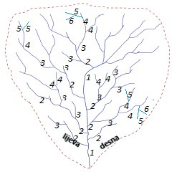

Slika 5. Rangiranje vodotoka u riječnom slivu od ušća ka izvoru (RV)
Za potrebe utvrđivanja razgranatosti riječne mreže u BiH (RS i FBiH), može se koristiti GIS-mreža vodotoka koja se nalazi na internet stranicama agencija za slivna područja u FBiH i RS. Prema dostupnim podacima u BiH nije izvršeno rangiranje vodotoka, ali se podaci mogu odrediti za konkretni projekt u GIS kartama vodnih tijela.

Veoma osjetljivo | Dijeljenje dionice slobodnog toka izgradnjom više pregrada, na glavni vodotok (rang 1) i na njegove pritoke na udaljenosti od 2 km u odnosu na ušće pritoke u glavni vodotok. Presijecanje prirodnih migracionih puteva riba, stvaranje uspora na pritokama koje predstavljaju stanište za određene vrste ribe i kojima izmjena režima tečenja vode pod usporom znači i izmjenu neophodnih stanišnih uslova.  Dužina neporemećenog slobodnog protoka je manja od 5 km na pritokama ranga 4 i 5 (RV 4-5) ili manja od 1 km na pritokama ranga 6 (RV 6)
Osjetljivo | Dijeljenje dinioce jednom pregradom unutar 2 km, odnosno 1 km (ostale prioritetne vode). Dužina neporemećenog slobodnog protoka je veća od 5 km na pritokama ranga 4 i 5 (RV 4-5) ili veća od 1 km na pritokama ranga 6 (RV 6)
Nisko do srednje osjetljivo | Nema značajnijih promjena stanišnih uslova niti značajnije prepreke kretanju riba
Udjeli procjene: | ***
Tabela 38. Procjena osjetljivosti prema kriteriju "Putevi slobodnog toka"

Toplotno zagađenje
Toplotno zagađenje je degradacija kvaliteta vode bilo kojim procesom koji mijenja temperaturu okolne vode. Čest uzrok toplotnog zagađenja je korištenje vode kao rashladnog sredstva od strane elektrana i industrijskih proizvođača. Kada se voda koja se koristi kao rashladno sredstvo vraća u prirodni okoliš na višoj temperaturi, nagla promjena temperature smanjuje snabdijevanje kisikom i utječe na sastav ekosistema. Ribe i drugi organizmi prilagođeni određenom temperaturnom rasponu mogu biti ubijeni naglom promjenom temperature vode (ili ubrzanim povećanjem ili smanjenjem) poznatim kao “toplotni šok”. Oborinska voda koja se ispušta u površinske vode s cesta i parkirališta - također može biti izvor povišene temperature vode.
Postojanje toplotnog zagađenja analizira se prije provedbe projekta. Pri saznanju o postojanju emitetnog toplotnog zagađenja uzvodno od projektovanog vodozahvata/akumulacije ili nizvodno od strojarnice potrebno je izvršiti ocjenu stanja koje je toplotno zagađenje izazvalo u biocenotskom području.
Popis emitenata toplotnog zagađenja u BiH nije napravljen, kao ni ocjena posljedica koje je ono izazavalo. Poznato je da toplotno zagađenje mogu emitovati termoelektrane i druga industrijska preduzeća koja imaju intenzivne totplotne procese (npr. prehrambena industrija). Toplotno zagađenje je svako odstupanje od prirodne temperature u staništu i može se kretati od povišene temperature povezane s industrijskim hlađenjem do ispuštanja tople vode u potoke ispod velikih zagađenja. S obzirom na to da su stope metabolizma ektoterma (organizmi kod kojih je tjelesna temperatura pod utjecajem temperature staništa) direktno povezane s temperaturom i da je velika većina slatkovodnih organizama ektotermična, termalno zagađenje može snažno utjecati na zajednice slatke vode. Promjene u normalnim režimima temperature vode imaju bezbroj bioloških efekata, uključujući utjecaj na mrijest riba, zamjenu hladnovodnih riba sa toplovodnim ribama, olakšavanje uspostavljanja egzotičnih (stranih) vrsta i mijenjanje rasta i razvoja vodenih organizama. Temperatura porasta od samo 1 do 2 ° C može izmijeniti zajednice jer su smrtonosne za neke vrste i mogu utjecati na rast i reprodukciju drugih, što rezultira izmjenom sastava biocenoza. Nadalje, vodeni organizmi su evoluirali u relativno termički zaštićenom okruženju, pa su stoga uglavnom osjetljiviji na temperaturne fluktuacije u odnosu na kopnene organizme.
U slučaju da u zoni u kojoj se planira izgradnja MHE postoji izvor toplotnog zagađenja, potrebno je utvrditi postojanje promjena biocenoze. Za utvrđivanje stanja kvalitativno-kvantitativnog sastava biocenoza u tekućicama koje su već pod termalnim zagađenjem zahtijeva angažman naučnih institucija i eksperata za ekologiju voda. Ove analize obuhvataju uzorkovanja uzvodno i nizvodno od lokaliteta planiranog projekta, te zahtijevaju duži vremenski period (četiri sezone).
Nulto stanje biocenoza na ovakvim lokacijama bi trebalo da postoji, pri izgradnji objekta npr. u okviru pripreme studije utjecaja na okoliš koja mora sadržavati utvrđeno stanje prije izgradnje postrojenja. Također, analiza stanja nakon izgradnje postrojenja je zakonski obavezna. Pored toga angažovana institucija može izvršiti ekspertsku procjenu nultog stanja prije utjecaja na dionicu vodotoka na kojem se planira projekt MHE.
Veoma osjetljivo: | Totplotno zagađenje je izazvalo već prepoznatljive promjene biocenoze (npr. promjene uslova dominacije, pomicanje biocenotskog područja sa povišenim udjelima kod dubokih predjela rijeke).
Osjetljivo: | Toplotno zagađenje bez prepoznatljivih posljedica na biocenozu.
Nisko do srednje osjetljivo | Nema toplotnog zagađenja
Udjeli procjene: | *
Tabela 39. Procjena osjetljivosti prema kriteriju "Toplotno zagađenje"

Referentna mjerna mjesta
Referentna mjerna mjesta (prirodno neizmijenjeno ekološko stanje) se utvrđuju u svrhu monitoringa stanja vodnih tijela u Evropi. Za sve tipove vodnih tijela države članice EU utvrđuju referentna mjesta na temelju kojih se određuje stanje tekućica koje pripadaju tom tipu voda.
Na prostoru BiH utvrđen je određeni broj referentnih mjesta, a podaci su dostupni u okviru informacionog sistema voda pri agencijama za vodna područja. Za većinu tipova voda nisu još u konačnici određena referentna mijesta. Na prostoru FBiH prema ODV-u identifikovano je 16 biotipova vodnih tijela. U RS-u na slivnom području rijeke Save i Trebišnjice određeno je 5 tipova vodnih tijela, a u Planu upravljanja oblasnim područjem (distrikt) rijeke Save i Planu upravljanja rijeke Trebišnjice određeni su preliminarni referentni profili prema hidromorfologiji, biološkim parametrima i fizičko-hemijskim parametrima.
Imajući u vidu stalni napredak u pogledu implementacije ODV u BiH, za očekivati je u skorijoj budućnosti da se odrede referentna mjesta za sva vodna tijela, što će omogućiti primjenu ovog kriterija.
Prisutnost referentnog mjesta u zoni utjecaja MHE je eliminatornog karaktera pa se u tom slučaju projekt isključuje iz daljnje evaluacije.
Kriterij se odnosi isključivo na referentna mjesta, a ne na mjerna ili istraživačka mjerna mjesta koja nisu referentna (prirodna).

Veličina akumulacije
Kriterij veličina akumulacije se primjenjuje samo na akumulacijske elektrane. Akumulacija dovodi do temeljnih promjena karakteristika vode kao i do pogoršanja ekološkog stanja. Klasifikacija se radi prema dužini akumulacije u zavisnosti od veličine slivnog područja.
Mjerodavna veličina slivnog područja određuje se u odnosu na lokaciju brane, procjena osjetljivosti se vrši na sljedeći način:

Veličina slivnog područja km2 | Veoma osjetljivo | Osjetljivo | Nisko-srednje osjetljivo
>100 km2 | Dužina > 1000 m | Dužina = 500-1000 m | Dužina < 500 m
50-100 km2 | Dužina > 500 m | Dužina = 150-500 m | Dužina < 150 m
<50 2 km2 | Dužina > 150 m | Dužina = 50-150 m | Dužina < 50 m
Tabela 40. Procjena osjetljivosti prema kriteriju "Veličina akumulacije"

Udjeli procjene: ***

KRITERIJI IZ OBLASTI ZAŠTITE PRIRODE

Na prostoru BiH se u zakonima i dokumentima FBiH i RS naglašava da je cilj zaštite prirode:
- očuvati i obnoviti postojeću biološku i pejzažnu raznolikost u stanju prirodne ravnoteže i usklađenih odnosa s ljudskim djelovanjem;
- utvrditi stanje i osigurati praćenje stanja prirodnih vrijednosti; osigurati sistem zaštite prirodnih vrijednosti radi trajnog očuvanja njihovih svojstava na osnovu kojih se proglašavaju zaštićenima;
- osigurati održivo korištenje prirodnih dobara bez bitnog oštećivanja dijelova prirode i uz što manje narušavanje ravnoteže njenih dijelova, spriječiti štetne zahvate i poremećaje u prirodi kao posljedice tehnološkog razvoja i obavljanja djelatnosti,
- te osigurati što povoljnije uslove očuvanja i slobodnog razvoja prirode pri njenom ekonomskom korištenju, osigurati pravo građana na zdravu okolinu, odmor i razonodu u prirodi.
Kriteriji iz oblasti Zaštite prirode su:
  - Zaštita vrsta
  - Zaštita prirodnog staništa
  - Ekosistem
  - Pejzaž i rekreacijska vrijednost
  - Prirodni značaj vodotoka
  - Osjetljivi tipovi voda
  - Osjetljiva i jedinstvena vodna tijela
  - Zaštićena područja
Opći zakonski okvirni uslovi i osnove za primjenu kriterija iz stručne oblasti Zaštite prirode su dati u tabeli u nastavku.
BiH
Uredba NATURA 2000 – zaštićena područja u Evropi
Vodič kroz tipove staništa - prema EU Direktivi o staništima (2012-2015)
Nacionalna strategija Bosne i Hercegovine sa Akcionim planom za zaštitu biološke i pejzažne raznolikosti (2015-2020)
FBiH | RS
Zakon o zaštiti prirode F BiH (S.N. FBiH, br. 33/13) | Zakon o zaštiti prirode RS (S. G. RS, br. 20/14)
Zakon o zaštiti okoliša FBiH (S.N. F BiH, br. 33/03, 38/09) | Zakon o zaštiti životne sredine RS (S. G. RS, br. 71/12 i 79/2015)
Zakon o vodama (S. N. FBiH, br. 70/06) | Zakon o vodama RS, (S. G. RS, br. 50/06 i 92/09
Crvena lista ugroženih divljih vrsta i podvrsta biljaka, životinja i gljiva (S. N. FBiH , br. 7/14) | Crvena lista zaštićenih vrsta flore i faune RS (S. G. RS, br. 124/12)
Brčko distrikt BiH
Zakon o zaštiti prirode Brčko distrikta (S. G. Brčko distrikta, br. 24/04, 1/05, 19/07)
Zakon o zaštiti voda, S.G. Brčko distrikta, br. 25/04, 1/05, 1/07
Zakon o zaštiti životne sredine, S. G. Brčko distrikta, br. 24/04, 1/05,5/09
Tabela 41. Propisi relevantni za zaštitu prirode u BiH
Za kriterije iz oblasti Zaštite prirode u ocjenjivanju primjenjuje se dominantno kvalitativni pristup sa skalom od 0 do 5. Za ovakva ocjenjivanja neophodna su stručna objašnjenja eksperata iz oblasti (biologija, hidrobiologija, ekologija životinja i ekologija biljaka). Neki kriteriji podesni su za modeliranje potencijala vodenih tokova, a koriste se tek u fazi procjene projekata (Osjetljiva i jedinstvena vodna tijela i Prirodni značaj vodotoka). Za kriterije: "Zaštita vrsta"," Zaštita prirodnog staništa" i "Prirodni značaj vodotoka", primjenjuju se vrijednosti od 0 do 5. Kriteriji "Ekosistem i pejzaž i rekreacijska vrijednost" ocjenjuju se sa vrijednostima od 1 do 5. Kada se niti jedan kriterij nije ocijenio sa 0 bodova, ukupna ocjena zaštite prirode dobiva se izvođenjem srednje vrijednosti iz ocijenjenih kriterija (pet kriterija se ocjenjuje, njihove vrijednosti se saberu i podijele sa pet, dobivena vrijednost je srednja vrijednost). Za kriterije „Osjetljivi tipovi voda“ i „Osjetljiva jedinstvena vodna tijela“ dodjeljuje se 0 bodova, kada je projekt planiran na vodotocima koji su u toj kategoriji (osjetljivih tipova i osjetljiva jedinstvena vodna tijela).

Kriterij | Bodovanje
Zaštita vrsta | 0 do 5
Zaštita prirodnog staništa | 0 do 5
Prirodni značaj vodotoka | 0 do 5
Ekosistem | 1 do 5
Pejzaž i rekreacijska vrijednost | 1 do 5
Osjetljivi tipovi voda | 0
Osjetljiva i jedinstvena vodna tijela | 0
Srednja vrijednost se računa samo kad se nijedan kriterij nije ocijenio sa 0 bodova
Tabela 42. Bodovanje kriterija iz stručnog područja “Zaštita prirode”
Kada se najmanje jedan kriterij ocijeni sa 0 bodova, primjenjuje se sljedeći metod ocjenjivanja:
Bodovanje kada se kriteriji ocijene sa 0 bodova iz područja Zaštite prirode
Kada je samo jedan kriterij ocijenjen sa 0 bodova | Cjelokupno stručno područje Zaštita prirode će dobiti 1 bod.
Dva kriterija sa ocjenom 0 bodova | Cjelokupno stručno područje Zaštita prirode će dobiti 0,5 bodova.
Više od dva kriterija sa ocjenom 0 bodova | Cjelokupno stručno područje Zaštita prirode će dobiti 0 bodova.
Tabela 43. Bodovanje kada se kriteriji ocijene sa 0 bodova iz stručnog područja Zaštite prirode
U daljnjem dijelu prikazan je primjer ocjenjivanja kriterija iz oblasti Zaštite prirode, a prema prethodno opisanom načinu ocjenjivanja.
Kriterij | Bodovi | Definicija intervala
Zaštita vrsta | 2 | Ugrožene populacije ili dijelovi populacije koje se nalaze u oba entiteta BiH u status ugrožene (EN) ili ranjive (VU) ili gotovo ugrožene (NT)
Zaštita prirodnog staništa | 2 | Aktivnosti uzrokuju gubitak staništa za akvatične životinje (potočna pastrmka, račići, vodeni insekti i sl.)
Ekosistem | 2 | Veliko ugrožavanje uslijed prostora brana i ugrožena prohodnost vodenih životinja,  Ekosistem je već opterećen i ugrožen uslijed dotjecanja ili spuštanja
Pejzaž i rekreacijska vrijednost | 2 | Rezultat prema tabeli za ocjenjivanja u katalogu kriterija
Prirodna značajnost vodotoka | 2 | Važno očuvati ili veliki značaj izvan zaštićenih područja
Osjetljivi tipovi voda | Bez bodova | Vodotok nije u kategoriji osjetljivih tipova voda
Osjetljiva ili jedinstvena vodna tijela | Bez bodova | Nije osjetljiva dionica vode
Ukupna ocjena | 2 | Ukupna ocjena je određena prema srednjoj vrijednosti svih ocjenjivanih kriterija
Tabela 44. Primjer ukupnog ocjenjivanja kriterija iz oblasti Zaštite prirode na MHE na rijeci Trešanici

Zaštita vrsta
Zakoni i studije na prostoru BiH usmjereni su na očuvanje prirode kroz stanje očuvanosti vrsta što po- drazumijeva ograničenje utjecaja koji djeluju na vrste, a koji mogu djelovati na dugoročnu rasprostranjenost i brojnost njihovih populacija unutar teritorija iz člana 2. Direktive o staništima. U okviru postojećih zakona o zaštiti prirode u FBiH i RS naglašeno je da ako način i obim korištenja prirodnih resursa ugrožava opstanak neke vrste, njenog staništa i ekosistema, mogu se izdati zabrane i obustava tih aktivnosti. Na popisu Crvene liste vrsta u FBiH nalaze se vrste unutar skupina: gljiva, viših biljaka, insekata, mekušaca, rakova, riba i sl. koje su ugrožene (EN), kritično ugrožene (CR) i ranjive (VU). U članovima 23, 24. i 25. Zakona o zaštiti prirode RS su naglašene mjere očuvanja biološke raznovrsnosti kroz očuvanje staništa, ekološke mreže i ekološki značajna područja. U članovima 30. i 41. Zakona o zaštiti prirode FBiH naglašene su mjere koje se određuju u zavisnosti od predviđenog ili prouzročenog oštećenja prirode te mogućnosti povrata u doprirodno stanje. Hidroenergetski objekti su prepoznati u zakonima i osnovama FBiH i RS kao prijetnja iščezavanju, migraciji i izumiranju nativnih vrsta, kako vodotoka tako i obalne zone.
Bodovanje kriterija zaštita vrste za prostor BiH:
Zasnovano je na procjeni konkretnog projekta hidroelektrane na zaštitu vrsta koje su na popisu Crvene liste ugroženih životinja, biljaka, gljiva FBiH i RS i pod zaštitom u okviru zakona o zaštiti prirode FBiH i RS. Podaci o statusu vrsta se mogu provjeriti na stranici:
https://www.iucn.org.
Kada planirani projekt ima direktan utjecaj na ugrožene ranjive, kritično ugrožene i ugrožene vrste sa Crvene liste, projekt će se ocijeniti sa "0" bodova. Ocjena 5 se daje kada se utvrdi da projekt hidroelektrane nema utjecaja na ugrožene i/ili zaštićene vrste, kao niti na populacije ili subpopulacije, čak i na individualnom (jedinka) nivou.

Bod | Procjena – Definicija intervala
0 | Ugrožavanje jedinke, dijela populacije ili populacija divljih vrsta kritično ugroženih (CR,RE) ili ugroženih (EN) ili ranjivih (VU) u FBiH ili RS
1 | Ugrožene populacije ili dijelovi populacije ugroženih (EN) ili ranjivih (VU) vrsta u FBiH ili RS
2 | Ugrožene populacije/ dijelovi populacija gotovo ugroženih vrsta (NT) ili vrsta s nedovoljnim podacima (DD) u FBiH ili RS
3 | Negativne posljedice po pojedinačne primjerke vrsta koje nisu ugrožene (LC) i/ili za koje su dodijeljena 2 boda za slučaj negativnih posljedica na nivou populacija ili dijelova populacije
4 | Negativni utjecaji na pojedine jedinke iz neugroženih vrsta
5 | Bez utjecaja na ugrožene i/ili zaštićene vrste, niti na populacije ili subpopulacije, čak i na individualnom nivou
Tabela 45. Bodovanje kriterija "Zaštita vrsta"

Zaštita prirodnog staništa
Stanište ili prirodni životni prostor je kopneno ili vodeno područje određeno njegovim geografskim abiotičkim i biotičkim svojstvima, bilo da su prirodna ili djelomično prirodna. Prvi popis sa procjenom ugroženosti evropskih tipova staništa u BiH bio je pripremljen u okviru projekata WWF „Živuće srce Evrope“. U sklopu projekta Podrška provođenju Direktive o pticama i Direktive o staništima u BiH (2012-2015), urađena je publikacija "Vodič kroz staništa BiH".
Kriterij zaštita prirodnog staništa analizira utjecaj konkretnog projekta hidroelektrane na životna staništa vrsta kopna i vode. Kod ocjenjivanja se primjenjuju smjernice zakona o zaštiti prirode FBiH, RS i Vodiča kroz staništa BiH.
Ocjena je 0, kada je projekt MHE planiran na prioritetnim tipovima životnog prostora prema Aneksu I Direktive o staništima i/ili na tipovama staništa kojima prijeti nestajanje ili koji se u određenoj regiji smatraju potpuno uništenim, do 5 kada projekt ima negativne posljedice manjeg do srednjeg intenziteta po neugrožene i nezaštićene tipove staništa koja se brzo regeneriraju ili po staništa na koja je izvršen jak antropogeni utjecaj bez vrijednih elemenata kulturnog pejzaža, nema redukcije površina.

Bod | Procjena – Definicija intervala
0 | Negativne posljedice visokog inenziteta po prioritetne tipove životnog prostora prema aneksu 1 Direktive o staništima ako je stanje očuvanosti A ili B, moguća redukcija površina, i/ili negativne posljedice visokog inenziteta po tipove staništa kojima prijeti nestajanje (CR) ili koji se u određenoj regiji smatraju potpuno uništenim (RE), ako je utjecaj stalan.
1 | Negativne posljedice visokog inenziteta po jako ugrožene tipove staništa (EN), moguća redukcija površina i/ili manje do srednje izražene negativne posljedice po tipove staništa kojima prijeti nestajanje (CR) ili koji se u određenoj regiji smatraju potpuno uništenim (RE), nema redukcije površina
2 | Negativne posljedice visokog inenziteta po ugrožene tipove staništa (VU), moguća redukcija površina i/ili manje do srednje izražene negativne posljedice po jako ugrožene tipove staništa (EN), nema redukcije površina
3 | Negativne posljedice visokog inenziteta po neugrožene, zaštićene tipove staništa, moguća redukcija površina i/ili manje do srednje izražene negativne posljedice po ugrožene tipove staništa (VU), nema redukcije površina
4 | Negativne posljedice visokog inenziteta po neugrožene, nezaštićene tipove staništa koja se brzo regeneriraju ili po staništa na koja je izvršen jak antropogeni utjecaj bez vrijednih elemenata kulturnog pejzaža, moguća redukcija površina i/ili manje do srednje izražene negativne posljedice po neugrožene, zaštićene tipove staništa, nema redukcije površina
5 | Negativne posljedice manjeg do srednjeg intenziteta po neugrožene i nezaštićene tipove staništa koja se brzo regeneriraju ili po staništa na koja je izvršen jak antropogeni utjecaj bez vrijednih elemenata kulturnog pejzaža, nema redukcije površina
Tabela 46. Bodovanje kriterija "Zaštita prirodnog staništa"
Intenzitet promjena:
      - Negativne posljedice manjeg do srednjeg intenziteta – nema redukcije površina: funkcije životnog prostora oštećene kratkoročno; pogođene samo djelomične funkcije i/ili se radi o reverzibilnim oštećenjima (npr. prašina, buka, kratkoročni nestanak vode bez uzrokovanja trajnih oštećenja)
      - Negativne posljedice visokog intenziteta i/ili redukcija površina: Životne funkcije oštećene trajno ili potpuno uništenje (npr. odvođenje preostale vode, gradnja, spremanje vode, trajna oštećenja).

Ekosistem
Zaštita ekosistema se ostvaruje provođenjem mjera očuvanja biološke raznolikosti u korištenju prirodnih dobara i uređenju prostora, te zaštitom tipova staništa, a monitoring je sredstvo kontrole stanja ekološke mreže ugroženih ekosistema, tipova staništa i zaštićenih dijelova prirode. Članom 41. Zakona o zaštiti prirode FBiH, naglašena je osjetljivost krških ekosistema, njihova prirodna i naučna vrijednost kao i specifičnost živog svijeta, a zaštita krških ekosistema sadržana je i u Zakonu o zaštiti prirode RS (na istim osnovama). U čl. 50 Zakona o vodama RS naglašena je zaštita vodenih ekosistema kroz očuvanje biološke raznolikosti i od vode zavisnih ekosistema. Zakon o vodama FBiH ukazuje na odredbe upravljanja vodama koje su bazirane na ekosistemu, a samim tim ograničava abiotičke (hidromorfološke) izmjene. Mogući utjecaji projekata hidrenergetskih objekata na stanje akvatičnih i obalnih ekosistema mogu se ublažiti mjerama usmjerenim na ograničavanje hidromorfoloških izmjena koje narušavaju strukturu i funkciju ekosistema, kroz fragmentaciju staništa biljnih i životinjskih vrsta. Monitoring je utemeljen na analizi ekosistema prije izgradnje i poslije izgradnje hidroelektrane.
Ocjenjivanje ekosistema u BiH zasnovano je na analizi stanja ekosistema prije i poslije izgradnje objekta, te poređenjem sa prirodnim stanjem. Ocjenjivanje je bazirano na indikatorima: prirodnost, funkcionalni odnosi, brzina oporavka, odnos populacija vrsta, a njihovim praćenjem se određuje bodovanje stanja ekosistema na koji utječe MHE. Ocjenjivanje je od ocjene 1 do 5, gdje ocjena 1 predstavlja negativni utjecaj na prirodni ekosistem, a ocjena 5 kada se utvrdi da nema negativnih djelovanja ili je ekosistem već oštećen.
Bod | Značenje ocjene
0 | Nije primjenljivo
1 | Izražene ili djelomične negativne posljedice na prirodni ekosistem (izražena oštećenja: prirodni abiotički elementi potpuno transformisani u svom djelovanju i populacije pojedinih vrsta nisu više u stanju da prežive u području djelovanja projekata )
2 | Izražene negativne posljedice na djelomično prirodni ekosistem (funkcije su djelomično u prirodnom odnosno u stanju sličnom prirodnom, dok su određene funkcije djelomično izmijenjene: npr. morfologija prirodna, hidrologija promijenjena)
3 | Djelomično negativne posljedice na djelomično (umjereno izmijenjen) prirodan ekosistem (prirodni abiotički elementi ostaju dijelom sačuvani, npr. morfologija ostaje sačuvana, a hidrologija je izmijenjena; dominantni odnosi u populacijama izmijenjeni, nijedna vrsta neće nestati u području djelovanja projekata
4 | Negativne posljedice vrlo malog intenziteta na prirodni ekosistem, odnosno na ekosisteme u stanju sličnom prirodnom (mala oštećenja: prirodni abiotički elementi u potpunosti ostaju očuvani i/ili dominantni odnosi u populacijama nisu izmijenjeni)
5 | Nema negativnih posljedica na ekosistem i/ili  Izražene negativne posljedice na potpuno oštećeni ekosistem i/ili  Djelomično negativne posljedice na potpuno oštećeni ekosistem
Tabela 47. Bodovanje kriterija "Ekosistem"
Tumačenje pojmova pri ocjenjivanju:
Ekosistem:
  - u prirodnom stanju ili u stanju sličnom prirodnom: strukturno (abiotički uslovi i živi svijet) i funkcionalno (kruženje organske materije i protok energije, odnosi ishrane, reprodukcija, ekološka ravnoteža, razvoj, evolucija) u prirodnom stanju, odnosno u stanju sličnom prirodnom stanju;
  - djelomično u prirodnom stanju, odnosno u stanju sličnom prirodnom: Funkcije su djelomično u prirodnom, odnosno u stanju sličnom prirodnom, dok su određene funkcije djelomično izmijenjene: npr. morfologija vodotoka prirodna, hidrologija promijenjena, izražen visok potencijal vraćanja u prvobitno stanje, populacije organizama stabilne;
  - potpunosti oštećen: kako strukturno tako i funkcionalno izmijenjeno, potencijal vraćanja u prvobitno stanje ne postoji, odnosno postoji u maloj mjeri.
Negativne posljedice predstavljaju: izražena oštećenja (degradaciju): prirodni abiotički elementi potpuno transformisani u svom djelovanju i (ili) populacije pojedinih vrsta nisu više u stanju da prežive u području djelovanja projekata:
  - djelomična oštećenja (degradacija): prirodni abiotički elementi ostaju dijelom sačuvani (npr. morfologija ostaje sačuvana, a hidrologija je izmijenjena) i (ili) dominantni odnosi u populacijama izmijenjeni, nijedna vrsta neće nestati u području djelovanja projekata;
  - mala oštećenja (degradacija): prirodni abiotički elementi u potpunosti ostaju očuvani i (ili) dominantni odnosi u populacijama nisu izmijenjeni.

Pejzaž i rekreacijska vrijednost
Pejzaž je sistem ekosistema određenog prostora, viđen ljudskim okom, čija su obilježja nastala međudjelovanjem prirodnih ili ljudskih faktora. U Zakonu o zaštiti prirode FBiH u čl. 33. naznačeno je da se pejzaži prema svojim karakteristikama i vrijednostima razvrstavaju u pejzažne tipove. Pejzažni tipovi klasificiraju se prema izrazitim, prepoznatljivim i jedinstvenim obilježjima, koja izražavaju raznolikost kulturne i prirodne baštine. Pod značajnim i karakterističnim obilježjima pejzaža podrazumijevaju se, u smislu ovog zakona, dijelovi prirode karakteristični za određene pejzažne tipove ili umjetne dijelove pejzaža koji imaju prirodnu, historijsku, kulturnu, naučnu ili estetsku vrijednost.
Zakon o zaštiti prirode RS u članu 1. ukazuje da je usmjeren na zaštitu pejzažne raznovrsnosti kao dijela okoliša. U članu 37. ovog zakona naglašena je neophodnost očuvanja značajnih i karakterističnih obilježja pejzaža, prilikom planiranja i korištenja prirodnih resursa. Prema svojim prirodnim i kulturnim obilježjima pejzaži prostora RS su razvrstani na pejzažne tipove koji odražavaju prirodnu i kulturnu raznovrsnost. Tipovi pejzaža u BiH predstavljeni su i u Nacionalnoj strategiji biodiverziteta BiH. Zaštita pejzaža podrazumijeva planiranje i provođenje mjera kojima se sprečavaju neželjene promjene, narušavanje ili uništenje značajnih obilježja pejzaža. Pejzaž je u zakonima o zaštiti prirode RS i FBiH prepoznat kao kategorija zaštićenog područja, kao i vode namijenjene za rekreaciju regulisane članom 70. u Zakonu o vodama RS i članom 65. u Zakonu o vodama FBiH.
Ocjenjivanje kriterija pejzaž i rekreacijska vrijednost uključuje potkriterije koji najbolje ukazuju na intenzitet djelovanja projekta hidrelektrane na prostor pejzaža.
Potkriteriji koji se ocjenjuju su: vizuelna dostupnost, porijeklo elemenata, jedinstvenost, reprezentativnost i rekreativna vrijednost.
Prilikom ocjenjivanja u obzir se mora uzeti da djelovanje planiranog projekta hidroelektrane može imati različite posljedice na bliže i daljnje okruženje pejzaža.
Vizuelna dostupnost utjecaja određenog projekta hidroelektrane na područje pejzaža svrstava se u jednu od tri kategorije: utjecaj projekta na pejzaž izvan prostora hidroelektrane i na prostoru hidroelektrane, utjecaj projekta na pejzaž samo u zoni hidroelektrane i bez utjecaja na prostor pejzaža ili je utjecaj neznatan.
Porijeklo elemenata: pod pojmom porijeklo elemenata podrazumijevaju se obilježja elemenata pejzaža unutar onog dijela koji je zahvaćen projektom hidroelekrane (prirodna/tradicionalna kultura, slično prirodnom stanju/djelomično tradicionalna kultura, antropogeno transformisano).
Jedinstvenost: odnosi se na pitanje da li postoje jedinstvene, a samim tim i rijetke strukture koje pejzažu daju veću vrijednost (npr. meandri riječne dionice).
Reprezentativnost: u kojoj mjeri postoji karakterističan i lokacijski specifičan izgled određenog dijela pejzaža zahvaćenog projektom, odnosno u kojoj mjeri su strani elementi utjecali na izgled pejzaža.
Rekreativna vrijednost
Pod pojmom rekreativna vrijednost se podrazumijeva značaj određenog područja za rekreaciju u određenom trenutku ili u budućnosti (resurs rekreativne vrijednosti) pri čemu se rekreacija definiše kao duševna i tjelesna regeneracija povezana s boravkom čovjeka u određenom pejzažu. Zaštita prirode FBiH i RS se bavi onim oblicima rekreativnih aktivnosti koje nude tradicionalni kulturni i prirodni pejzaži. U prvom planu ovdje se izdvajaju: tišina, gledanje prirode, istraživanje prirode, doživljavanje prirode, žuborenje potoka, šetanje, logorovanje, trčanje itd. Na osnovu značaja određenog područja za ovu vrstu rekreacije utvrđuje se rekreativna vrijednost prostora. Pejzaž je obično u korelaciji sa rekreativnom vrijednosti prostora. Ako dođe do narušavanja pejzaža, to će imati negativne posljedice i na rekreativne vrijednosti prostora.
Intenzitet utjecaja koji određeni projekt hidroelektrane ima na određene potkriterije (porijeklo elemenata, jedinstvenost, reprezentativnost i rekreativna vrijednost svrstava se u tri klase: visoka, srednja, mala važnost). Za bodovanja utjecaja kojim projekt djeluje na pejzaž i rekreativnu vrijednost prvo se izvrši ocjenjivanje potkriterija (prema Tabeli 47). Dobivene vrijednosti se saberu, i dobiveni zbir se rangira skalom od 1 do 5, a prema Tabeli 48. Dobivena vrijednost predstavlja bodove za kriterij Pejzaž i rekreativna vrijednost.
Kriterij se odnosi na zaštićena područja u kategoriji Pejzaž koja su utvrđena zakonskim propisima FBiH i RS, također se odnosi i na pejzaže koji su u postupku proglašenja zaštićenih područja prostora FBiH i RS. U slučaju kada se ne radi o kategoriji Pejzaža u skladu sa zakonskim propisima FBiH i RS, odnosno kada nije postupak proglašenja pejzaža pokrenut, ovaj kriterij se ne ocjenjuje.
 |  | Vizuelni odnosi
 |  | Utjecaj projekta na pejzaž izvan prostora hidroelektrane i na prostoru hidroelektrane | Utjecaj projekta na pejzaž samo u zoni hidroelektrane | Nema utjecaja projekta na pejzaž
Vizuelna dostupnost |  | 1 | 3 | 5
 |  | Intenzitet utjecaja projekta hidrolektrane
 |  | Izražena | Srednja | Neznatna
Raznovrsnost ili svojstva ili ljepota
Porijeklo elemenata | Prirodno ili tradicionalna kultura | 1 | 2 | 4
 | Slično prirodnom stanju ili djelomično tradicionalna kultura | 2 | 3 | 5
 | Antropogeno transformisano | 4 | 5 | 5
Jedinstvenost | Visoka | 1 | 2 | 4
 | Srednja | 2 | 3 | 5
 | Mala | 4 | 5 | 5
Reprezentativnost | Elementi tipični, tipičnost dominira | 1 | 2 | 4
 | Elementi djelomično tipični, ali ne dominiraju | 2 | 3 | 5
 | Elementi netipični, strani području | 4 | 5 | 5
Rekreativna vrijednost | Visoka | 2 | 4 | 8
 | Srednja | 3 | 6 | 10
 | Mala | 8 | 10 | 10
Tabela 48. Bodovanje potkriterija za oblast "Pejzaž i rekreacijska vrijednost"
Bod | Značenje ocjene
 | Zbir potkriterija (parametara) vizuelna dostupnost, porijeklo elemenata, jedinstvenost, reprezentativnost i rekreativna vrijednost
1 | 6 do 10
2 | 11 do 15
3 | 16 do 20
4 | 21 do 25
5 | 26 do 30
Tabela 49. Bodovanje kriterija "Pejzaž i rekreativna vrijednost"
Kriterij pejzaž i rekreativne vrijednosti se ocjenjuju samo na nivou konkretnih projekata.

Primjer ocjenjivanja: Zaštićeni pejzaž „Bentbaša“ (Sarajevo)
Postupak ocjenjivanja:
Vizuelna dostupnost: Utjecaj projekta na pejzaž samo u zoni hidroelektrane (projekt MHE će dovesti do blagih izmjena protoka koji će izazvati izmjenu vodnog režima, te izmjene sedimenta u vodnom ekosistemu i u vezi s tim migraciju akvatičnih vrsta nizvodno, smanjen biodiverzitet općenito u rijeci Miljacka na prostoru projekta) – 3.
Slično prirodnom stanju ili djelomično tradicionalna kultura - izraženo - 2 (područje Bentbaše i sama rijeka Miljacka je poznato kupalište sa branom i bazenima, izgrađenim hotelskim kompleksima, ali i sa kontrolisanim korištenjem što je uzrokovalo manje izmjene u promjenama režima protoka, dubine vode, oblika korita rijeke, a posebno visoku očuvanost akvatičnog biodiverziteta).
Jedinstvenost – visoka – 1 (velika hidrološka raznolikost: rijeka Miljacka, rijeka Mošćanica, vrelo kod Šehove Korije i vrelo Abu Hayat iznad Šehove Korije, kanjon rijeke Miljacke).
Reprezentativnost - Elementi tipični, tipičnost dominira (visok stepen bioloških, geomorfoloških i hidroloških raznolikosti, kao i prisustvo kulturno-historijskih vrijednosti) – 1.
Rekreativna vrijednost – visoka (šetnja, slušanje žubora rijeke, pogled na most, uživanje u cvrkutu ptica, užitak u prirodi, pogled na kanjon, posmatranje ptica, bilja, svijeta insekata, gmizavaca, trčanje, šetnja i sl.) – 2.
Sve vrijednosti se saberu (3+2+1+1+2=9).
Ukupna ocjena za projekt MHE planiran na rijeci Miljacka – lokalitet Bentbaša, za potkriterije iznosi 6, a što prema Tabeli 50. iznosi 1 bod za kriterij.

Prirodni značaj vodotoka
U planovima upravljanja vodama naznačena je tipologija vodnih tijela vodotoka (a s obzirom na značajnost posebno se izdvajaju pretplaninski i planinski vodotoci), a prema parametrima:

stvarno stanje ili prirodnost
Trenutno stanje: prirodno, gotovo prirodno, izmijenjeno, jako izmijenjeno, daleko od prirodnog (kategorizacija ODV-a).
Svaki tip vodnog tijela (vodotoka) dobiva se povezivanjem parametara:
  - Morfologija: (bez ili nizak stepen promjena, prosječan stepen izmjena, visok stepen izmjena)
  - Hidrologija: hidrološki nepromijenjena, hidrološki izmijenjena i
  - Okolno zemljište: mali/neznatan intenzitet korištenja, srednji intenzitet korištenja, visoki intenzitet korištenja

Rijetka prirodna vodna tijela
Za prostor FBiH i RS nije izvršena tipologija prirodnog prostora, ali je u zakonima o zaštiti prirode FBiH i RS utvrđen prostor sa vodotocima koji je zaštićen, te u planovima upravljanja vodama naznačena njihova tipologija a prema parametrima:

Osnovni tip (biotip) tekućica:
  - Male i srednje, velike brdske i planinske rijeke sa dominacijom krupnih frakcija u supstratu dna,
  - Male i srednje, velike ravničarske i brdske rijeke sa srednje krupnim supstratom dna,
  - Male planinske tekućice,
  - Male i srednje tekućice pretplaninskih i planinskih krških polja,
  - Male i srednje pretplaninske tekućice.

Veličina slivnog područja:
<10 km²; 10 - 100 km²,100 - 1000 km²

Prostorne dionice:
Planine, kanjoni ili šumoviti obronci, visoravan, trajno naseljeno područje

Morfološki tip tečenja:
  - ispružen, razgranat, vijugav ili meandrirajući, rukavci
U BiH je prema planovima upravljanja vodama identifikovano 641 vodno tijelo površinskih voda na području FBiH i 791 vodno tijelo na području RS. U okviru preliminarne tipologije prema ODV-u determinisano je 16 tipova vodnih tijela na prostoru FBiH i RS. Rijetki tipovi voda u okviru zaštićenih područja ograničeni su za gradnju i korištenje Zakonom o vodama i Zakonom o zaštiti prirode u oba entiteta BiH. Na prostoru FBiH koncentrisano je 12 prirodno značajnih područja sa vodotocima, a u RS 6 (zaštićena područja sa vodotocima sadržana u planovima upravljanja FBiH i RS).
Ovaj kriterij se ocjenjuje od 1 do 5, a podaci su prikazani u GiS-u. Ovaj kriterij je usko povezan sa kriterijima: "Osjetljivi tipovi voda", "Osjetljivi jedinstveni vodotoci" i "Zaštićena područja".

Bodovi | Definicija intervala
0 | Vodotok na kojem je planiran projekt hidroelektrane nalazi se unutar zaštićenog područja ili zaštićenih vodnih zona: izuzetno velika važnost očuvanja ili veoma veliki značaj (Prirodni rezervat i Područje Natura 2000)
1 | Vodotok na kojem je planiran projekt hidroelektrane ne nalazi se u zaštićenom području ili zaštićenim vodnim zonama, ali je zbog utvrđenih prirodnih značajnosti i utjecaja na prirodu veoma važno očuvanje prostora ili se nalazi u II (pufer) zoni zaštićenog područja koje je veoma važno očuvati u utvrđenom stanju prirodnosti
2 | Vodotok na kojem je planiran projekt hidroelektrane ne nalazi se u zaštićenom području ili zaštićenim vodnim zonama, ali je zbog utvrđenih značajnosti veoma važno očuvanje prostora ili se nalazi u III (tranzicijskoj) zoni zaštićenog područja (Nacionalni park)
3 | Projekt hidoelektrane zahvata prostor koji ima umjeren utjecaj na zaštićeno područje u kategoriji pejzaža, parka prirode, regionalnog parka i sl.
4 | Projekt planiran izvan prostora zaštićenog područja, ali može uzrokovati umjerene posljedice na oblast zaštićenog područja (pejzaž, spomenik prirode i sl.)
5 | Projekt je planiran izvan zaštićenog područja, ali ima neznatan utjecaj na zaštićeno područje
Tabela 50. Bodovanje kriterija "Prirodni značaj vodotoka"

Osjetljivi tipovi voda
Zakonom o vodama FBiH, kao i Zakonom o zaštiti prirode FBiH, te Zakonom o vodama RS, Zakonom o zaštiti prirode RS; cretovi (tresetišta), izvori, ponori i potoci s obalnim pojasom od 2 metra su zaštićeni kao područja velikog ekološkog značaja.
U zakonima o vodama u BiH (FBiH i RS) nisu precizirani svi tipovi osjetljivih voda, te se shodno potrebi ocjenjivanja kriterija podrazumijevaju sljedeći tipovi voda koji su utvrđeni na prostoru BiH:
      - Razgranati planinski ili brdski potok
      - Meandrirajući planinski ili brdski potok
      - Ispružena planinska rijeka
      - Razgranata brdska rijeka
      - Vijugava brdska rijeka
      - Meandrirajuća brdska rijeka
      - Izlazni tok iz jezera (Šištica odtok iz Boračkog jezera, Krupa ističe iz Deranskog jezera)
      - Potoci iz tresetišta (potoci na Vranici, potoci na Bijambarama i sl.)
      - Potok na sedri (pritoke Plive, pritoke rijeka Janj, Unca, Une i sl.)
- Potok koji se napaja podzemnim vodama
- Ponornice (Trebižat, Trebišnjica)
- Vodopadi (vodopad Šištice, vodopad rijeke Une, vodopad Banjice i sl.)
- Glečerski potoci (Hrasnički potok, odtok glečerskih jezera na Treskavici, Šištica odtok iz Boračkog jezera)
      - Izvorišni potoci (izvorišni potoci rijeke Željeznice)
Kriterij osjetljivi tipovi voda se može učiniti isti kao kriterij „Posebni tipovi i obilježja vodotoka“ iz Ekologije voda, pa njegovo ocjenjivanje može izazvati sumnju na dvostruko ocjenjivanje samo na različite načine. U osnovi je razlika u sljedećem: pri ocjenjivanju navedenih tipova voda sa stanovišta zaštite prirode posmatra se vodotok kao dio šire prirodne cjeline, dok je u ekologiji voda riječ o procjeni osjetljivosti vodotoka bez posmatranja okoline.
Ocjenjivanje: ako se utvrdi da planirani projekt ima negativne posljedice ili zahvata prostor osjetljivih tipova voda, onda se ocjenjuje sa 0 bodova. U slučaju kada vode na kojima se planira projekt hidroelektrane nisu u kategoriji osjetljivih tipova voda, ili projekt nema negativne posljedice na osjetljivi tip voda, onda je kriterij bez bodova.
Bodovi | Definicija intervala
0 | Projekt hidroelektrane planiran na osjetljivom tipu voda
Bez bodova | Vodotok na kojem je planiran projekt nije u kategoriji osjetljivih tipova voda
Tabela 51. Bodovanje kriterija "Osjetljivi tipovi voda"

Osjetljiva i jedinstvena vodna tijela
U grupu osjetljivih i jedinstvenih vodnih tijela spadaju:
- rijetki tipovi vodnih tijela, visokog ekološkog statusa, koji su zastupljeni u BiH sa manje od 20% ukupnog broja vodnih tijela.
- vodotoci, visokog ekološkog statusa, sa dužinom većom od 90% u jednom tipu vodnog tijela.
Podaci za ocjenu kriterija osjetljiva i jedinstvena vodna tijela se mogu naći u informacionom sistemu o vodama.
Bodovi | Definicija intervala
0 | Ako je projekt hidroelektrane planiran na vodnom tijelu koje je u kategoriji osjetljivih i jedinstvenih vodnih tijela
Bez bodova | Vodotok na koji se odnosi projekt nije u kategoriji osjetljivih i jedinstvenih vodnih tijela
Tabela 52. Bodovanje kriterija “Osjetljiva i jedinstvena vodna tijela”

Zaštićena područja
Kriterij zaštita prirode spada u kategoriju eliminatornih kriterija.
U zakonima zaštite prirode F BiH i RS „zaštićeno područje prirode“ je jasno definisano kao geografski prostor, prepoznat i namijenjen dostizanju dugoročne konzervacije prirode, općekorisnih funkcija prirode i kulturalnih vrijednosti. Zakoni o zaštiti prirode FBiH i RS definišu sljedeće kategorije zaštićenih područja:
- Kategorija I
Ia: Strogi rezervat prirode
Ib: Područje divljine
(2) Kategorija II: Nacionalni park
(3) Kategorija III
III a: Park prirode
III b Spomenik prirode i prirodnih obilježja
(4) Kategorija IV: Područje upravljanja staništima/vrstama
(5) Kategorija V:
a) Zaštićeni pejzaži:
- Kopneni pejzaž
- Morski pejzaž
b) Regionalni park
(6) Kategorija VI: Zaštićena područja sa održivim korištenjem prirodnih resursa.
Zaštita površinskih i podzemnih voda te jedinstvenih i vrijednih ekosistema koji zavise od voda predmet su zaštite prema zakonima o vodama FBiH i RS. Prema Zakonu o vodama FBiH, član 65., Zakonu o vodama RS zaštićena područja su:
  - područja namijenjena zahvatanju vode za piće,
  - područja namijenjena zaštiti ekonomski važnih akvatičnih vrsta,
  - površinska vodna tijela namijenjena rekreaciji, uključujući područja određena za kupanje,
  - područja podložna eutrofikaciji i područja osjetljiva na nitrate,
  - područja namijenjena zaštiti staništa biljnih i životinjskih vrsta, ili akvatičnih vrsta u kojima je održavanje ili poboljšanje stanja voda bitan uslov za njihov opstanak ili reprodukciju.
Područje namijenjeno zaštiti staništa biljnih i životinjskih vrsta ili akvatičnih vrsta, gdje je održavanje ili poboljšanje stanja vode bitan uslov za njihov opstanak ili reprodukciju, utvrđuje se u skladu sa propisima o zaštiti okoliša i zaštiti prirode.
Kategorija Ia zaštićenih područja po osnovi zaštite prirode je strogo zaštićeno područje, izdvojeno za zaštitu biodiverziteta i eventualno geološko/geomorfoloških pojava, u kojem su posjete, korištenje i utjecaji strogo kontrolisani i ograničeni u cilju osiguranja zaštite prirodnih vrijednosti. Takva zaštićena područja su nezamjenjiva referentna područja za naučna istraživanja i monitoring. U skladu sa zakonima o zaštiti prirode Kategorije I a, strogi rezervat prirode ima najstrožiji režim zaštite koji podrazumijeva strogi režim zaštite, odnosno da će vrijednosti područja biti održane većinom ili potpuno bez ljudskih aktivnosti. To implicira nemogućnost gradnje hidroenergetskih objekata u ovom režimu zaštite. Za ostale kategorije zaštite, mjere zaštite se definišu kroz zakone o zaštiti pojedinih područja i planove upravljanja tim područjima.
Shodno režimima zaštite, ukoliko se objekat MHE namjerava graditi u području Kategorije Ia - Strogi rezervat prirode, gradnja nije moguća te se projekt isključuje iz daljnje evaluacije.
Zakonom o nacionalnim parkovima RS uređuju se pitanja od značaja za zaštitu, razvoj, unapređenje, upravljanje, finansiranje i održivo korištenje nacionalnih parkova na teritoriji RS. Zakon propisuje da se na području nacionalnog parka mogu vršiti samo one privredne, turističko-ugostiteljske i naučnoistraživačke djelatnosti za koje se u postupku dobijanja dozvola utvrdi da ne ugrožavaju izvornost i prirodnu ravnotežu biljnog i životinjskog svijeta, prirodnih staništa, te hidrografske, geomorfološke, geološke, kulturne i pejzažne vrijednosti područja. Član 11. Zakona propisuje režim zabrana, koji obuhvata i gradnju objekata kojima se pogoršava kvalitet voda, mijenja njihova količina, prostorni i vremenski raspored, osim objekata za potrebe vodosnabdijevanja u zonama utvrđenim prostornim planom nacionalnog parka, kao i gradnju energetskih objekata, osim za potrebe parka.
Ovakav propis u FBiH nije donesen.
Shodno režimima zaštite, ukoliko se objekat MHE namjerava graditi u području Kategorije II: Nacionalni park, gradnja u RS nije moguća te se projekt isključuje iz daljnje evaluacije.
Za ostale kategorije zaštite, evaluacija projekta se vrši kroz niz drugih kriterija iz oblasti Zaštite prirode i Ekologije voda.

BIBLIOGRAFIJA
- Uredba NATURA 2000 – zaštićena područja u Evropi
- Vodič kroz tipove staništa - prema EU Direktivi o staništima (2012-2015)
- Nacionalna strategija Bosne i Hercegovine sa Akcionim planom za zaštitu biološke i pejzažne raznolikosti (2015-2020)
- Zakon o vodama RS (S.G. RS, br. 50/06 i 92/09)
- Zakon o zaštiti prirode RS (S. G. RS, br. 20/14)
- Zakon o zaštiti životne sredine RS (S .G. RS, br. 71/12 i 79/15)
- Uredba o klasifikaciji voda i kategorizaciji vodotoka (S. G. RS, br. 42/01)
- Strategija integralnog upravljanja vodama Republike Srpske 2015-2024
- Plan upravljanja oblasnim riječnim slivom (distriktom) rijeke Save Republike Srpske (2017-2022),
- Plan upravljanja oblasnim riječnim slivom (distriktom) rijeke Trebišnjice (2017-2022),
- Crvena lista zaštićenih vrsta flore i faune RS (S. G. RS 124/12)
- Odluka o karakterizaciji površinskih i podzemnih voda, referentnim uslovima i parametrima za ocjenu stanja voda i monitoringu voda (S.N. FBiH, br. 1/14)
- Zakon o zaštiti prirode FBiH (S. N. FBiH, br. 66/13)
- Zakon o zaštiti okoliša FBiH (S. N. FBiH, br. 33/03)
- Zakon o vodama FBiH (S .N. FBiH, br. 70/06)
- Strategija upravljanja vodama FBiH, (2010-2022)
- Plan upravljanja za vodno područje Jadranskog mora FBiH (2016-2021),
- Plan upravljanja za vodno područje sliva Save FBiH (2016-2021),
- Crvena lista divljih vrsta i podvrsta biljaka, životinja i gljiva (S. N. FBiH, br. 7/14)
- Zakon o zaštiti voda (S. G. Brčko distrikta, br. 25/04, 1/05, 1/07)
- Zakon o zaštiti životne sredine (S. G. Brčko distrikta, br. 24/04, 1/05,5/09)
- BAS EN 15843: 2011 Water quality - Guidance standard on determining the degree of modification of river hydromorphology
- Uredba o provođenju energetskih audita i izdavanju energijskog certifikata (S. N. FBiH, br. 87/18).
- Pravilnik o metodologiji za izračunavanje energetskih karakteristika zgrada, (S. G. RS, br. 30/15)
- Midzic-Kurtagic S., Kupusovic T., Zerem N., Silajdzic I. (2011), “Environmental impact assessment of small hydropower plants”, ECOS 2011 - The 24th International Conference on Efficiency, Cost, Optimization, Simulation and Environmental Impact of Energy Systems, pgs. 2829-2840.
- Uredba o opasnim i štetnim materijama u vodama (S. N. FBiH, br. 43/07)
- Izmjene i dopune Prostornog plana Republike Srpske do 2025. godine, Novi urbanistički zavod RS, Banja Luka, februar 2015. godine
- Zakon o poljoprivrednom zemljištu (S. N. FBiH, br. 52/09),
- Zakon o poljoprivrednom zemljištu (S. G. RS, br. 93/06, 86/07, 14/10 i 05/12),
- Zakon o poljoprivrednom zemljištu Brčko distrikta BiH (S. G. Brčko distrikta BiH, br. 32/04, 20/06, 10/07 i 19/07),
- Zakon o poljoprivrednom zemljištu Hercegovačko-neretvanskog kantona (S. N. HNK, br. 08/13)
- Pravilnik o katastarskom klasiranju (Službeni list SR BiH, br. 03/91),
- Pravilnik o katastarskom klasiranju i bonitiranju zemljišta (S. G. RS, br. 34/13)
- Zakon o šumama (S. G. RS, br. 75/08 i 60/13)
- Zakon o šumama Brčko distrikta BiH (S. G. Brčko distrikta BiH, br. 14/10 i 26/16)
- Pravilnik o elementima i sadržaju šumskoprivrednih osnova (S. G. RS, br. 52/09 i 43/11),
- http://aplikacija.kons.gov.ba/kons/public/nacionalnispomenici
- Zakon o turizmu RS (S. G. RS, br. RS 45/17),
- Zakon o turističkoj djelatnosti (S. N. FBiH, br. 32/09),
- Zakon o turističkoj djelatnosti BD BiH (S. G. Brčko distrikta BiH, br. 03/06 i 19/07)
- Zakon o koncesijama BiH (S. G. BiH, br. 32/02),
- Zakon o koncesijama (S. G. RS, br. 59/13 i 16/18),
- Zakon o koncesijama (S. N. FBiH, br. 40/02 i 61/06),
- Zakon o koncesijama (S. G. Brčko distrikta BiH, br. 41/06, 19/07 i 02/08),
- Damir Miljević: Analiza ekonomske opravdanosti koncesionih naknada i podsticaja za male hidroelektrane na teritoriji Bosne i Hercegovine, Centar za životnu sredinu, Banja Luka, juli 2018. godine, http://czzs.org/multimedia/publikacije/energija-i-klimatske-promjene/
- Hidroenergija u Tirolu, Katalog kriterija, Kriteriji za daljnje korištenje hidroenergije u Tirolu, 2011, verzija 3.0
- Hidroenergija u Tirolu, Priručnik za upotrebu Kataloga kriterija, Testna verzija, 2011
- Pravilnik o načinu određivanja ekološki prihvatljivog protoka, (S. N. FBiH, br. 04/13)

ANEKS 1: Priručnik za upotrebu pomoćnog Excel alata
Katalog kriterija za održivi razvoj u sektoru malih hidroelektrana u Bosni i Hercegovini

  - Uvod
Ovaj dokument predstavlja uvod u primjenu Excel alata za ocjenjivanje MHE u skladu sa „Katalogom kriterija za održivi razvoj u sektoru malih hidroelektrana u Bosni i Hercegovini“. Excel alat je pomoćno sredstvo koje omogućava transparentno i jednostavno ocjenjivanje MHE i način da se izbjegnu npr. različita tumačenja načina ocjenjivanja ili graničnih vrijednosti kriterija. Međutim, ovaj alat ne predstavlja zamjenu za intenzivnu analizu i temeljno poznavanje Kataloga kriterija u BiH, kao ni načina primjene pojedinih kriterija. Za detaljne informacije o načinu ocjenjivanja i kriterijima molimo pogledajte prethodna poglavlja u ovom katalogu i pratećoj dokumentaciji.

  - Struktura i način korištenja Excel alata
Excel alat je zasnovan na okvirnoj strukturi i metodologiji definisanoj u Katalogu kriterija u BiH, odnosno kriteriji su podijeljeni po oblastima: Energetika, Upravljanje vodama, Prostorno planiranje, Ekologija voda i Zaštita prirode. Pored toga alat sadrži i djelomično centralizirani unos podataka, kao i sveobuhvatnu prezentaciju privremenih i konačnih rezultata. Slika 1. prikazuje izgled Excel alata sa nekima od ukupno 42 zasebne tabele. Alat je okvirno organizovan na sljedeći način:
- List (eng. Excel sheet) „Opće informacije i uvod“ sadrži izjavu o ograničenju odgovornosti, kontakt informacije, broj verzije i sl.
- Ukupni rezultat ocjene je brojčano i grafički prikazan u listu „Rezultati“.
- Tehničke, hidrološke i ekonomske kvantitativne parametre potrebne za ocjenu kriterija iz stručnih oblasti Energetika i Upravljanje vodama je potrebno unijeti u list „Unos podataka“.
- Eliminatorni kriteriji se zasebno ocjenjuju za svaku stručnu oblast.
- Svaki kriterij je prikazan i ocjenjuje se u zasebnom Excel listu.
- Za svaku oblast su zbirno prikazani rezultati za sve pripadajuće kriterije, sa ponderiranim prosječnim rezultatom za cijelu stručnu oblast.
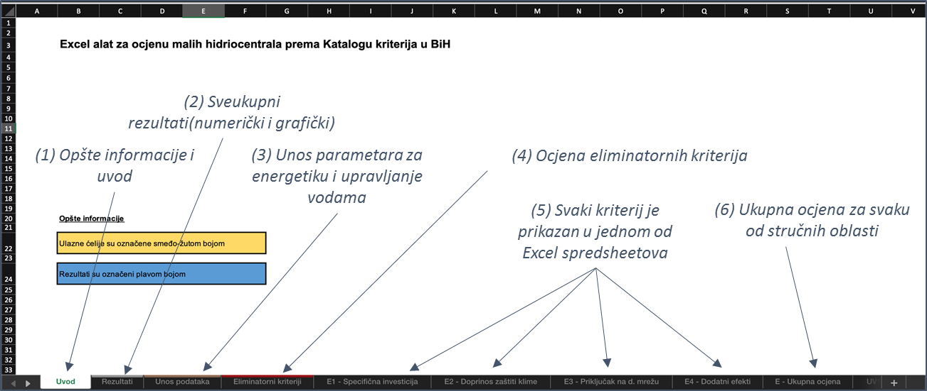
Slika 1. Osnovna struktura Excel alata za ocjenjivanje MHE po Katalogu kriterija u BiH

  - Unos tehničkih, hidroloških i ekonomskih parametara
Osnovni tehnički, hidrološki i ekonomski parametri za datu MHE se obavezno unose u listu „Unos podataka“. Ovi parametri su direktno povezani sa relevantnim kriterijima iz oblasti Energetika i Upravljanje vodama. Slika 2. na lijevoj strani prikazuje praznu tabelu, a na desnoj tabelu sa unesenim parametrima za primjer MHE sa određenim instalisanim kapacitetom.
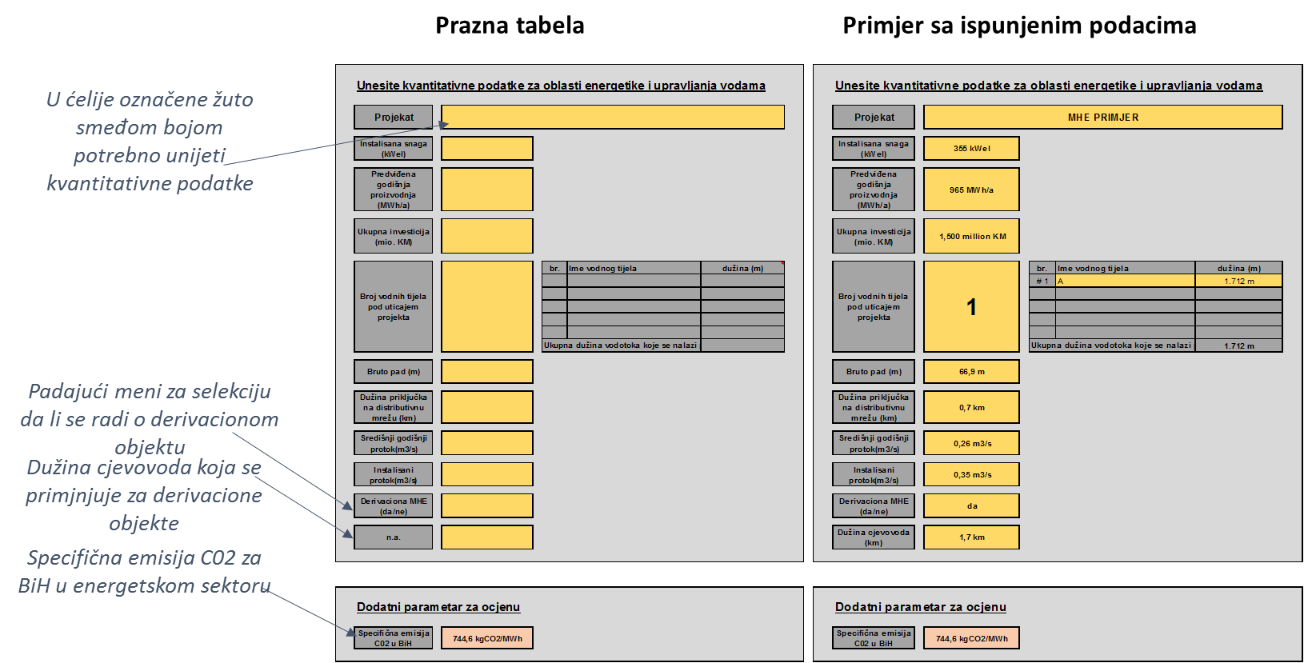
Slika2. Potrebni podaci za oblast Upravljanja energijom i vodama
Sva polja za unos podataka su označena žutosmeđom bojom i u njih se unosi brojčana vrijednost. Pored toga, u padajućem meniju treba odabrati odgovarajuću opciju ako se radi o derivacijskoj ili akumulacijskoj MHE. Za derivacijske MHE treba navesti dužinu cjevovoda.
Napomena: specifične emisije CO₂ za elektroenergetski sektor u BiH su navedene samo informativno. Odgovarajuća vrijednost se može dobiti od institucije nadležne za ažuriranje kataloga kriterija i održavanje Excel alata.
  - Ocjenjivanje eliminatornih kriterija
Katalogom kriterija za BiH utvrđeno je pet tzv. eliminatornih kriterija. Ovi kriteriji se zajednički ocjenjuju na samom početku postupka ocjenjivanja. Svaki od ovih kriterija mora biti zadovoljen, inače se daljnji postupak ocjenjivanja obustavlja. Slika 3. prikazuje tabelu „Eliminatorni kriteriji“ – lijevo je prazna tabela, a desno primjer ocjene.
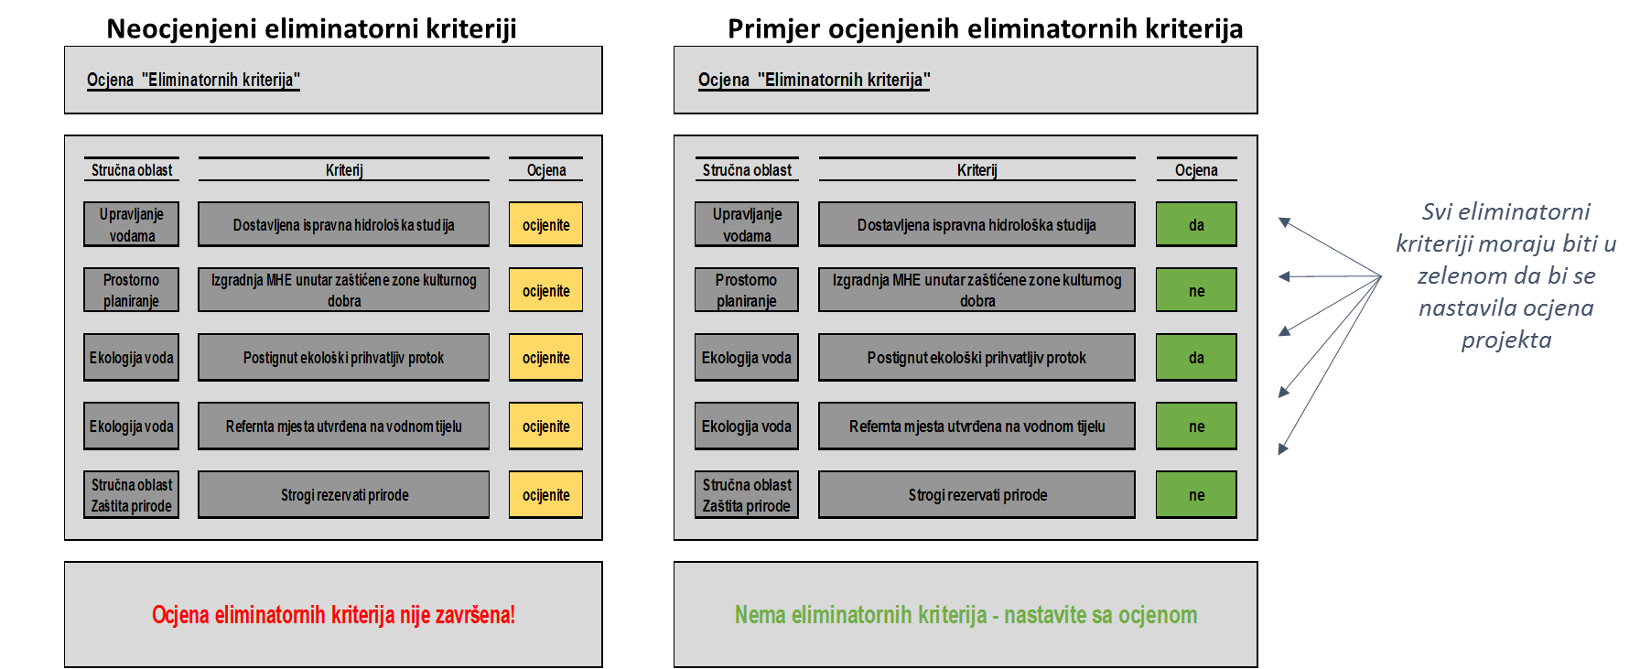
Slika 3. Primjer ocjenjivanja eliminatornih kriterija
  - Analiza oblasti
Analiza individualnih kriterija se generalno vrši na jedan od četiri različita načina. Tabela 1. prikazuje kriterije sa pripadajućim načinom ocjenjivanja u Excel alatu, a isti su detaljnije opisani u nastavku.
Tabela 1. Generalni način ocjenjivanja kriterija po oblastima u Excel alatu
Oblast | Kriterij | (a) Na osnovu podataka iz lista „Unos podataka“ | (b) Dodatni kvantitativni/  kvalitativni podaci | (c) Direktni unos rezultata ocjenjivanja | (d) Preliminarna odluka o primjenjivosti kriterija
Energetika | Specifična investicija | ✓ | ✗ | ✗ | ✗
 | Doprinos zaštiti klime | ✓ | ✗ | ✗ | ✗
 | Priključakna distributivnu/prijenosnu mrežu | ✓ | ✗ | ✗ | ✗
 | Dodatni efekti/sinergije | ✓ | ✓ | ✗ | ✗
Upravljanje vodama | Stepen iskorištenja HE potencijala | ✗ | ✗ | ✓ | ✗
 | Karakteristike MHE | ✓ | ✓ | ✗ | ✗
 | Efikasnost iskorištenja vode | ✓ | ✗ | ✗ | ✗
 | Promjena potencija rizika | ✗ | ✗ | ✓ | ✗
 | Utjecaj na kvalitet vode (imisije) | ✗ | ✗ | ✓ | ✗
 | Utjecaj na podzemne vode | ✗ | ✗ | ✓ | ✗
Prostorno planiranje | Prostorno-planska dokumentacija | ✗ | ✗ | ✓ | ✗
 | Direktno korištenje tekućih voda | ✗ | ✗ | ✓ | ✗
 | Infrastruktura | ✗ | ✗ | ✓ | ✗
 | Poljoprivreda | ✗ | ✗ | ✓ | ✗
 | Šumarstvo | ✗ | ✗ | ✓ | ✗
 | Kulturna dobra | ✗ | ✗ | ✓ | ✓
 | Turizam | ✗ | ✗ | ✓ | ✓
 | Lokalna privreda | ✗ | ✗ | ✓ | ✗
Ekologija voda | Hidromorfologija | ✗ | ✓ | ✗ | ✗
 | Ekološki status | ✗ | ✓ | ✗ | ✗
 | Povrišina sliva | ✗ | ✓ | ✗ | ✗
 | Posebni tipovi i obilježja vodotoka | ✗ | ✓ | ✗ | ✗
 | Postojanje mrijestilišta | ✗ | ✓ | ✗ | ✗
 | Putevi slobodnog toka | ✗ | ✗ | ✓ | ✗
 | Toplotno zagađenje | ✗ | ✓ | ✗ | ✗
 | Veličina akumulacije | ✗ | ✓ | ✗ | ✗
Zaštita prirode | Zaštita vrsta | ✗ | ✗ | ✓ | ✗
 | Zaštita prirodnog staništa | ✗ | ✗ | ✓ | ✗
 | Ekosistem | ✗ | ✗ | ✓ | ✗
 | Pejzaž i rekreacijska vrijednost | ✗ | ✓ | ✗ | ✓
 | Prirodni značaj vodotoka | ✗ | ✗ | ✓ | ✗
 | Osjetljivi tipovi voda | ✗ | ✓ | ✗ | ✓
 | Osjetljiva i jedinstvena vodna tijela | ✗ | ✓ | ✗ | ✓

- Kriteriji koji se ocjenjuju na osnovu podataka iz lista „Unos podataka“
Većina kriterija iz oblasti Energetika i Upravljanje vodama koji se ocjenjuju kvantitativno izračunava se na osnovu podataka iz tabele „Unos podataka“. Rezultati za te kriterije se automatski izračunavaju na osnovu unesenih podataka, primjenom opće metodologije iz Kataloga kriterija u BiH. Naprimjer, na slici 4. je prikazan način ocjenjivanja kriterija „Specifična investicija“ iz stručne oblasti Energetika. Ukupni investicijski troškovi i prosječna količina proizvedene električne energije se preuzimaju iz tabele „Unos podataka“. Na osnovu tih podataka se računaju specifični investicijski troškovi, koji se zatim upoređuju sa graničnim vrijednostima za taj kriterij definisanim u katalogu.
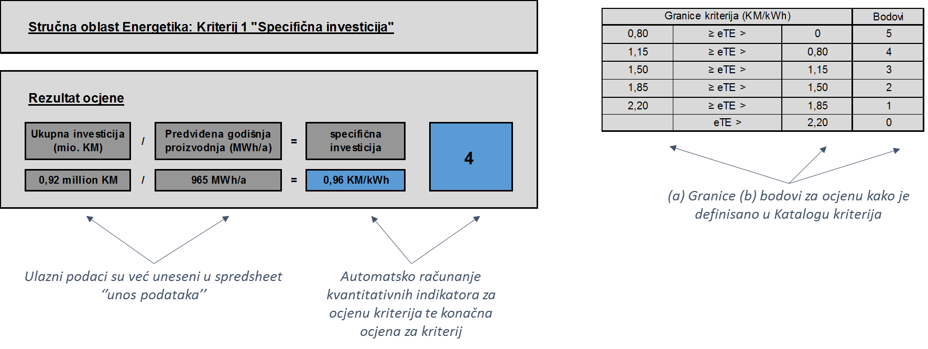
Slika 4. Primjer ocjene kriterija „Specifični investicijski troškovi“ (Upravljanje energijom)
U slučaju izmjene graničnih vrijednosti u katalogu kriterija, postupak ocjenjivanja se može jednostavno prilagoditi. Granične vrijednosti i način bodovanja za kriterije tipa (a) se uvijek navode u zasebnoj tabeli, desno od tabele s ocjenama. Napomena: tabele sa graničnim vrijednostima i načinom bodovanja kriterija mogu biti sakrivene, odnosno možda će biti potrebno da se te kolone u Excel tabeli otkriju kako bi bile vidljive.
- Kriteriji za koje su potrebni dodatni kvantitativni ili kvalitativni podaci
Za ocjenjivanje nekih kriterija su potrebni dodatni kvantitativni ili kvalitativni podaci koji nisu sadržani u tabeli „Unos podataka“. Kvantitativni podaci se unose u obliku brojčane vrijednosti, a kvalitativni podaci se biraju iz padajućeg menija.
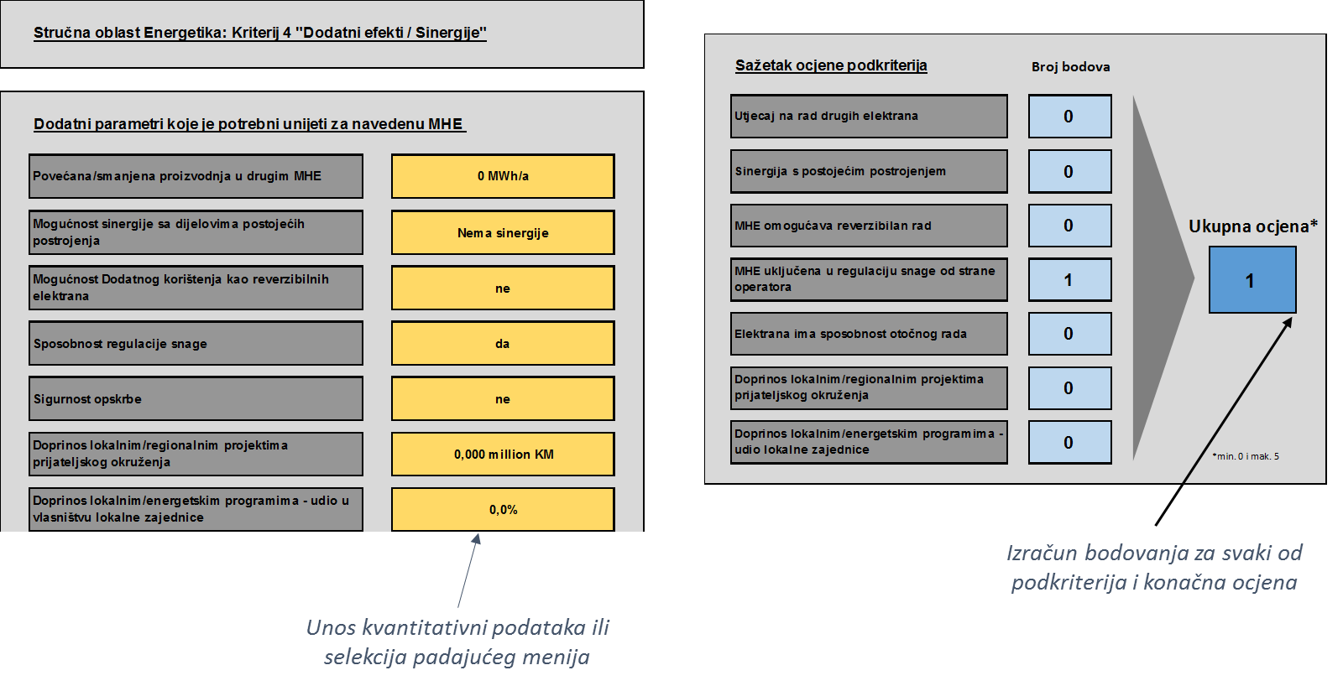
Slika 5. Primjer ocjenjivanja kriterija „Dodatni efekti/sinergije“ (Energetika)
Na slici 5. je prikazan primjer kriterija „Dodatni efekti/sinergije“ iz stručne oblasti Energetika. Za ocjenu ovog kriterija potrebni su i kvantitativni (npr. povećanje ili smanjenje obima proizvodnje u postojećim hidroelektranama) i kvalitativni podaci (npr. mogućnost regulacije proizvodnje električne energije u MHE). Na osnovu unesenih tj. odabranih podataka, Excel alat izračunava broj bodova za svaki potkriterij i ukupni broj bodova za kriterij, u skladu sa Katalogom kriterija u BiH.
- Kriteriji sa direktnim unosom rezultata ocjenjivanja
Za kriterije koji se ne ocjenjuju na osnovu mjerljivih kvantitativnih podataka, odnosno kriterije za koje je neophodna kvalitativna stručna ocjena, ukupni broj bodova (odnosno osjetljivost kod ekologije voda) se neposredno bira sa padajućeg menija. Na slici 6. je prikazan primjer za kriterij „Stepen iskorištenosti hidropotencijala“ iz stručne oblasti Upravljanje vodama.
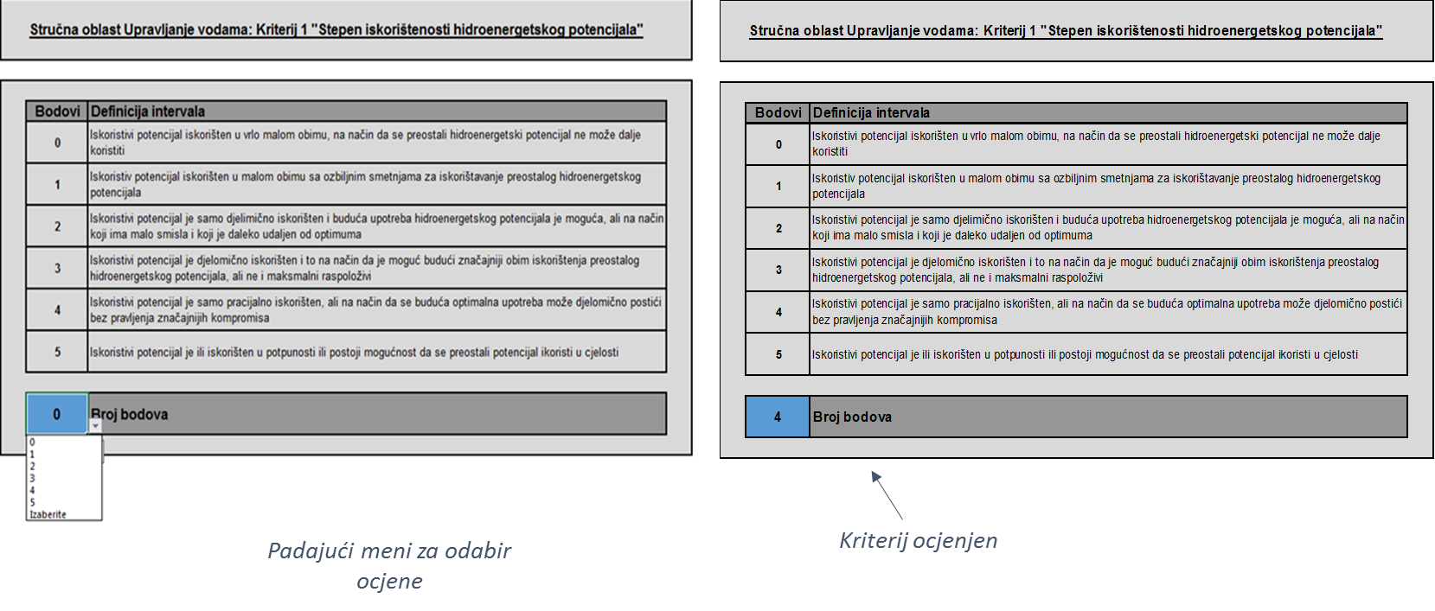
Slika 6. Primjer ocjene kriterija „Stepen iskorištenosti hidropotencijala“ (Upravljanje vodama)
- Odluka o primjenjivosti kriterija
Za neke kriterije iz stručnih oblasti Prostorno planiranje i Zaštita prirode prvo treba donijeti odluku da li je kriterij primjenjiv ili ne. Ti kriteriji se ocjenjuju i dobijena ocjena se koristi u ocjenjivanju cjelokupnog projekta samo ako je odlučeno da je kriterij primjenjiv. Na slici 7. je prikazan primjer za kriterij „Kulturna dobra“ iz oblasti Prostorno planiranje.
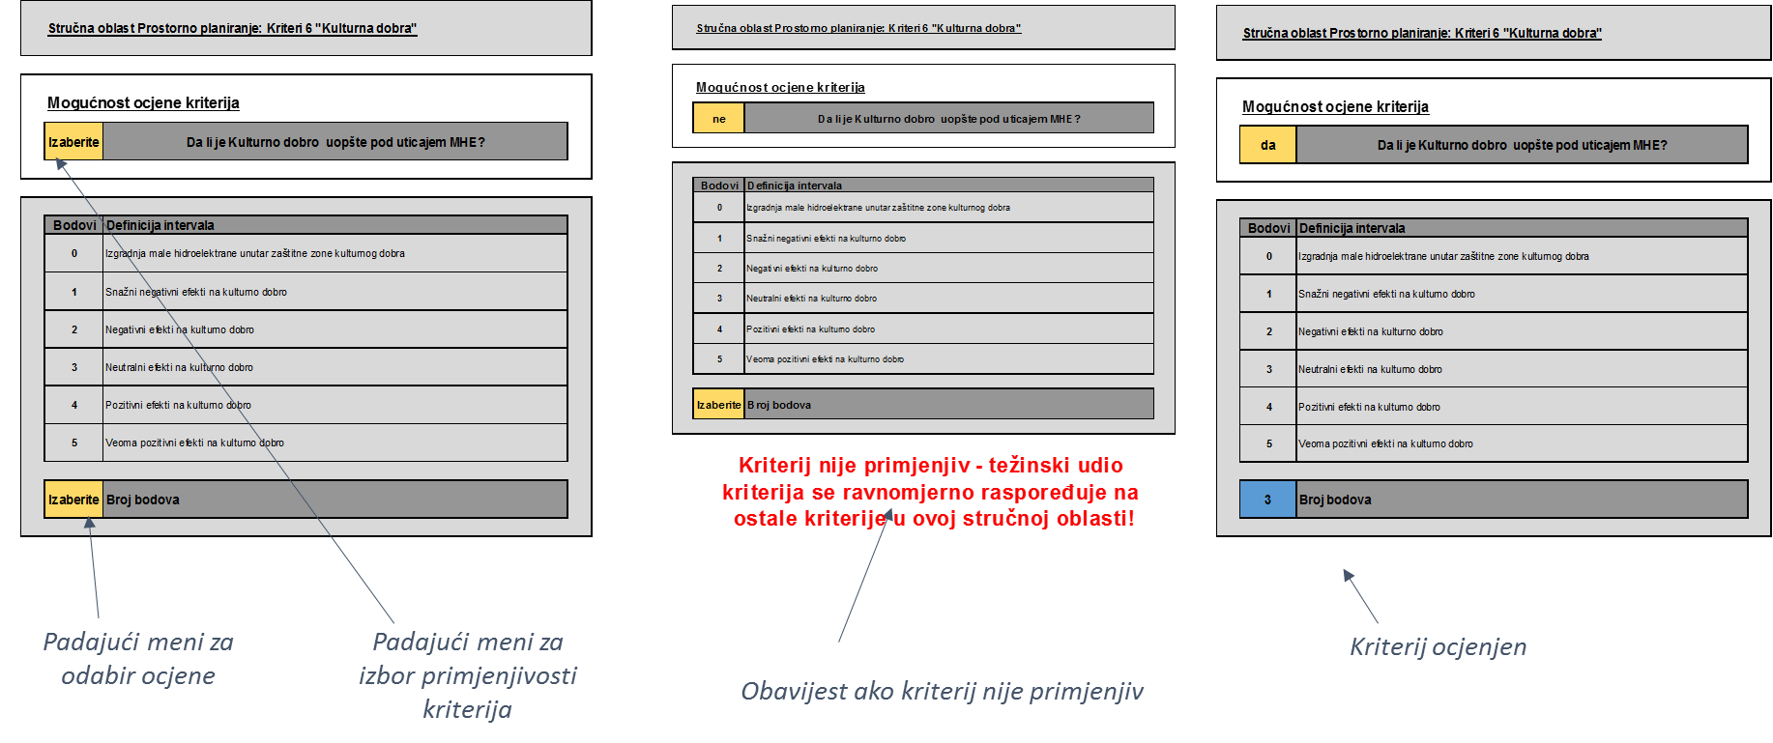
Slika 7. Primjer ocjenjivanja kriterija „Kulturna dobra“ (Prostorno planiranje)
Na lijevoj strani slike je prikazana prazna Excel tabela. U prvom koraku treba u padajućem meniju odabrati da li je kriterij primjenjiv u datom slučaju („da“ ili „ne“). Ukoliko se odabere „ne“ (slika u sredini), alat prikazuje obavještenje da kriterij nije primjenjiv i da se bodovi za taj kriterij neće uzimati u obzir u izračunu konačne ocjene (čak i ako je odabran način bodovanja). Ako je odabrano „da“, odnosno ako je kriterij označen kao primjenjiv, u drugom koraku se iz padajućeg izbornika bira način bodovanja (desna slika u slici 7.).

  - Prikaz rezultata
  - Ukupni rezultati po pojedinim oblastima
Za svaku oblast se bodovi za sve pripadajuće kriterije prikazuju u zasebnoj tabeli Excel alata. Pored toga, bodovi za pojedinačne kriterije se objedinjuju na osnovu pondera (težinskih faktora) definisanih u Katalogu kriterija za BiH. Napominjemo da: (a) u tabelu „Ukupni broj bodova“ ne treba unositi nikakve podatke i (b) ukupni broj bodova za datu oblast će biti prikazan samo ako su ocijenjeni svi kriteriji. Slika 8. prikazuje bodovanje u stručnim oblastima Energetika i Upravljanje vodama na primjeru hipotetičkog projekta.
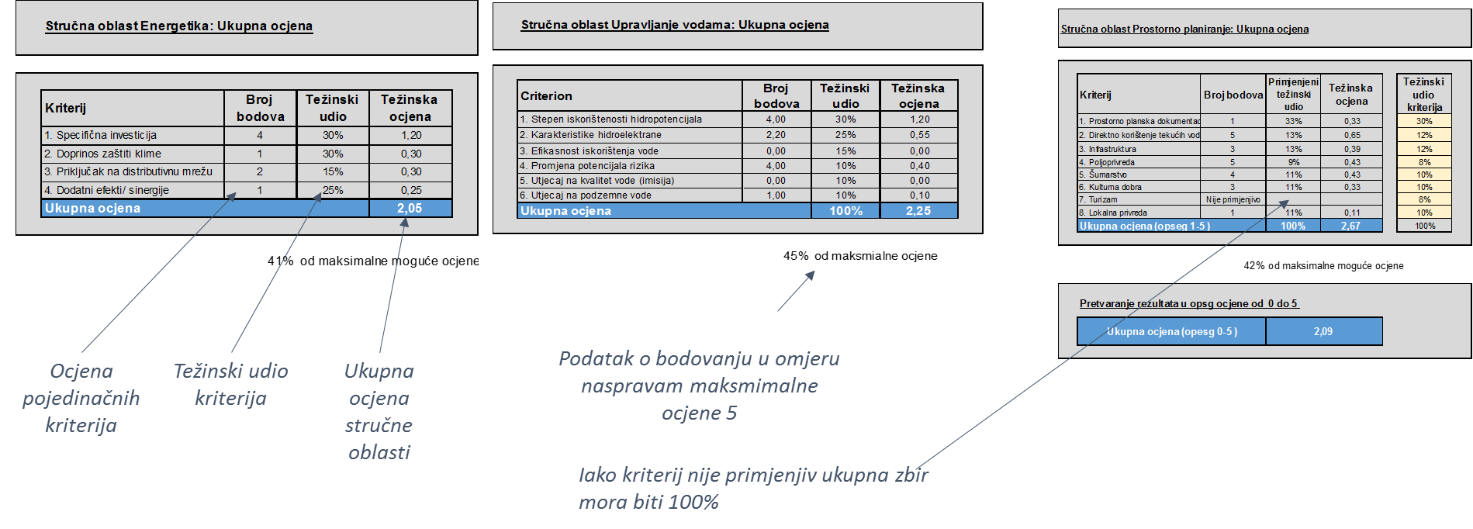
Slika 8. Primjer ukupnog bodovanja u oblastima Upravljanje energijom, Upravljanje vodama i Prostorno planiranje
U oblasti Prostorno planiranje se koristi sličan način izračuna ukupnog broja bodova kao u stručnim oblastima Energetika i Upravljanje vodama. Međutim, pošto tu postoje dva kriterija koja nisu uvijek primjenjiva („Kulturna dobra“ i „Turizam“), Excel alat automatski podešava pondere ukoliko jedan ili oba kriterija nisu primjenjiva (zbir pondera je uvijek jednak 100%). Pored toga, ukupni broj bodova se umjesto bodovanja na skali od 1 do 5 bodova vrši na skali od 0 do 5 bodova, koja se primjenjuje u svim stručnim oblastima osim Prostornog planiranja.
U poređenju sa oblastima Energetika i Upravljanje vodama, kao i stručnoj oblasti Prostorno planiranje, u stručnoj oblasti Ekologije voda se konačni broj bodova utvrđuje na nešto složeniji način. Slika 9. prikazuje Excel alat sa ukupnim brojem bodova za stručnu oblast Ekologija voda. Excel alat prikazuje ocjenu osjetljivosti (1 i ponder (2) za svaki od kriterija. Zbirna tabela sadrži i oznake u bojama semafora, gdje crvena boja označava ocjenu „jako osjetljivo” i ponder „***“, narandžasta boja ocjenu „osjetljivo“ i ponder „**“, a zelena boja ocjenu „manje osjetljivo“ i ponder „*“. Pored toga, tabela sadrži i informaciju o statusu ocjene svakog kriterija (3), gdje zelena boja označava da je ocjenjivanje završeno, a crvena da još nije započeto. Dalje, Excel alat sadrži i tabelu koja izračunava broj kriterija ocijenjenih sa „jako osjetljivo” i ponderom „***”, te broja kriterija ocijenjenih sa „jako osjetljivo” i „osjetljivo” (4). Ponderirani prosjek se računa na osnovu Kataloga kriterija u BiH. Konačno, ukupni broj bodova za svako vodno tijelo se određuje na osnovu kriterija ocijenjenih sa „jako osjetljivo” i „osjetljivo” i ponderiranog prosjeka, uz pomoć dopunske tabele (5) i metodologije (6), kako je definisano metodologijom iz Kataloga kriterija u BiH. Ukoliko predmet ocjenjivanja obuhvata više od jednog vodnog tijela, konačni bodovi za ovu oblast se određuju kao prosjek bodova za svako vodno tijelo ponderiran faktorom zasnovanim na dužini tog vodnog tijela (7).
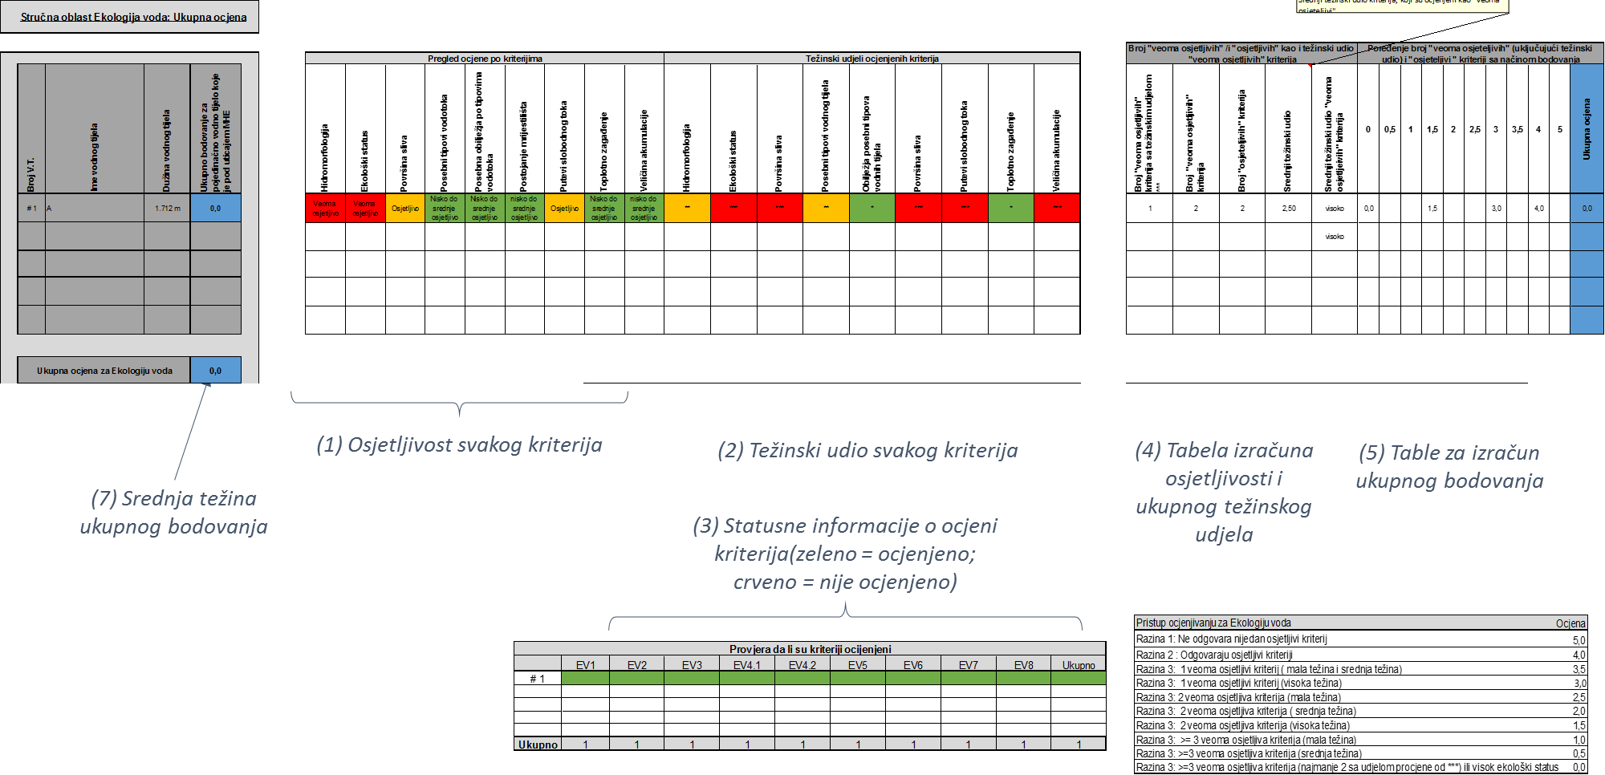
Slika 9. Primjer ukupnog bodovanja u oblasti Ekologija voda
Slika 10. prikazuje dio Excel alata koji se odnosi na ukupno bodovanje kriterija u oblasti Zaštita prirode. Bodovi za svaki kriterij se određuju na osnovu minimalnog broja bodova za sve zahvaćene dionice vodotoka (jednostavnosti radi, u primjeru se radi o samo jednoj dionici). Na osnovu broja kriterija ocijenjenih sa 0 bodova određuje se ukupni broj bodova za datu oblast, u skladu sa Katalogom kriterija u BiH.
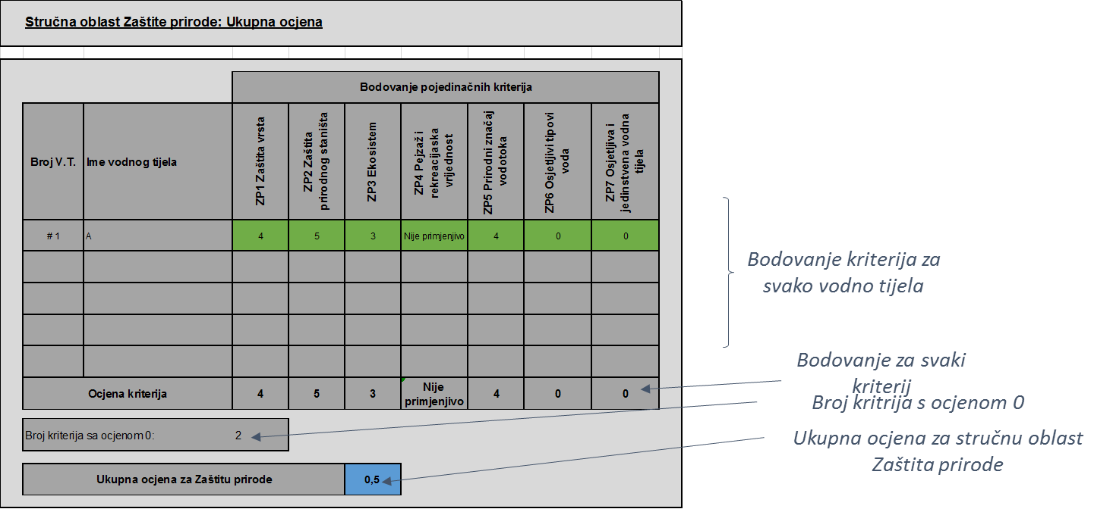
Slika 10. Primjer ukupnog bodovanja u oblasti Zaštita prirode

  - Zbirni prikaz rezultata ocjene
Rezultati za sve oblasti i sažeti prikaz statusa ocjene su prikazani u tabeli „Rezultati“ (vidi sliku 11.). Napomena: rezultati će biti prikazani samo ako su ocijenjeni svi kriteriji (tj. ako su svi kriteriji označeni zelenom bojom u tabeli statusa ocjene) i nije zadovoljen nijedan od eliminatornih kriterija. U tabeli „Rezultati“ nije moguće niti je potrebno unositi bilo kakve podatke.
Rezultati su prikazani brojčano i grafički. Pauk dijagram vizuelno, pomoću semaforske sheme boja, prikazuje pokazatelje izvodljivosti projekta. Granice područja obojenih određenom bojom su date u pomoćnoj tabeli koja se nalazi desno od pauk dijagrama.
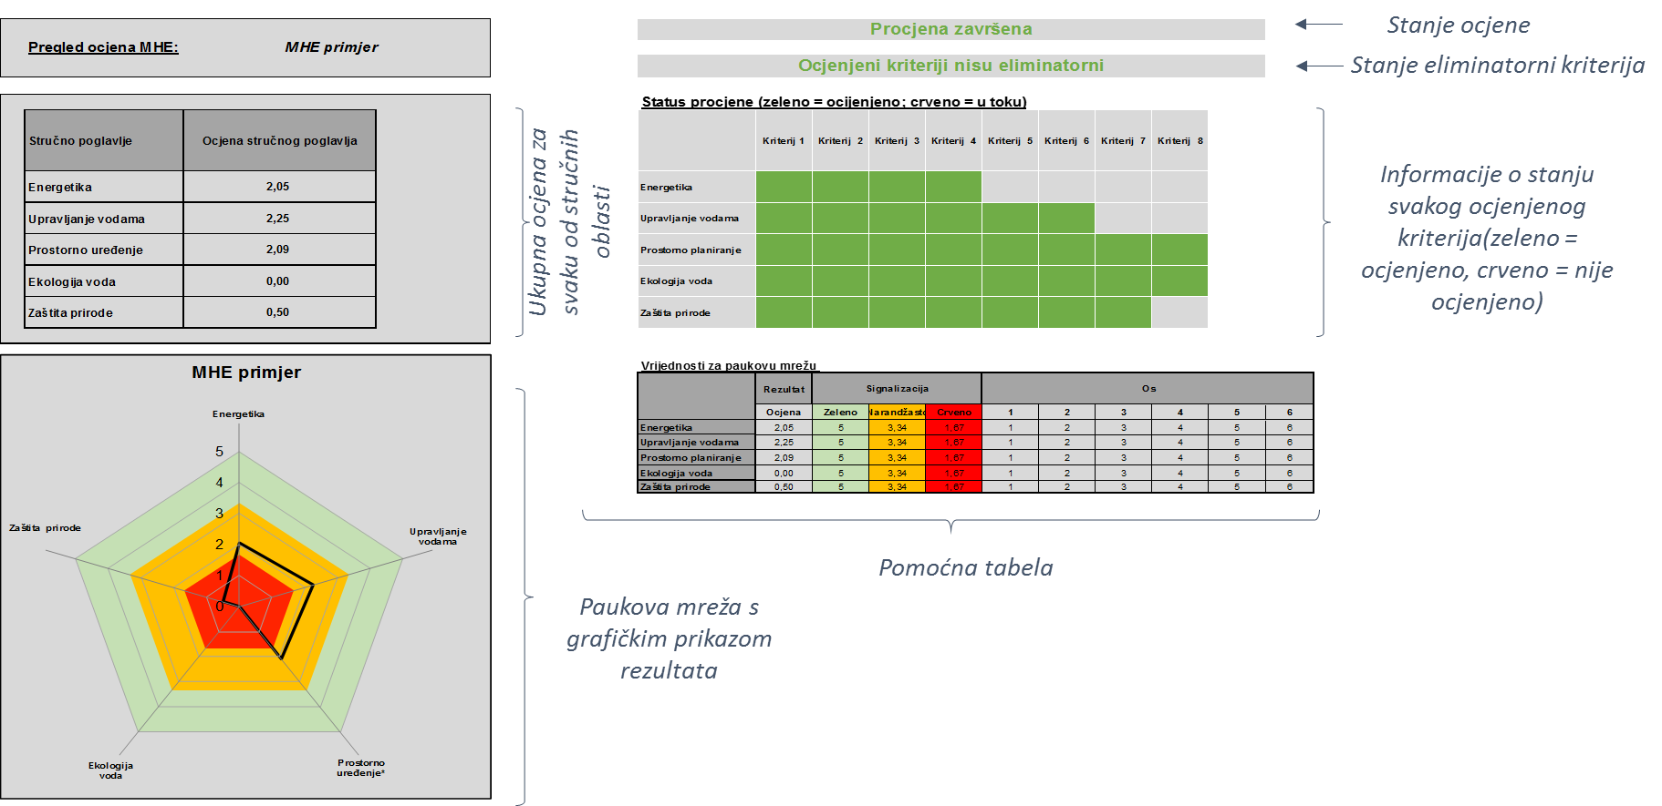
Slika 11. Primjer ukupnog bodovanja projekta MHE

  - Tumačenje prikaza rezultata ocjene
  - Interpretacija rezultata

Skreće se pažnja na sljedeće: Interpretacija rezultata procjene koja je opisana u ovom poglavlju ne prejudicira rezultate službenog postupka niti ishod eventualno potrebnog odmjeravanja javnih interesa u okviru takvog postupka. Ona služi samo za to da se korisnicima olakša procjena šansi za odobravanje određenog hidroenergetskog projekta.

  - Interpretacija rezultata iz pojedinih stručnih oblasti

Za svaku stručnu oblast definisana su tri područja kao pomoć u interpretaciji rezultata iz određene oblasti.

- „Crveno“ područje – broj bodova je između nule i žuto-crvene granice:
Ako se procjena za stručnu oblast nalazi u crvenom području, preporučuje se da se projekt u tom segmentu značajno poboljša ili da se odustane od izvedbe.

- „Žuto“ područje – broj bodova je između crveno-žute i žuto-zelene granice:
Procjena za određenu stručnu oblast u žutom području jasno ukazuje na to da se projekt može odobriti samo u slučaju povoljnih rezultata odmjeravanja javnih interesa koji ne spadaju u samu stručnu oblast. Alternativno se procjena čiji se rezultati nalaze u žutom području može shvatiti kao preporuka da se urade poboljšanja projekta čime bi se procjena projekta barem približila zelenom području.

- „Zeleno“ područje – broj bodova prelazi žuto-zelenu granicu:
Procjena za određenu stručnu oblast u „zelenom“ području indikator je za projekt koji se iz perspektive dotične oblasti može odobriti.

  - Interpretacija sveobuhvatne procjene

- Iz pojedinačnih procjena proizlazi, uz predstavljanje pomoću grafikona, sljedeća mogućnost procjene projekta iz svih stručnih oblasti: Jedna ili više stručnih oblasti u „crvenom“ području:
Procjena pokazuje da projekt jedva da ima šansi da bude odobren, ako ne bude značajno poboljšan. U principu se ne preporučuje daljnji rad na projektu, odnosno implementacija projekta.

- Jedna ili više oblasti u „žutom“ području, ali nijedna oblast u „crvenom“ području:
Iz procjene proizlazi da projekt ima šansi da bude odobren samo ako proces odmjeravanja javnih interesa bude imao povoljan ishod. Rastojanje do žuto-zelene granice indikator je koji pokazuje kako će se situacija razvijati u tom procesu.

Ako su sve projektne procjene u zelenom području daleko od žuto-zelene granice i ako su procjene iz žutog područja blizu te granice, onda su šanse za odobravanje projekta dosta veće nego u obrnutom slučaju. Procjena za stručne oblasti Zaštita prirode i Ekologija voda u zelenom području nisu dovoljne da kompenziraju procjene iz stručnih oblasti Energetika, Upravljanje vodama i Prostorno uređenje ako su potonje duboko u žutom području.
Osoba odgovorna za vođenje postupka mora vrednovati značaj pojedinih stručnih oblasti nakon provedenog postupka kako bi apsolutne brojeve bodova iz svake od oblasti mogla prikazati u ispravnom redu veličine.
I u ovom slučaju je od pomoći da se tokom procjene projekta utvrdi kakva poboljšanja projekta i/ili kompenzacijske mjere povećavaju šanse za odobravanje projekta.

- Sve stručne oblasti u „zelenom“ području:
Ovakva procjena signalizira da projekt ima velike šanse da bude odobren.

    - Stručne oblasti Ekologija voda i Zaštita prirode u žutom, a Energetika, Upravljanje vodama i Prostorno uređenje u zelenom području

Ako Ekologija voda i Zaštita prirode ne dosegnu zeleno područje, procesom odmjeravanja javnog interesa ipak se može dovesti do odobravanja zahvaljujući dobrim rezultatima procjena iz stručnih poglavlja Energetika i Upravljanje vodama. (vidi sliku 12.)

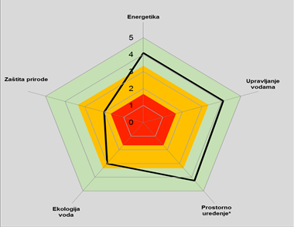
Slika 12. Tumačenje prikaza rezultata ocjene – opcija 1

    - Stručne oblasti Ekologija voda i Zaštita prirode duboko u žutom, a Energetika, Upravljanje vodama i Prostorno uređenje jedva u zelenom području

U slučaju da su stručne oblasti Ekologija voda i Zaštita prirode duboko u žutom a Energetika, Upravljanje vodama i Prostorno uređenje jedva u zelenom području, proces odmjeravanja javnih interesa najvjerovatnije neće dovesti do odobrenja uprkos rezultatima procjena iz stručnih oblasti Energetika i Upravljanje vodama. (vidi sliku 13.)

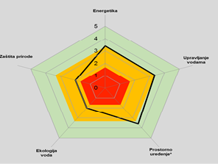
Slika 13. Tumačenje prikaza rezultata ocjene – opcija 2

    - Stručne oblasti Ekologija voda, Zaštita prirode i Prostorno uređenje u zelenom, a Energetika i Upravljanje vodama u žutom području

Kada se kod evaluacije projekta energetska stručna oblast i stručna oblast upravljanja vodama nalaze u žutom području a ostale u zelenom, smatra se da izgradnja neekonomične elektrane samo zbog toga što nema nikakvog konflikta sa ekologijom voda i zaštitom prirode nije u interesu Kataloga kriterija. (vidi sliku 14.)

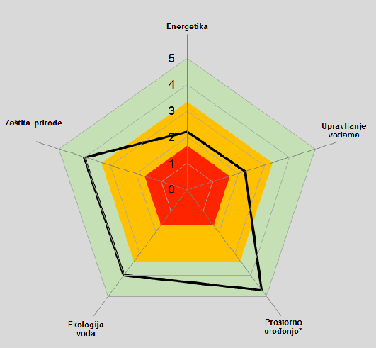
Slika 14. Tumačenje prikaza rezultata ocjene – opcija 3

    - Sve stručne oblasti u crvenom području

Takav projekt se prema Katalogu kriterija svrstava u kategoriju projekata koji ne zavređuju odobrenje. (vidi sliku 15.)

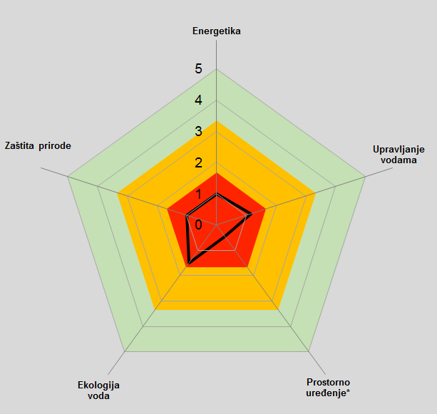
Slika 15. Tumačenje prikaza rezultata ocjene – opcija 4

ANEKS 2: Kriteriji koje treba razmotriti u budućnosti
U nastavku teksta su prikazani kriteriji koji trenutno nisu uključeni u Katalog kriterija, ali bi se trebali razmotriti u budućnosti nakon što nadležne institucije utvrde mogućnost njihove primjene. Za detaljnije objašnjenje kriterija koji su dati u nastavku, potrebno je pogledati Metodologiju za adaptaciju kriterija u kontekstu BiH, te Tirolski katalog kriterija i pripadajući priručnik za upotrebu.

            - Energetika
  - Akumulacijska opcija/sistemska stabilnost
Kao jedan od kriterija sistemske stabilnosti može se uzeti i principijelna podesnost određene dionice vodenog toka za izgradnju akumulacije, a time i za mogućnost proizvodnje orijentisane prema potre- bama. Doprinos akumulacije, odnosno akumulacijskog postrojenja sistemskoj stabilnosti veći je što je veće akumulacijsko postrojenje. „Veličina“ se u ovom kontekstu doduše ne određuje jedino apsolutnim volumenom akumulirane vode (npr. u milionima m3) već se mjerodavno definiše kao visinska razlika između akumulacije i tačke vraćanja vode u vodotok (strojarnice), dakle kao energetski sadržaj akumulacije, odnosno sposobnost akumulacijskog postrojenja da tokom određenog vremena zaista bude na raspolaganju sa maksimalno mogućom instalisanom električnom snagom. Naprimjer, veliki akumulirani volumen bez odgovarajućeg pada, općenito govoreći, neće moći dati „dobru“ iskoristivu snagu. Također, tendencija je takva da se lošije ocjenjuju manji akumulacijski bazeni s visokim padom i bez daljnjeg razmatranja visina pada koje se mogu realizirati s akumulacijskim bazenom.Trenutno u BiH nema dovoljno izgrađenih akumulacijskih MHE, te u skladu s tim ne mogu se kreirati granice za bodovanje na osnovu postojećih projekata.

  - Sposobnost pokrivanja osnovnog opterećenja
Da bi se omogućila diferencijacija u odnosu prema kriteriju akumulacijska opcija/sistemska sigurnost i kako bi se istovremeno omogućila procjena hidroenergetskih projekata bez akumulacije, aspekt sigurnosti snabdijevanja procjenjuje se preko sposobnosti pokrivanja osnovnog opterećenja, a time i preko doprinosa određenog hidroenergetskog potencijala sigurnom radu cjelokupnog sistema snabdijevanja električnom energijom. To se, naprimjer, može uraditi na osnovu odnosa između minimalnog i srednjeg mjesečnog protoka. Takvim ocjenjivanjem, koje se vrši čisto sa strane raspoloživosti izvora energije, ne bi bilo uzeto u obzir da trenutak godišnjeg vršnog opterećenja nije nužno i mjesečni minimum protoka. Za procjenu sposobnosti određene hidroelektrane da pokriva osnovno opterećenje, a time i za procjenu doprinosa te elektrane sigurnom radu cjelokupnog sistema za snabdijevanje električnom energijom, indikativniji je odnos srednjeg korisnog mjesečnog volumena vode.
Ovaj kriterij je relevantan za MHE, ali zbog nepostojanja tačinih podataka i nemogućnosti provjere granica ovaj kriterij se ne primjenjuje u trenutnom Katalogu kriterija.

            - Upravljanje vodama
  - Stepen izravnavanja/akumulacije
Kriterij „Stepen izravnanja/akumulacije“ se koristi u ocjeni, ako derivacijske hidrocentrale planiraju akumulaciju/spremnik radi balansiranja fluktiranja vode.
Kriterij „Stepen izravnavanja“ predstavlja kvalitativni prikaz u kojoj mjeri je moguće ostvariti višegodišnje ili sezonsko izravnavanje proticaja. Ovaj kriterij uključuje i aspekt višenamjenskog korištenja akumulacije, odnosno akumulirana voda se koristi i za druge svrhe (vodosnabdijevanje, navodnjavanje i sl). Ovo je kriterij primjenljiv za akumulacije značajne zapremine koje imaju dovoljno prostora da akumuliraju vodu i za proizvodnju energije i za sezonsko izravnavanje. Izgrađene MHE u BiH, koje se uzimaju kao osnova za izradu ovog kataloga, uglavnom nisu akumulacijske. Izuzetak čine MHE Modrac, koja je naknadno izgrađena na višenamjenskoj akumulaciji Modrac i MHE Snježnica koja je naknadno izgrađena na jezeru Snježnica. Iz ovog razloga se kriterij „Stepen izravnavanja“ neće primjenjivati kod ocjenjivanja projekata. Međutim, kako nije isključeno da će se i u budućnosti graditi ovakve MHE ili da će se projektirati MHE sa akumulacijama, preporuka je da se vremenom ovaj dokument revidira i razmotri uvođenje ovog kriterija.

  - Efikasnost u odnosu na kapacitet
Efikasnost u odnosu na kapacitet (km/MW) se primjenjuje za akumulacijske HE. Ovaj parametar koristi odnos dužine dionice vodotoka pod utjecajem elektrane (km) i snage hidroelektrane (MW). Dužina pod utjecajem elektrane obuhvata dužinu od pregrade do gornje tačke maksimalne kote uspora. Ovaj parametar se koristi za pokazivanje do koje mjere se koristi vodno tijelo u odnosu na snagu postrojenja, a time i do koje mjere faktor efikasnosti zadovoljava odgovarajuće ciljeve vodoprivrede. Godišnji radni kapacitet odgovara prosječnoj godišnjoj proizvodnji električne energije (GWh/god). Osigurana snaga definisana je kao snaga koja se u prosjeku može dobiti tokom mjeseca s najnižim proticajem (MW). Ovaj kriterij se ne može analizirati u okviru ovog kataloga kriterija jer trenutno nema izgrađenih MHE sa akumulacijom u BiH. Prema raspoloživim podacima, izgrađene su dvije MHE na postojećim višenamjenskim akumulacijama čija originalna svrha nije bila iskorištavanje energije. To su MHE Modrac i MHE Snježnica. Analiza efikasnosti u odnosu na kapacitet za ove dvije MHE ne bi imala smisla, jer dužina uspora kod ovih akumulacija nije u funkciji proizvodnje energije, jer je akumulacija imala sasvim drugu svrhu. Jezero Sniježnica je vještačko, akumulacijsko jezero, izgrađeno za potrebe termoelektrane u Ugljeviku, Modrac je akumulacija formirana s ciljem osiguranja tehnološke vode za potrebe industrije tuzlanske regije, te ublažavanja poplava nizvodno, rekreaciju i druge namjene.

  - Površine kroz zadržavanje poplavnog vala
U hidrotehničkom smislu akumulacije su građevine koje služe dužem zadržavanju vode u za to predviđenom prostoru. Svrha im je vremenska preraspodjela vode sliva koji joj gravitira. Akumulacije su djelotvorne u regulisanju vodnog režima, pa mogu imati značajnu ulogu u zaštiti od velikih voda, ukoliko su projektovane i sa retencijom za prihvat stogodišnjih velikih voda. Tada akumulacije smanjuju rizik od poplava za nizvodna područja. Ovaj kriterij predstavlja matematički izračunatu nizvodnu poplavnu površinu koja neće biti poplavljena uslijed zadržavanja poplavnog vala u retenciji. Izražava se u hektarima (ha). Trenutno u BiH nema MHE izgrađenih sa akumulacijama, osim MHE Modrac koja je izgrađena naknadno na vještačkoj akumulaciji i kojoj je osnovna uloga vodosnabdijevanje i sezonsko izravnavanja voda. Uvođenje ovog kriterija u BiH treba naknadno preispitati u slučaju zahtjeva za izgradnjom MHE sa akumulacijama.

  - Površine povlaštene zaštitom od poplava
U toku realizacije hidroelektrana, strukturne mjere mogu na razne načine doprinijeti poboljšanju zaštite od poplava u blizini dijelova postrojenja. Posebno, ovdje treba spomenuti efekat zaštite od poplava pratećih objekata uzvodno od riječnih elektrana (potporni zidovi, retencioni nasipi i sl). Djelokrug je ono područje u kojem se može računati s osjetnim poboljšanjem zaštite od poplava, odnosno boljim suzbijanjem poplava uz pretpostavku maksimalnog poplavnog protoka iz određenog slivnog područja. Kriterij „površine povlaštene zaštitom od poplava“ se ocjenjuje kvalitativno, odnosno opisom površine koja se štiti konstruktivnim mjerama u riječnom koritu. Nema raspoloživih podataka o doprinosu izgrađenih MHE zaštiti od poplava, pa se ovaj kriterij trenutno neće primjenjivati.

  - Utjecaj na transport nanosa
Transport nanosa u vodotoku podrazumijeva eroziju, pronos nanosa i staloženje čestica različite veličine, od vrlo sitnih čestica do kamenih blokova. Rijeke s velikim opterećenjem nanosom se uglavnom nalaze u suhim, polusuhim ili planinskim predjelima. Velike akumulacijske hidroelektrane imaju potencijal promijeniti vodeni tok rijeke, temperaturu, režim transporta nanosa i naposljetku biljnu i životinjsku raznolikost. Ti su faktori i posljedice davno proučavani za velike akumulacijske elektrane, ali su uglavnom zanemareni za male, posebno s obzirom na potencijalne kumulativne efekte mnogih MHE izgrađenih u nizu na jednom vodnom tijelu.
Glavni utjecaji malih hidroelektrana na proces transporta nanosa su:
    - uslijed smanjene brzine toka vode povećano taloženje nanosa u akumulaciji rezultira smanjenim pronosom sedimenta nizvodno. Uzvodno od brane ovo može uzrokovati povećanje rizika od poplava i nestajanje staništa pogodnih za mrijest riba uslijed zamuljivanja riječnog dna (npr. reofilne vrste riba se uglavnom mrijeste na šljunčanom i kamenom supstratu). Također, sediment istaložen uzvodno od brane vrlo često sadrži visoke koncentracije teških metala;
    - smanjeni pronos nanosa sedimenta nizvodno od brane također može djelovati na staništa riba, kao i ostale skupine životinja i biljaka. Zamućenost vode se može smanjiti te zbog povećanja prozirnosti vode može doći do povećanog razvoja planktona. Nadalje, smanjeni protok nanosa za posljedicu ima produbljivanje riječnog korita, što može utjecati na okolna vodena i močvarna staništa te dugoročno na nivo podzemne vode.
Za dovoljno pouzdanu procjenu promjena u ravnoteži nastajanja i transporta nanosa, potrebno je razmotriti sve postojeće informacije o nanosu i njegovom kretanju te o očekivanim promjenama u pogledu transporta, taloženja ili erozije.
Uputno bi bilo analizu postojećeg režima transporta nanosa uraditi u toku izrade hidroenergetske studije, pa po izboru optimalnog tehničko-ekonomskog rješenja, uraditi modeliranje promjene režima transporta nanosa, te izvršiti korekcije odabranog rješenja ako je to potrebno ili predvidjeti odgovarajuće mjere. U praksi se najčešće u fazi izrade idejnog projekta pribjegava procjenama količina nanosa izraženog kao srednja godišnja produkcija nanosa i srednja godišnja zapremina suspendovanog i vučnog nanosa koristeći se pri tome različitim empirijskim obrascima. Za pouzdano modeliranje pronosa nanosa potrebna su osmatranja i mjerenja pronosa vučnog i suspendovanog nanosa. Ovo nije trenutna praksa u BiH. Stoga se ovaj kriterij neće moći primjenjivati, iako je primjena ovog kriterija kod ocjene hiodroenergetskih projekata vrlo značajna. Preporuka je da se ubuduće kroz vodne akte zahtijeva od investitora da analizu postojećeg i izmijenjenog stanja transporta nanosa uradi na bazi izmjerenih podataka i modeliranjem.

            - Prostorno planiranje
  - Mineralni resursi
Kriterij „Mineralni resursi“ ocjenjuje efekte na korištenje potencijala mineralnih resursa tokom faze izgradnje i faze rada hidroelektrana. Indikatori su korisni udio i vrijednost mineralnih resursa (uslovljena vrstom mineralne sirovine). Kriterij je prvenstveno primjenjiv na akumulacijske elektrane (npr. korištenje iskopanog materijala za izgradnju brane ili sedimentnog materijala za izgradnju puteva). Trenutno nije moguća primjena ovog jer se primjenjuje prvenstveno na akumulacijske elektrane, a takvih u BiH nema u značajnom broju.

  - Nacionalna ekonomija
Kriterij „Nacionalna ekonomija“ utvrđuje efekte na nacionalnu ekonomiju izazvane gradnjom i radom hidroenergetskog postrojenja. Indikator je sadašnja vrijednost nastala iz gradnje i faze rada.
Usvajanje ovog kriterija za Katalog kriterija nije opravdano, pošto se Katalog kriterija odnosi isključivo na MHE. Utjecaj pojedinačne MHE je zanemariv na nivou ekonomije BiH, što pokazuje podatak da procijenjeni ukupni prihodi od malih hidroelektrana čine manje od 0,05 % ukupnih procijenjenih prihoda privrede BiH u 2017. godini. Primjena ovog kriterija se može uzeti u obzir ako se odluči da Katalog bude primjenjiv za sve hidrocentrale a ne samo one do 10MW instalisane snage.

            - Ekologija voda
  - Hidrologija, postojeća upotreba
Glavni razlog primjene ovog kriterija jest da u postojećim dionicama zahvata vode (uključujući prenošenje vode iz sliva u sliv) ne smiju biti dopušteni dodatni zahvati vode izvan ekološki prihvatljivog nivoa. Režim prirodnog protoka se uzima kao referentan. Nadalje, ekološki utjecaji zavise od tipa postojećih hidroelektrana. Izravnavanje voda pomoću akumulacijskih elektrana može čak poboljšati ekološke uslove pogođenih riječnih dionica. Reverzibilne hidroelektrane se procjenjuju prema individualnim situacijama. Dodatna upotreba postojećih akumulacija nije problematična sve dok ne utječe na tok nizvodno. Procjena utjecaja dodatnog korištenja voda na vodnim tijelima na kojima već postoji hidroenergetski objekat se radi za ocjenu konkretnog projekta. Uzimajući u obzir da do sada u BiH nisu realizovane akumulacijske MHE, ovaj kriterij se trenutno neće primijeniti za katalog BiH.

  - Prevođenje voda iz sliva u sliv
Prevođenje voda iz sliva u sliv, u kontekstu hidroenergetskih objekata, često je rješenje kod velikih hidorenergetskih sistema i višenamjenskih akumulacija, gdje treba osigurati vodu za vodosnabdijevanje i/ili navodnjavanje. Međutim, kada se preusmjeravanje vode vrši između dva zoogeografski ili geološko-hemijski različita slivna područja (npr. krečnjak – silikat), to može dovesti do izraženih promjena karakteristika voda. (Prijelaz između životinjsko-geografskog ili geološko-hemijsko različitog slivnog područja, Prijelaz između zoogeografskog ili geohemijski različitog slivnog područja). Procjena se vrši na nivou svakog projekta.
Postojeće MHE u BiH ne omogućavaju prevođenje voda iz sliva u sliv, ali se u budućim situacijama to može očekivati te shodno tome kriterij se u budućnosti može aplicirati, posebno u situacijama kada se vrši prevođenje vode iz vodotoka na silikatnoj geološkoj podlozi u vodotok na krečnjačkoj geološkoj podlozi.

  - Referentna mjesta u širem smislu
Pored preglednih mjernih i kalibracijskih mjesta postoje i druga referentna mjesta koja imaju poseban značaj s obzirom na dugogodišnje prikupljanje podataka u svrhu dokumentacije globalnih promjena. Takva mjerna mjesta, najčešće određena u svrhu istraživanja od strane univerziteta, mogu se uzeti u obzir kod ocjenjivanja konkretnih projekata. Da li uz pregledna i kalibracijska mjesta postoje i druga sa dugogodišnjim slijedom podataka, provjerava se u pojedinačnom slučaju na univerzitetima, kod općina ili osoba sa posebnim poznavanjem lokacije. Trenutno u BiH postoje samo zvanična referentna mjerna mjesta koja su uspostavile agencije za vode, pa se ovaj kriterij neće primjenjivati.

  - Poticajni projekti
U slučaju korištenja budžetskih sredstava za revitalizaciju dionica rijeka (npr. regulacija rijeke u sklopu mjera zaštite od poplava) ili poticajnih projekata s ekološkim ciljevima (npr. LIFE projekti) može se desiti da bi izgradnja hidroelektrane bila u suprotnosti sa svrhom takvih projekata.U obzir se uzimaju i potencijalni i u međuvremenu izvršeni projekti revitalizacije. U BiH trenutno nema vodotoka koji su bili uključeni u poticajne projekte, pa se ovaj kriterij u ovom momentu ne može primijeniti. Međutim, na vodnom području rijeke Save u BiH pokrenute su aktivnosti na izradi projekata koji imaju za cilj revitalizaciju dionica rijeka, a koja će biti finasirana sredstvima međunarodnih finansijskih institucija.

  - Područja prikladna za revitalizaciju
Revitalizacijskim mjerama u svrhu poboljšanja ekološkog stanja pridaje se poseban značaj naročito kada se radi o manjoj zastupljenosti (u ukupnom vodnom području) velikih tekućih voda. Pored dionica na kojima su takve mjere već provedene kritična pretpostavka za implementaciju mjera poboljšanja je i raspoloživost podesnih površina.
Zakon o vodama u RS u čl. 83. Renaturalizacija površinskih voda, i čl. 84. Ograničenja u vezi sa zaštitom akvatičnih i semiakvatičnih vrsta, kao i u Zakonu o vodama FBiH (čl. 78. i čl. 79. Ograničenja u vezi sa zaštitom akvatičnih i semiakvatičnih vrsta) sadržavaju smjernice vezane za ovaj kriterij. Na osnovu analize nije utvrđen niti jedan projekt koji je sadržavao aktivnosti u vezi sa ovim kriterijem. S obzirom na to da trenutno ne postoje uslovi za primjenu kriterija „Područja prikladna za revitalizaciju“ na području FBiH i RS-a, potrebno ga je razmotriti u budućnosti.

ANEKS 3: Pregled mogućnosti primjene Kataloga kriterija u BiH u procesu ishodovanja dozvola za izgradnju projekata obnovljivih izvora energije

U nastavku teksta prikazan je pregled moguće primjene Kataloga kriterija u BiH u procesu ishodovanja dozvola za izgradnju projekata obnovljivih izvora energije zajedno sa listom dokumentacije koja može poslužiti kao izvor podataka za evaluaciju kriterija.

Proces u ishodovanju dozvola | Potrebna dokumentacija za evaluaciju kriterija
FBiH:  - Koncesija  - Vodni akti (prethodna vodna saglasnost, vodna saglasnost, vodna dozvola)  - Okolinska dozvola/Procjena utjecaja na okoliš  RS:  - Koncesija  - Vodni akti (vodne smjernice, vodna saglasnost, vodna dozvola)  - Ekološka dozvola/Procjena utjecaja na životnu sredinu | Studija o hidroenergetskom potencijalu vodotoka/Studija o hidroenergetskom korištenju vodotoka
 | Hidrološka studija (u okviru 1)
 | Projektna dokumentacija
 | Studija izvodljivosti
 | Informacija o mogućnosti priključka na mrežu i potrebi sekundarne regulacije
Studija o procjeni utjecaja na okoliš ili
Zahtjev za okolišnu dozvolu/ekološku dozvolu
 | Hidrogeološka istraživanja (utvrđivanje prisutnosti podzemnih voda i mehanizam prihranjivanja)
 | Vodna knjiga (nije javno dostupna)
 | Podaci o infrastrukturi (podaci relevantnih institucija i preduzeća u vidu mišljenja i saglasnosti)
 | Katastarski operat poljoprivredog zemljišta
 | Podaci komisije za očuvanje nacionalnih spomenika i registri entitetskih i kantonalnih institucija za zaštitu kulturnog naslijeđa
 | Osnovni izvori podataka o turističkoj infrastrukturi iz odjeljenja/službe za privredu jedinica lokalne samouprave, odnosno lokalne i kantonalne turističke organizacije
 | Planovi upravljanja vodama i podaci o hidromorfološkom statusu vodnih tijela
 | Karte i podaci o procjeni ekološkog statusa vodnih tijela iz informacionih sistema agencija za vodna područja
 | Elaborat o određivanju ekološki prihvatljivog protoka (u okviru Hidrološke studije)
 | Vodič kroz staništa BiH
 | Nacionalna strategija biodiverziteta BiH

Vidjeti detaljno objašnjenje na str. 23
Vidjeti detaljno objašnjenje na str. 40
Vidjeti detaljno objašnjenje na str. 52
Vidjeti detaljno objašnjenje na str. 59
Vidjeti detaljno objašnjenje na str. 75
Prilikom izgradnje pribranskih hidrocentrala, sa niskom akumulacijom u koritu, neophodno je obezbjeđenje korita na vode ranga pojave 1/100 uzvodno i nizvodno od hidrocentrale
Uredba o provođenju energetskih audita i izdavanju energijskog certifikata, (S. N. FBiH, br. 87/18), Pravilnik o metodologiji za izračunavanje energetskih karakteristika zgrada, (S. G. RS, br. 30/15)
Ovdje je korištena specifična emisija koja je prema trenutnim zakonima u BiH prihvaćena i za koju se smatra da se neće mijenjati narednih nekoliko godina. U svakom slučaju kad se specifična emisija promijeni u zakonskim dokumentima, bit će potrebno ažurirati ovaj kriterij.
rescoop.eu
Da bi se odredilo vrijeme u kojem elektrana radi na instalisani proticaj, potrebno je posjedovati sljedeće podatke:1. Liniju trajanja proticaja vodotoka (prije vodozahvata ili na turbini), 2. Qi- instalisani proticaj, 3. EPP- Ekološki prihvatljiv protok, 4. Način proračuna EPP, 5. Vrsta turbine i specifikacija minimalnog protoka pri kojem mogu neometano da rade (ovaj podatak se uzima iz kataloga proizvođača, npr 30% od Qinst.)
Midzic-Kurtagic S., Kupusovic T., Zerem N., Silajdzic I. (2011), “Environmental impact assessment of small hydropower plants”, ECOS 2011 - The 24th International Conference on Efficiency, Cost, Optimization, Simulation and Environmental Impact of Energy Systems, pgs. 2829-2840.
Uredba o opasnim i štetnim materijama u vodama, (S.N. F BiH, br. 43/07)
U fazi izdavanja koncesija ovaj kriterij nije moguće ocijeniti jer ti podaci tada nisu raspoloživi. Kriterij se može uvrstiti u fazi izdavanja vodnih akata ili rješenje o okolišnoj dozvoli.
Od obaveznih strateških dokumenata prostornog uređenja/razvojnih planskih dokumenata prema stanju iz marta 2019. godine nisu usvojeni jedan entitetski prostorni plan, četiri kantonalna prostorna plana, dok 50 prostornih planova jedinica lokalne samouprave nije usvojeno ili su istekli.
Planski osnov predstavlja referencu u dokumentu prostornog uređenja/planskom dokumentu (plansko rješenje) koja se odnosi na planirani projekt.
Izmjene i dopune Prostornog plana Republike Srpske do 2025. godine, Novi urbanistički zavod RS, Banja Luka, februar 2015. godine
Zakon o vodama (S. N. FbiH, br. 70/06), Zakon o vodama (S. G. RS, br. 50/2006, 92/2009, 121/2012 i 74/2017), kantonalni zakoni o vodama
Vodni/vodopravni akti predstavljaju upravne akte kojima se reguliše način korištenja prava na vodu.
U slučaju derivacijske MHE to je dionica vodotoka između vodozahvata i mašinske zgrade.
Zakon o cestama FBiH (S. N. FBiH, br. 12/10, 16/10 i 66/13), Zakon o javnim putevima (S. G. RS, br. 89/13), Zakon o putevima Brčko distrikta BiH (S. G Brčko distrikta BiH, br. 43/04, 19/07, 17/09, 9/13 i 10/18), Zakon o željeznicama u BiH (S. G. BiH, br. 52/05), Zakon o željeznicama FBiH (S. N. FBiH, br. 41/01), Zakon o željeznicama RS (S. G. RS, br. 19/17), Zakon o vazduhoplovstvu BiH (S. G. BiH, br. 39/09 i 25/18), Zakon o prenosu, regulatoru i operatoru sistema električne energije u BiH (S. G. BiH, br. 07/02, 13/03, 76/09 i 01/11), Zakon o električnoj energiji u FBiH (S. N. FBiH, br. 66/13 i 94/15), Zakon o električnoj energiji (S. G. RS, br. 8/08, 34/09, 92/09 i 01/11), Zakon o cjevovodnom transportu gasovitih i tečnih ugljovodonika i distribuciji gasovitih ugljovodonika (S. G. RS, br. 52/12), Zakon o komunalnim djelatnostima (S. G. RS, br. 124/11 i 100/17), kantonalni zakoni o komunalnim djelatnostima, Zakon o vodama (S. N. FBiH, br. 70/06), Zakon o vodama (S. G. RS, br. 50/06, 92/09, 121/12 i 74/17), kantonalni zakoni o vodama
Zakon o poljoprivrednom zemljištu (S. N. FBiH, br. 52/09), Zakon o poljoprivrednom zemljištu (S. G. RS, br. 93/06, 86/07, 14/10 i 05/12), Zakon o poljoprivrednom zemljištu Brčko distrikta BiH (S. G. Brčko distrikta BiH, br. 32/04, 20/06, 10/07 i 19/07), Zakon o poljoprivrednom zemljištu Hercegovačko-neretvanskog kantona (S. G. HNK, br. 08/13)
Pravilnik o katastarskom klasiranju (Službeni list SR BiH, br. 03/91), Pravilnik o katastarskom klasiranju i bonitiranju zemljišta (S. G. RS, br. 34/13)
Obuhvat male hidroelektrane predstavlja površinu koju zauzima mala hidroelektrana prema provedbenom/detaljnom dokumentu prostornog uređenja, urbanističko – tehničkim uslovima ili idejnom projektu. Riječ je o parcelama ili pojasu služnosti svih osnovnih elemenata MHE zajedno sa pristupnim putem i priključnim dalekovodom.
Zakon o šumama (S. G. RS, br. 75/08 i 60/13), Zakon o šumama Brčko distrikta BiH (S. G. Brčko distrikta BiH, br. 14/10 i 26/16), kantonalni zakoni o šumama, Pravilnik o elementima i sadržaju šumskoprivrednih osnova (S. G. RS, br. 52/09 i 43/11), kantonalni pravilnici o sadržaju i postupku izrade šumskoprivrednih osnova za državne i privatne šume
http://aplikacija.kons.gov.ba/kons/public/nacionalnispomenici
Zakon o turizmu RS (S. G. RS, br. 45/17), Zakon o turističkoj djelatnosti (S. G. FBiH, br. 32/09), Zakon o turističkoj djelatnosti BD BiH (S. G. Brčko distrikta BiH, br. 03/06 i 19/07), kantonalni zakoni o turizmu/turističkoj djelatnosti
Zakon o koncesijama BiH (S. G. BiH, br. 32/02), Zakon o koncesijama (S. G. RS, br. 59/13 i 16/18), Zakon o koncesijama (S. N. FBiH, br. 40/02 i 61/06), Zakon o koncesijama (S. G. Brčko distrikta BiH, br. 41/06, 19/07 i 02/08), kantonalni zakoni o koncesijama
Damir Miljević: Analiza ekonomske opravdanosti koncesionih naknada i podsticaja za male hidroelektrane na teritoriji Bosne i Hercegovine, Centar za životnu sredinu, Banja Luka, juli 2018. godine, http://czzs.org/multimedia/publikacije/energija-i-klimatske-promjene/
Čl. 22 stav 2. Zakona o vodama (S. G. RS, br. 50/06 i 92/09), Čl. 2. Zakona o vodama (S.N. FBiH, br. 70/06), Planovi upravljanja vodnim područjima
Ekološki status je određen kvalitetom struktura i funkcijom vodnih (akvatičnih) ekosistema povezanih sa površinskim vodama i to u skladu sa Aneksom V ODV-a, a definisan prosječnom vrijednošću više različitih ekoloških stanja. Ekološko stanje određuje situaciju vodnog tijela u konkretnom trenutku (rezultat jednokratnog monitoringa)
BAS EN 15843: 2011 Water quality - Guidance standard on determining the degree of modification of river hydromorphology+
www.jadran.ba
Zakon o vodama FBiH, Službene novine FBiH, br. 70/06; Zakon o vodama RS, Službeni glasnik RS, br. 50/06 i 92/09 6 Federalno ministarstvo poljoprivrede šumarstva i vodoprivrede; 7 Ministarstvo poljoprivrede šumarstva i vodoprivrede RS
Čl. 22. Zakona o vodama FBiH: Ciljevi upravljanja vodama su postizanje dobrog stanja, odnosno dobrog ekološkog potencijala površinskih i podzemnih voda, odnosno vodnih i za vodu vezanih ekosistema.
Pravilnik o načinu određivanja ekološki prihvatljivog protoka, Službene novine FBiH, br. 04/13
Klanac je duboka, uska dolina sa strmim stranama formirana djelovanjem vodotoka.
Klisura je duboki, uski prolaz sa strmim stjenovitim stranama formiranim djelovanjem vodotoka.
Kanjon je uska, duboka riječna dolina čije zidove formiraju litice formirane djelovanjem vodotoka.
Zakon o slatkovodnom ribarstvu FBiH, S.N. FBiH, br. 40/02, čl. 35 i 36; Zakon o slatkovodnom ribarstvu RS, S.G. RS, br. 72/12
www.jadran.ba; www.voda.ba i www.voders.org.
Objavljena u Službenim novinama F BiH (S. N. F BiH, br. 43/11 od 18. 7. 2011.)
www.fmoit.gov.ba/bs/okolis/ekoloska-mreza-natura-2000
Crvena lista biljaka, životinja i gljiva u FBiH prema IUCN listi: RE – reliktna, izumrla CR – kritično ugrožena VU – ranjiva EN – ugrožena DD – nema dovoljno podataka o statusu ugroženosti LC – nije ugrožena
Zakon o zaštiti prirode RS
Zakon o vodama RS
Zakon o vodama RS
Prema stanju od 20. maja 2019.
http://www.haop.hr/sites/default/files/uploads/publications/2017-12/STRUCNE%20SMJERNICE%20-%20MALE%20HIDROELEKTRANE.pdf
Analiza poslovanja privrednih subjekata u Federaciji BiH 2017., Federalni zavod za programiranje razvoja, septembar, 2018. godine

